IMPLEMENTASI STANDAR PELAYANAN MINIMUM STASIUN KERETA API MALANG KOTA LAMA (KAJIAN PERSPEKTIF MASHLAHAH DAN PASAL 54 UNDANG-UNDANG NOMOR 23 TAHUN 2007 TENTANG PERKERETAAPIAN )

SKRIPSI

Oleh
Syamsu Rijal
NIM 15220123

JURUSAN HUKUM BISNIS SYARIAH
FAKULTAS SYARIAH
UNIVERSITAS ISLAM NEGERI
MAULANA MALIK IBRAHIM MALANG
2019

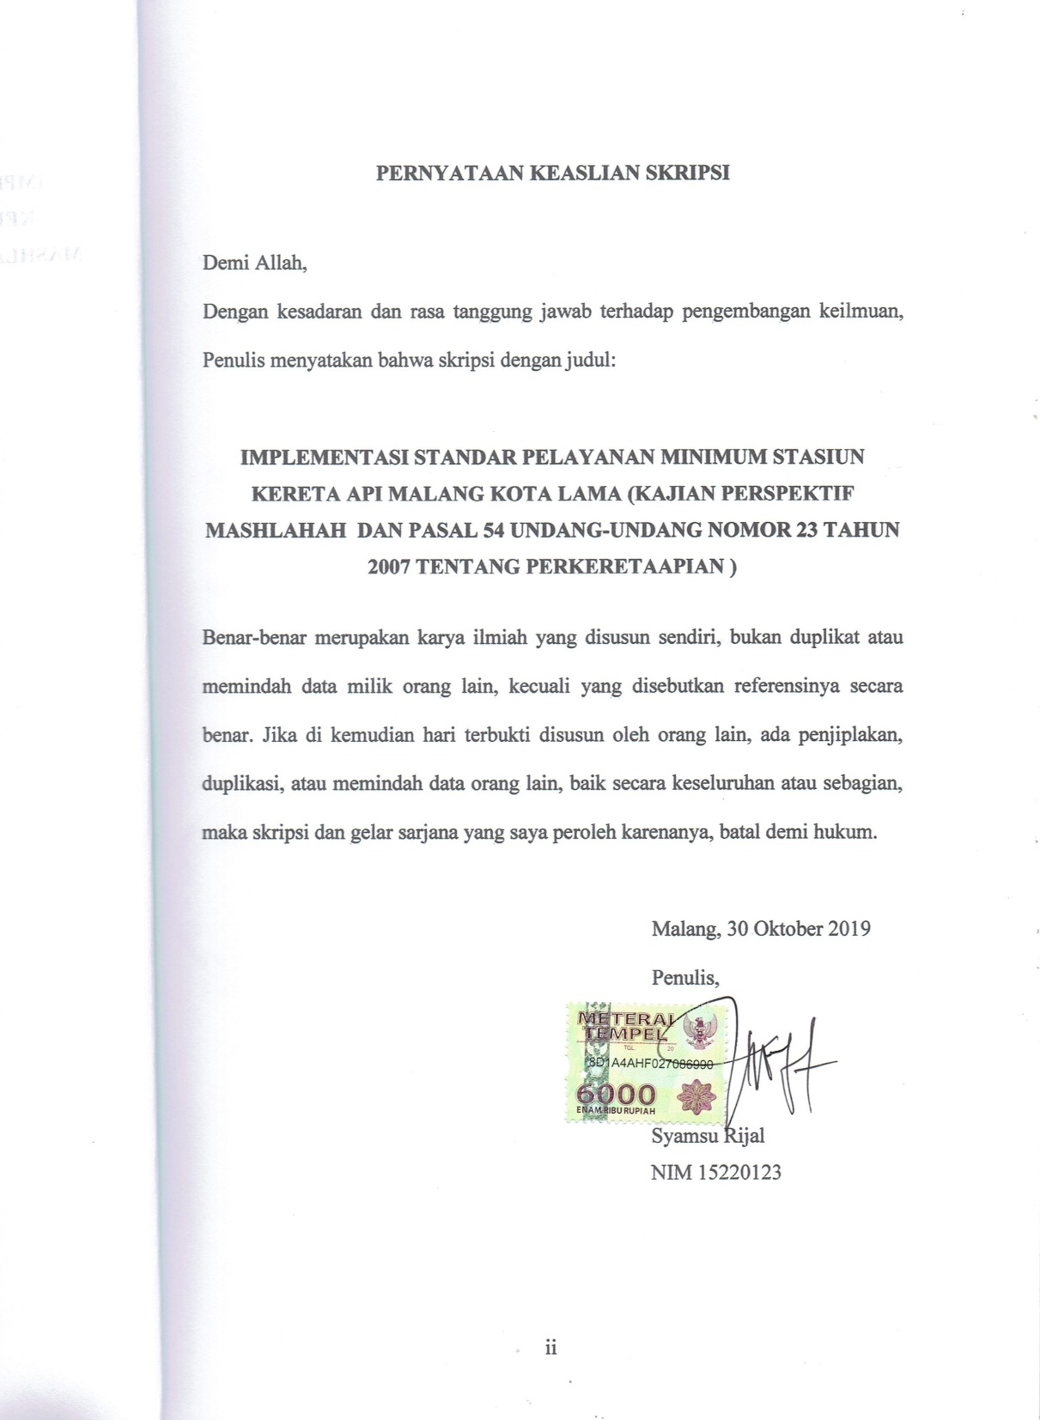

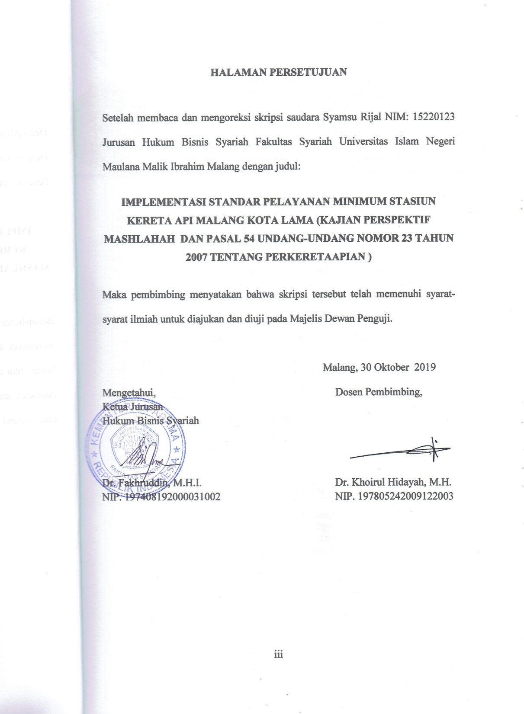

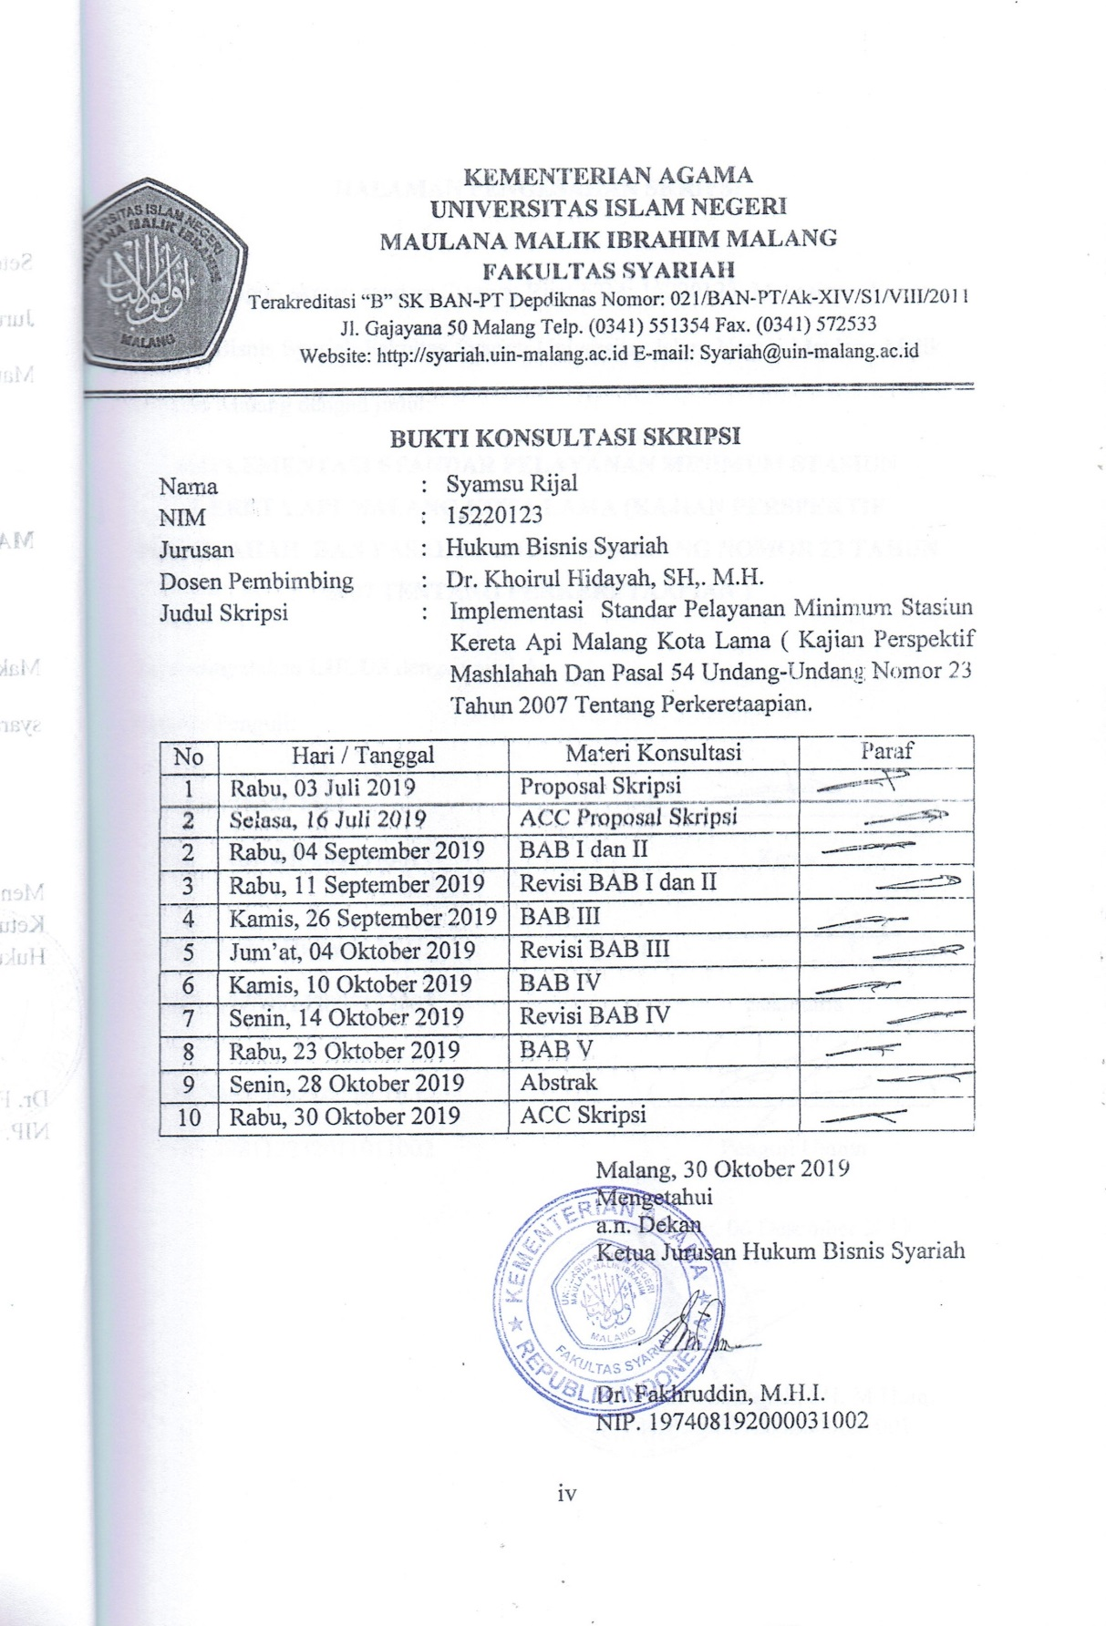

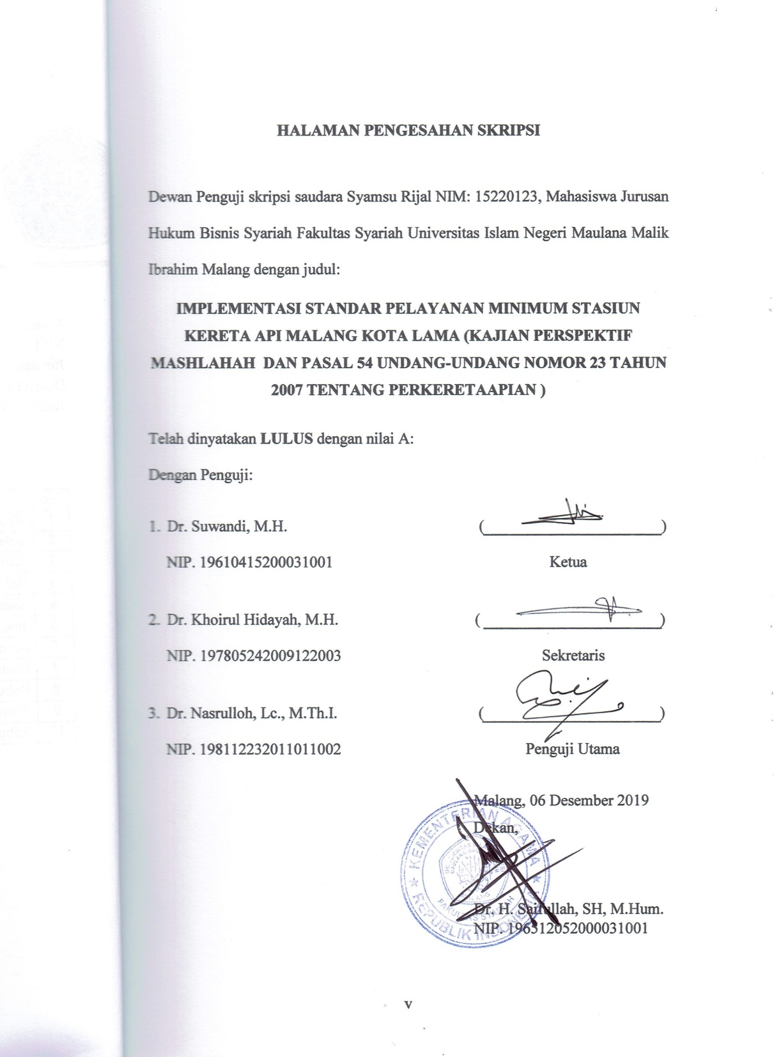

MOTTO

“Anda adalah Prioritas Kami”

KATA PENGANTAR

Segala puji hanya milik Allah SWT. atas segala limpahan Rahmat dan Hidayah-Nya, serta yang telah memberikan nikmat kesehatan dan keluasan berpikir sehingga skripsi yang berjudul “IMPLEMENTASI STANDAR PELAYANAN MINIMUM STASIUN KERETA API MALANG KOTA LAMA (KAJIAN PERSPEKTIF MASHLAHAH DAN PASAL 54 UNDANG-UNDANG NOMOR 23 TAHUN 2007 TENTANG PERKERETAAPIAN )” dapat terselesaikan dengan baik dan juga tepat waktu. Shalawat dan salam selalu tercurah kepada Nabi besar Muhammad SAW. yang telah membawa kita sebagai ummatnya ke jalan kehidupan yang penuh dengan ilmu, amal dan taqwa.
Dengan segala daya dan upaya serta bimbingan maupun pengarahan dari berbagai pihak dalam proses penulisan skripsi ini. Maka pada kesempatan ini penulis menyampaikan ucapan terima kasih kepada:
- Prof. Dr. Abdul Haris, M.Ag selaku Rektor Universitas Islam Negeri Maulana Malik Ibrahim Malang.
- Dr. H. Saifullah, S.H, M.Hum. selaku Dekan Fakultas Syariah Universitas Islam Negeri Maulana Malik Ibrahim Malang.
- Dr. Fakhruddin, M.H.I. selaku Ketua Jurusan Hukum Bisnis Syariah Universitas Islam Negeri Maulana Malik Ibrahim Malang.
- Dr. Khoirul Hidayah, S.H, M.H. selaku Dosen Wali dan Dosen Pembimbing penulis, terima kasih penulis haturkan atas waktu yang telah diberikan untuk bimbingan, arahan serta motivasi dalam menempuh perkuliahan dan menyelesaikan penulisan skripsi ini.
- Segenap jajaran Dosen Fakultas Syariah Universitas Islam Negeri Maulana Malik Ibrahim Malang yang telah banyak berperan aktif di dalam menyumbangkan ilmu, wawasan dan pengetahuannya kepada penulis.
- Staf Karyawan Fakultas Syariah Universitas Islam Negeri Maulana Malik Ibrahim Malang, penulis ucapkan terima kasih atas partisipasinya dalam penyelesaian skripsi ini.
- Kepada pihak Stasiun Malang Kota Lama, penulis ucapkan terima kasih telah mengizinkan untuk melakukan sebuah penelitian dan telah memberikan informasi yang dibutuhkan selama penelitian.
- Kedua orang tua dan adik penulis, yang telah memberikan dukungan moril dan materiil, memberikan motivasi yang luar biasa serta doa yang selalu mengiringi sehingga penulis dapat menyelesaikan masa perkuliahan dan menyelesaikan penulisan skripsi ini dengan baik.
- Kepada M. Arfan Afandi, Zia Almaziyyah, Inggil Wulan Suciana, Jannatul Firdausi Nuzula, Elif Nur Aini Majidah, Mar’atus Sholikhah, M. Bahrul Irhamni yang selalu memberikan motivasi, doa, inspirasi dan usaha untuk keberhasilan peneliti hingga skripsi ini selesai.
- Teman-Teman S1 Hukum Bisnis Syariah 2015 Universitas Islam Negeri Maulana Malik Ibrahim Malang.
- Kepada keluarga besar Hai’ah Tahfizh Al Qur’an yang selalu memberikan semangat, doa, motivasi, pengalaman dan ilmu dalam berorganisasi,hingga peneliti dapat menyelesaikan skripsi ini.
- Kepada keluarga besar UKM Jhepret Club Fotografi yang selalu memberikan semangat, doa, motivasi, pengalaman dan ilmu dalam berorganisasi, hingga peneliti dapat menyelesaikan skripsi ini.
- Kepada Dulur-Dulur IAMQ MALANG yang selalu memberikan semangat, inspirasi dan doa hingga peneliti dapat menyelesaikan skripsi ini.
- Kepada seluruh pihak yang telah membantu baik secara materiil maupun formil dalam penyelesaian skripsi ini.
Penulis berharap semoga apa yang telah diperoleh selama kuliah di Jurusan Hukum Bisnis Syariah Fakultas Syariah Universitas Islam Negeri Maulana Malik Ibrahim Malang dapat bermanfaat bagi para pembaca. Penulis sebagai manusia biasa yang tak pernah luput dari kesalahan, menyadari bahwasannya penulisan skripsi ini masih jauh dari kata sempurna. Oleh karena itu, penulis sangat mengharapkan kritik dan saran yang konstruktif dari semua pihak demi kesempurnaan skripsi ini.

Malang, 06 Desember 2019
Penulis,

Syamsu Rijal
NIM 15220123
PEDOMAN TRANSLITERASI
- Umum
Transliterasi adalah pemindah alihan tulisan Arab ke dalam tulisan Indonesia (latin), bukan terjemah bahasa Arab ke dalam bahasa Indonesia. termasuk dalam kategori ini ialah nama Arab dari bangsa Araba, sedangkan nama Arab dari bangsa Arab ditulis sebagaimana ejaan bahasa nasionalnya, atau sebagaimana yang tertulis dalam buku yang menjadi rujukan. Penulisan judul buku dalam gootnote maupun daftar pustaka, tetap menggunakan ketentuan transliterasi.
Transliterasi yang digunakan Fakultas Syariah Universitas Islam Negeri Maulana Malik Ibrahim Malang menggunakan EYD plus, yaitu transliterasi yang didasarkan atas Surat Keputusan Bersama (SKB) Menteri Agama Pendidikan dan Kebudayaan Republik Indonesia, 22 Januari 1998, No. 159/1987 dan 0543.b/U/1987, sebagaimana tertera dalam buku Pedoman Transliterasi bahasa Arab (A Guidge Arabic Transliteration), INIS Fellow 1992. Dalam penelitian ini, terdapat beberapa istilah atau kalimat yang berasal dari bahasa arab, namun ditulis dalam bahasa latin. Adapun penulisannya berdasarkan kaidah berikut:
- Konsonan
ا = Tidak dilambangkan  ب = B  ت = T  ث = Ta  ج = J  ح = H  خ = Kh  د = D  ذ = Dz  ر = R  ز = Z  س = S  ش = Sy  ص = Sh | ض = dl  ط = th  ظ = dh  ع = ‘ (mengahadap ke atas)  غ = gh  ف = f  ق = q  ك = k  ل = l  م = m  ن = n  و = w  ه = h  ي = y

Hamzah (ء) yang sering dilambangkan dengan alif, apabila terletak di awal kata maka dalam transliterasinya mengikuti vokalnya, tidak dilambangkan, namun apabila terletak di tengah atau akhir kata, maka dilambangkan dengan tanda koma di atas (‘), berbalik dengan koma (‘) untuk penggantian lambang ع.
- Vokal, Panjang dan Diftong
Setiap penulisan bahasa Arab dalam bentuk tulisan latin vokal fathah ditulis dengan “a”, kasrah dengan “i”, dlommah dengan “u”, sedangkan bacaan panjang masing-masing ditulis dengan cara berikut:
Vokal | Panjang | Diftong
a = fathah  i = kasrah  u = dlommah | Â  î  û | قال menjadi qâla  قيل menjadi qîla  دون menjadi dûna

Khusus untuk bacaan ya’ nisbat, maka tidak boleh digantikan dengan “î”, melainkan tetap ditulis dengan “iy” agar dapat menggambarkan ya’ nisbat diakhirnya. Begitu juga untuk suara diftong, wawu dan ya’ setelah fathah ditulis dengan “aw” dan “ay”. Perhatikan contoh berikut:
Diftong | Contoh
aw = و  ay = ي | قول menjadi qawlun  خير menjadi khayrun

- Ta’marbûthah (ة)
Ta’ marbûthah ((ة ditransliterasikan dengan “t” jika berada di tengah kalimat, akan tetapi ta’ marbûthah tersebut berada di akhir kalimat, maka ditransliterasikan dengan menggunakan “h” misalnya الرسلة اللمدرسة menjadi al-risala li-mudarrisah, atau apabila berada di tengah-tengah kalimat yang terdiri dari susunan mudlaf dan mudlaf ilayh, maka ditransiterasikan dengan menggunakan “t” yang disambungkan dengan kalimat berikut, miasalnyaالله رحمة في menjadi fi rahmatillâh.
- Kata Sandang dan Lafdh al-Jalâlah
Kata sandang berupa “al” (ال) dalam lafadh jalâlah yag berada di tengah-tengah kalimat yang disandarkan (idhafah) maka dihilangkan. Perhatikan contoh-contoh berikut :
- Al-Imâm al-Bukhâriy mengatakan………………………
- Al-Bukhâriy dalam muqaddimah kitabnya menjelaskan …………..
- Masyâ’Allah kânâ wa mâlam yasyâ lam yakun
- Billâh ‘azza wa jalla
- Hamzah
Hamzah ditransliterasikan dengan apostrof. Namun itu hanya berlaku bagi hamzah yang terletak di tengah dan di akhir kata. Bila terletak di awal kata, hamzah tidak dilambangkan, karena dalam tulisan Arab berupa alif.
Contoh : شيء - syai’un أمرت - umirtu
- النونan-nau’un تأخذون - ta’khudzûna

- Penulisan Kata
Pada dasarnya setiap kata, baik fi’il (kata kerja), isim atau huruf, ditulis terpisah. Hanya kata-kata tertentu yang penulisannya dengan huruf Arab sudah lazim dirangkaikan dengan kata lain, karena ada huruf Arab atau harakat yang dihilangkan, maka dalam transliterasi ini penulisan kata tersebut dirangkaikan juga dengan kata lain yang mengikutinya.
Contoh : وان الله لهو خير الرازقين - wa innalillâha lahuwa khairar-râziqȋn.
Meskipun dalam sistem tulisan Arab huruf capital tidak dikenal, dalam transliterasi ini huruf tersebut digunakan juga. Penggunaan huruf capital seperti yang berlaku dalam EYD, diantaranya huruf capital digunakan untuk menuliskan oleh kata sandang, maka yang ditulis dengan huruf capital tetap awal nama diri tersebut, bukan huruf awal kata sanfangnya.
Contoh : وما محمد الآ رسول = wa maâ Muhammadun illâ Rasûl
ان اول بيت وضع للدرس= inna Awwala baitin wu dli’a linnâsi
Penggunaan huruf capital untuk Allah hanya berlaku bila dalam tulisan arabnya memang lengkap demikian dan jika penulisan itu disatukan dengan kata lain sehingga ada huruf atau harakat yang dihilangkan, maka huruf capital tidak dipergunakan.
Contoh : نصر من الله فتح قريب = nasrun minallâhi wa fathun qarȋb
الله الامرجميعا = lillâhi al-amru jamȋ’an
Bagi mereka yang menginginkan kefasihan dalam bacaan, pedoman transliterasi merupakan bagian yang tidak terpisahkan dengan ilmu tajwid.
DAFTAR ISI
HALAMAN JUDUL i
HALAMAN PERNYATAAN KEASLIAN SKRIPSI ii
HALAMAN PERSETUJUAN iii
HALAMAN BUKTI KONSULTASI SKRIPSI iv
HALAMAN PENGESAHAN SKRIPSI v
HALAMAN MOTTO vi
KATA PENGANTAR vii
PEDOMAN TRANSLITERASI x
DAFTAR ISI xiv
DAFTAR LAMPIRAN xvii
ABSTRAK xviii
ABSTRACT xix
ملخص البحث xx
BAB I PENDAHULUAN
- Latar Belakang Masalah 1
- Rumusan Masalah 5
- Tujuan Penelitian 6
- Manfaat Penelitian 6
- Definisi Operasional 7
- Sistematika Pembahasan 8
BAB II TINJAUAN PUSTAKA
- Penelitian Terdahulu 11
- Kajian Pustaka 15
- Sejarah Stasiun Kereta Api 15
- Sejarah Stasiun Kereta Api di Dunia 15
- Sejarah Stasiun Kereta Api di Indonesia 16
- Standar Pelayanan Minimum Stasiun Kereta Api 18
- Pengertian Standar Pelayanan Minimum 18
- Hak dan Kewajiban Pihak Stasiun 20
- Hak dan kewajiban Pengguna Kereta Api di Stasiun 24
- Tinjauan Maslahahah 29
  - Pengertian Mashlahah 29
  - Ruang Lingkup Mashlahah 32
  - Macam-Macam Mashlahah 37
BAB III METODE PENELITIAN
  - Jenis Penelitian 40
  - Pendekatan Penelitian 40
  - Lokasi Penelitian 41
  - Jenis dan Sumber Data 41
  - Metode Pengumpulan Data 43
  - Metode Pengolahan Data 44
BAB IV HASIL PENELITIAN DAN PEMBAHASAN
  - Profil Stasiun Malang Kota Lama 46
- Sejarah Stasiun Malang Kota lama 46
- Visi, Misi dan Tujuan Stasiun Malang Kota Lama 47
  - Implementatasi Standar Pelayanan Minimum Stasiun Malang Kota Lama Perspektif Pasal 54 Undang-Undang Nomor 23 Tahun 2007 tentang Perkeretaapian 50
  - Implementasi Standar Pelayanan Minimum Stasiun Malang Kota Lama Perspektif Mashlahah 71
BAB V PENUTUP
- Kesimpulan 77
- Saran 79
DAFTAR PUSTAKA 80
LAMPIRAN-LAMPIRAN 83
DAFTAR RIWAYAT HIDUP 96

DAFTAR LAMPIRAN

Lampiran 1 : Surat Izin Penelitian Skripsi dari PT Kereta Api (Persero).
Lampiran 2 : Foto Lokasi stasiun Malang Kota Lama.
Lampiran 3 : Foto Wawancara bersama Staf Pelayanan Stasiun Malang Kota Lama.
Lampiran 4 : Foto Wawancara bersama salah satu penumpang kereta api.
Lampiran 5 : Foto bersama Kepala stasiun Malang Kota Lama dan Petugas Keamanan.
Lampiran 6 : Foto toilet stasiun Malang Kota Lama.
Lampiran 7 : Foto Mushola dan tempat wudhu stasiun Malang Kota Lama
Lampiran 8 : Foto Fasilitas Umum stasiun Malang Kota Lama.
Lampiran 9 : Foto layanan informasi kereta api stasiun Malang Kota Lama.
Lampiran 10 : Foto tempat parkir stasiun Malang Kota Lama.
Lampiran 11 : Foto ruang laktasi stasiun Malang Kota Lama.
Lampiran 12 : Foto petugas melayani boording pass
Lampiran 13 : Foto ruang tunggu Stasiun Malang Kota Lama.
Lampiran 14 : Foto penumpang menunggu kedatangan kereta api.
Lampiran 15 : Permenhub Nomor 48 Tahun 2015 Tentang Standar Pelayanan Minimum di stasiun
Lampiran 16 : Daftar Pertanyaan kepada narasumber.

ABSTRAK
Rijal, Syamsu. 15220123. 2019. Implementasi Standar Pelayanan Minimum Stasiun Kereta Api Malang Kota Lama(Kajian Perspektif Mashlahah Dan Pasal 54 Undang-Undang Nomor 23 Tahun 2007 Tentang Perkeretaapian). Skripsi, Jurusan Hukum Bisnis Syari’ah, Fakultas syari’ah, Universitas Islam Negeri Maulana Malik Ibrahim Malang. Pembimbing Dr. Khoirul Hidayah, S.H., M. H.

Kata Kunci: Implementasi, Standar Pelayanan Minimum, Stasiun.
Stasiun sebagai salah satu penyedia jasa transportasi dengan menggunakan angkutan kereta api, wajib memenuhi standar pelayanan minimum agar terciptanya kenyamanan bagi para pengguna kereta api, hal ini telah diatur dalam pasal 54 Undang-Undang Nomor 23 Tahun 2007 Tentang Perkeretaapian dan ditinjau dengan Mashlahah. Terdapat beberapa aspek standar pelayanan minimum yang harus terpenuhi antara lain: aspek keamanan, keselamatan, kenyamanan, fasilitas umum,naik turun penumpang, fasilitas kesehatan, fasilitas untuk penyandang disabilitas. Adapun dari beberapa aspek diatas belum dapat dipenuhi oleh pihak stasiun Malang Kota Lama, hal ini dapat mengganggu kenyamanan para pengguna jasa kereta api. Sehingga tujuan dilakukan penelitian ini yaitu: mengetahui, mengkaji, dan menganalisis implementasi standar pelayanan minimum stasiun Malang Kota Lama menurut prespektif Mashlahah dan pasal 54 Undang-Undang Nomor 23 Tahun 2007 Tentang Perkeretaapian.
Penelitian ini menggunakan jenis penelitian empiris dengan pendekatan penelitian kualitatif dengan metode studi lapangan (field research) yang dianalisis secara deskriptif, yaitu Dalam mencari data mewawancarai informan yang terdiri dari kepala stasiun Malang Kota Lama,staf pelayanan stasiun Malang Kota Lama pengumpulan data tersebut dilakukan dengan cara wawancara dan dokumentasi. Analisis data dilakukan dengan cara mengumpulkan dan memverifikasi data yang diperoleh dari lapangan, klasifikasi, verifikasi, analisis dan kesimpulan.
Hasil penelitian ini menunjukan ada beberapa aspek standar pelayanan minimum yang belum terpenuhi di stasiun Malang Kota Lama sesuai dengan pasal 54 Undang-Undang Nomor 23 Tahun 2007 Tentang Perkeretaapian serta ditinjau dengan Mashlahah meliputi: (1) aspek keselamatan, (2) aspek keamanan, (3) aspek kehandalan/keteraturan, (4) aspek kenyamanan, (5) aspek kemudahan, (6) aspek kesetaraan. sedangkan menurut prespektif mashlahah standar pelayanan minimum di stasiun Malang Kota Lama termasuk ke mashlahah hajjiyat yang kemanfaatnya berguna bagi orang banyak, apabila tidak terpenuhi dapat mengancam tiga unsur pokok: jiwa, harta, dan keturunan.

ABSTRACT
Rijal, Syamsu. 15220123. 2019. Implementation of Minimum Service Standards at Malang Kota Lama Train Station (Study of Mashlahah Perspectives according to article 54 of Law Number 23 of 2007 concerning Railways). Thesis, Islamic Business Law Department, Faculty of Sharia, State University of Maulana Malik Ibrahim Malang. Advisor: Dr. Khoirul Hidayah, S.H., M. H.

Keywords: Implementation, Minimum Service Standart, Station
Stations as one of the transportation service providers using railroad transportation are required to meet minimum service standards to create convenience for railroad users, this has been regulated in article 54 of Law Number 23 of 2007 concerning Railways and reviewed by Mashlahah. There are several aspects of minimum service standards that must be met, including: security, safety and comfort aspects, public facilities, up and down passengers, health facilities, and facilities for persons with disabilities. As for the aforementioned aspects, it has not been fulfilled by Malang Kota Lama train station, this can disrupt the convenience of the train service users. Therefore, the objectives of this research are: find out, study, and analyze the implementation of the minimum service standards in Malang Kota Lama station according to the perspective of Mashlahah according to article 54 of Law Number 23 of 2007 concerning Railways.
This research uses empirical research with a qualitative research approach with field research methods that are analyzed descriptively, which is in finding data by interviewing informants consisting of station heads and service staff of Malang Kota Lama station. Data collection is done by interview and documentation. Data analysis is done by collecting and verifying data obtained from the field, classification, verification, analysis, and conclusions.
The results of this study indicate that there are several aspects of minimum service standards that have not been met at Malang Kota Lama station in accordance with article 54 of Law Number 23 of 2007 concerning Railways and reviewed by Mashlahah including: (1) safety aspects, (2) security aspects, (3) reliability / regularity aspects, (4) comfort aspects, (5) convenience aspects, (6) equality aspects. Whereas according to mashlahah perspective minimum service standards at Malang Kota Lama station include the Hajjiyat mashlahah whose benefits are useful to many people, if they are not met they can threaten three basic elements: soul, wealth, and descent.

المستخلص
رجال، شمس. 15220123. 2019. تنفيذ الحد الأدنى من معايير الخدمة لمحطة القطار بمالانج القديم ( دراسة المنظور المصلحة في فصل 54 في القاوانين رقم 23 سنة 2007 عن القطارية ) بحث الجامعي، قسم الأحكام التجارية الشرعية، كلية الشريعة ، جامعة الإسلامية الحكومية مولانا مالك إبراهيم بمالانج. المشرف الدكتور خير الهداية الماجستير.

الكلمات الأساسية : تنفيذ، الحد الأدنى من معايير الخدمة، محطة
تعتبر المحطة من إحدى المقدمي الخدمات المواصلات باستخدام النقل القطار، يجب أن يؤدي إلى الحد الأدنى لمعايير الخدمة وذلك لتوفير الراحة لمستخدمي القطار، وتم تنظيم هذا الأمر في الفصل 54 من القانون رقم 23 لسنة 2007 بشأن القطارية وباعتبار المصالح. هناك العديد من نواحي لمعايير الخدمة الأدنى التي يجب القضاء بها ، ألا وهي ناحية الأمن والسلامة والراحة والمرافق العامة ، صعودا وهبوطا من الركاب ، والمرافق الصحية ، ومرافق للأشخاص ذوي الإعاقة. أما بالنسبة لبعض النواحي السابقة لم تتحقق من قبل المحطة القديمة بمالانج قط. فهذا الأمر يمكن أن يزعج لراحة المستخدمي الخدمة القطار. لذلك الهدف من هذا البحث هو : معرفة، ودراسة، وتحليل، تنفيذ الحد الأدنى من محطة الخدمة القياسية بمالانج مدينة القديمة لمنظور المصلحة و فصل54 من القانون رقم 23 لسنة 2007 عن القطارية.
استخدم هذا البحث بحثا تجريبيا بمدخل الكيفي على الطريقة البحوث الميدانية (field Research) المبحوثة بالطريقة الوصفية وهي يتم بحث عن البيانات من خلال المقابلة مع المخبر المتكون من ناظر المحطة بمالانج القديمة، والمواظف المحطة بمالانج القديمة، تتم طريقة جمع البيانات بطريقتين، وهما المقابلة والتوثيق. فطريقة تحليل البيانات المستخدمة وهي جمع البيانات و تصديق البيانات المحصول على الميدان، تصنيف، وتصديق، وتحليل و النتيجة.
تدل نتائج هذه الدراسة إلى أن هناك العديد من نواحي معايير الخدمة الادنى التي لم يتم القضاء بها في المحطة مالانج بمدينة القديمة. وفقًا للفصل 54 من القانون رقم 23 لسنة 2007 بشأن القطارية ويتم استعراضها مع المصالح التي تشمل:
(1) ناحية السلامة ، (2) و الأمن ، (3) و الموثوقية / الانتظام ، (4) وناحية الراحة، (5) و ناحية السهولة ، (6) وناحية المساواة.وفي الوقت نفسه وفقا لمنظورالمصلحة فيتضمن الحد الأدنى لمعايير الخدمة في محطة مالانج بمدينة القديمة احتياجا ضروريا ومفيد لدى المجتمع . وإن لم يتم القضاء بها فإنه يمكن أن يهدد ثلاثة عناصر الرئيسية، ألا وهي : النقس ، والمال، والنسب.

BAB I
PENDAHULUAN

- Latar Belakang
Dalam perkembanganya kebutuhan sosial dan ekonomi yang tumbuh sangat pesat di Indonesia menyebabkan juga pertumbuhan yang begitu pesat terhadap transportasi, terutama di kota-kota besar. Memang kebanyakan masyarakat lebih memilih menggunakan kendaraan pribadi seperti mobil dan sepedah motor yang menyebabkan tak terbendungnya kepadatan lalu lintas yang ada di jalan raya. Pemerintah dalam upayanya mengurangi terjadinya kepadatan kendaraan dan polusi yang terjadi di jalan raya, menyediakan berbagai macam moda transportasi massal salah satunya kereta api, akan tetapi rata-rata orang indonesia lebih memilih menggunakan transportasi pribadi dari pada menggunakan sarana transportasi massal yang sudah disediakan pemerintah.
Menurut jenisnya pengangkutan di Indonesia ada tiga jenis yaitu angkutan darat, angkutan laut, dan angkutan udara. Dalam angkutan darat yang banyak digunakan ialah angkutan dengan menggunakan kereta api, dijelaskan dalam pasal 3 Undang-Undang Nomor 23 Tahun 2007 Tentang Perkeretaapian, menjelaskan bahwa pengangkutan kereta api merupakan sarana pengangkutan dengan tujuan mempelancar perpindahan orang atau secara massal dengan selamat,aman, nyaman,cepat,lancar,tepat,tertib,teratur,efesien,serta menunjang pemerataan, pertumbuhan, stabilitas, pendorong,dan dan penggerak pembangunan nasional.
Transportasi kereta api terbilang memiliki peminat atau pengguna jasa yang terbilang banyak digunakan dalam perkembangan sarana dan prasarana yang ada di Indonesia, hal tersebut terbukti pada tahun 2018 saja PT Kereta Api Indonesia melayani penumpang hingga 424.683.403 angka ini meningkat hingga delapan persen dari tahun 2017 hanya 394.134.634 penumpang, dengan melihat rasio pengguna jasa moda transportasi kereta api begitu banyak. Dalam hal ini pemerintah atau penyedia jasa pengangkutan kereta api atau pihak PT Kereta Api Indonesia (Persero) melalui kereta-kereta dan stasiun-stasiun yang telah disediakan, dalam menjalankan tugasnya bertanggung jawab dan mempunyai kewajibannya yaitu mengangkut penumpang sampai di tempat tujuan yang telah disepakati dengan selamat, sedangkan penumpang memiliki kewajiban untuk membayar sejumlah uang atas pelayanan yang diterima selama dalam perjalanan kereta api.
Dengan membayar sejumlah uang tersebut akan memperoleh bukti pembayaran (karcis), dengan adanya karcis maka penumpang berhak mendapatkan pelayanan yang sesuai dengan standar pelayanan yang telah ditetapkan oleh pemerintah melalui Undang-Undang Nomor 23 Tahun 2007 Tentang Perkeretaapian. Dengan adanya hal tersebut, maka kedua belah pihak mempunyai hak dan kewajiban yang sama harus terpenuhi antar kedua belah pihak. Karena dengan terpenuhinya hak kewajiban kedua belah pihak akan menciptakan harmonisasi antara penyedia jasa pengangkutan kereta api dengan penumpang.
Dalam hal ini pihak stasiun sebagai penyedia jasa dan mengatur jalannya moda transportasi kereta api, memliki kewajiban untuk menyediakan dan memberikan prasarana perkeretaapian serta pelayanan yang sebaik-baiknya kepada setiap penumpang yang menggunakan jasa moda transportasi kereta api, hal ini sesuai dengan peraturan yang dijelaskan dalam pasal 54 Undang-Undang Nomor 23 Tahun 2007 tentang Perkeretaapian dijelaskan yaitu :
“Stasiun harus memenuhi standar pelayanan minimum yang telah ada,dalam pasal 54 ayat (3) huruf a menjelaskan bahwa stasiun kereta api sekurang-kurangnya dilengkapi dengan fasilitas yang menunjang dan menjamin keselamatan,keamanan kenyamanan, fasilitas umum,naik turun penumpang,fasilitas kesehatan,fasilitas untuk penyandang cacat atau disabilitas, yang diperuntukan untuk kenyamanan para pengguna jasa transportasi kereta api”.

Sesuai yang telah dijelaskan dalam pasal 54 ayat 1 Undang-Undang Nomor 23 Tahun 2007 tentang perekeretaapian, menjelaskan harus adanya standar pelayanan minimun yang harus ada di setiap stasiun, salah satu berada di Kota Malang tepatnya di stasiun Malang Kota Lama yang berada di bawah naungan PT KAI Daop 8 Surabaya, bahwa dalam pasal 54 ayat 1 dijelaskan tentang standar pelayanan minimum meliputi beberapa aspek antara lain, keselamatan, keamananan, kenyamanan, naik turun penumpang, penyandang cacat, kesehatan dan fasilitas umum. Penjelasan lebih rinci dijelaskan dalam Peraturan Menteri Perhubungan Nomor 48 Tahun 2015 Tentang Standar Pelayanan Minimum Angkutan Orang dengan Kerata Api. Contohnya dalam hal pelayanan dan kenyamanan yang sempat diberitakan dalam sindonews bahwa calon penumpang mengeluhkan terhadap pelayanan penjualan tiket dan pemesanan yang ada di stasiun Kereta Api Medan, para pengguna sarana kereta api ini mengeluhkan lambatnya sistem penjualan tiket kereta dan kurangnya pemahaman petugas tentang tugas pokok dalam melayani pengguna kereta api, yang menyebabkan banyaknya pelanggan yang kecewa setelah mengantri lama dan tidak mendapatkan tiket. Dalam salah satu hadist Nabi Muhammad SAW bersabda :
حَدَّثَنَا مُحَمَّدُ بْنُ الْمُثَنَّى وَمُحَمَّدُ بْنُ بَشَّارٍ قَالَا حَدَّثَنَا مُحَمَّدُ بْنُ جَعْفَرٍ حَدَّثَنَا شُعْبَةُ عَنْ سِمَاكِ بْنِ حَرْبٍ عَنْ عَلْقَمَةَ بْنِ وَائِلٍ الْحَضْرَمِيِّ عَنْ أَبِيهِ قَالَ سَأَلَ سَلَمَةُ بْنُ يَزِيدَ الْجُعْفِيُّ رَسُولَ اللَّهِ صَلَّى اللَّهُ عَلَيْهِ وَسَلَّمَ فَقَالَ يَا نَبِيَّ اللَّهِ أَرَأَيْتَ إِنْ قَامَتْ عَلَيْنَا أُمَرَاءُ يَسْأَلُونَا حَقَّهُمْ وَيَمْنَعُونَا حَقَّنَا فَمَا تَأْمُرُنَا فَأَعْرَضَ عَنْهُ ثُمَّ سَأَلَهُ فَأَعْرَضَ عَنْهُ ثُمَّ سَأَلَهُ فِي الثَّانِيَةِ أَوْ فِي الثَّالِثَةِ فَجَذَبَهُ الْأَشْعَثُ بْنُ قَيْسٍ وَقَالَ اسْمَعُوا وَأَطِيعُوا فَإِنَّمَا عَلَيْهِمْ مَا حُمِّلُوا وَعَلَيْكُمْ مَا حُمِّلْتُمْ و حَدَّثَنَا أَبُو بَكْرِ بْنُ أَبِي شَيْبَةَ حَدَّثَنَا شَبَابَةُ حَدَّثَنَا شُعْبَةُ عَنْ سِمَاكٍ بِهَذَا الْإِسْنَادِ مِثْلَهُ وَقَالَ فَجَذَبَهُ الْأَشْعَثُ بْنُ قَيْسٍ فَقَالَ رَسُولُ اللَّهِ صَلَّى اللَّهُ عَلَيْهِ وَسَلَّمَ اسْمَعُوا وَأَطِيعُوا فَإِنَّمَا عَلَيْهِمْ مَا حُمِّلُوا وَعَلَيْكُمْ مَا حُمِّلْت
Abu hunaidah (wa’il) bin hadjur r.a. Berkata : salamah bin jazid aldju’fy bertanya kepada Rasulullah saw : Ya Rasulullah, bagaimana jika terangkat diatas kami kepala-kepala yang hanya pandai menuntut haknya dan menahan hak kami, maka bagaimanakah kau menyuruh kami berbuat? Pada mulanya rasulullah mengabaikan pertanyaan itu, hingga ditanya kedua kalinya, maka rasulullah saw bersabda : dengarlah dan ta’atlah maka sungguh bagi masing-masing kewajiban sendiri-sendiri atas mereka ada tanggung jawab dan atas kamu tanggung jawabmu. (HR. Imam Muslim)
Dalam hadist di atas menjelaskan bahwa pemimpin mempunyai tanggung jawab kepada rakyatnya dan memenuhi hak rakyatnya, dan rakyat juga memiliki tanggung jawab dan pemimpin juga memiliki haknya, oleh sebab itu pemimpin dalam hal ini diwakilkan oleh instansi-instansi pemerintahan memiliki kewajiban memenuhi segala hak yang dibutuhkan oleh masyarakat. Contonya saja stasiun Kota Malang memiliki kewajiban memberikan fasilitas standar pelayanan yang menciptakan kenyamanan, kemananan, keselamatan kepada semua pengguna moda transportasi kereta api. Menurut hukum dalam Islam standar pelayanan minimum distasiun Malang Kota Lama dikenal dengan istilah mashlahah yaitu setiap segala sesuatu yang bermanfaat bagi manusia, baik dalam arti menarik atau menghasilkan keuntungan atau kesenangan, dalam arti menolak atau menghindari dari kerusakan. Memberikan manfaat bagi manusia dan menghindarkan dari kerusakan atau kemdharatan.
Berdasarkan permasalahan yang telah dipaparkan di atas, peneliti tertarik melakukan penelitian dengan judul “Implementasi Standar Pelayanan Minimum Stasiun Malang Kota Lama (Kajian Perspektif Mashlahah Dan Pasal 54 Undang-Undang Nomor 23 Tahun 2007 Tentang Perkeretaapian)”.
- Rumusan Masalah
Berdasarkan latar belakang tersebut penulis membuat rumusan masalah sebagai berikut.
- Bagaimana implementasi standar pelayanan minimum di Stasiun Malang Kota Lama ditinjau dalam pasal 54 perspektif Undang-Undang Nomor 23 tahun 2007 tentang Perkeretaapian?
- Bagaimana implementasi standar pelayanan minimum di Stasiun Malang Kota Lama ditinjau berdasarkan perspektif Maslahah.
- Tujuan Penelitian
Berdasarkan rumusan masalah diatas, berikut ini dipaparkan tujuan penelitian.
- Menganalisis implementasi standar pelayanan minimum yang ada di stasiun Malang Kota Lama berdasarkan perspektif pasal 54 Undang-Undang Nomor 23 Tahun 2007 tentang Perkeretaapian.
- Menjelaskan implementasi standar pelayanan minimum yang ada di stasiun Malang Kota Lama ditinjau berdasarkan Perspektif Maslahah.
- Manfaat Penelitian
Manfaat yang dapat diambil dari penulisan penelitian ini diantaranya adalah sebagai berikut :
- Manfaat Teoritis
Dalam penulisan penelitian ini diharapkan dapat memberikan manfaat bagi pengembangan ilmu, khususnya dalam ilmu hukum. Yaitu antara lain :
- Digunakan untuk membuktikan dan menselaraskan antara standar pelayanan minimum yang ada di undang-undang perkeretaapian dengan yang ada di stasiun.
- Digunakan sebagai bahan acuan dan pengembangan untuk penelitian selanjutnya dalam bidang keilmuan yang sama.
- Menambah wawasan dan keilmuan tentang standar pelayanan minimum yang digunakan di stasiun.
- Mengetahui implementasi standar pelayanan minimun yang diterapkan oleh pihak stasiun.
- Manfaat Praktis
Selain memberikan manfaat teoritis, di dalam penulisan penelitian ini, juga diharapkan dapat memberikan manfaat bagi para pihak yang terkait langsung dengan hasil penelitian ini, diantaranya ialah :
- Bagi Masyarakat
- Memberikan penjelasan tentang Standar Pelayanan Minimum yang ada di stasiun Malang Kota Lama, dan juga membuat masyarakat nyaman dalam menggunakan kereta api.
- Memberikan informasi fasilitas standar pelayanan minimum yang ada di stasiun untuk menimbulkan adanya kenyaman,keamanan, dalam menggunakan moda transportasi kereta api.
- Bagi Pihak Stasiun Malang Kota Lama
Dalam penelitian ini, pihak stasiun Malang Kota Lama dapat memenuhi standar pelayanan minimum yang ada sesuai dengan Undang-Undang Perekerataapian agar membuat para pengguna kereta api mendapatkan kenyaman, keamanan dalam menggunakan moda transportasi kereta api.
- Definisi Operasional
Untuk mempermudah pemahaman penulis dalam penelitian ini, maka perlu kiranya dijabarkan beberapa definisi dalam penelitian ini, yakni :
- Implementasi adalah penerapan atau pelaksanaan suatu tindakan atau rencana yang telah disusun dengan cermat dan rinci.
- Standar Pelayanan Minimum adalah ketentuan mengenai jenis dan mutu pelayanan dasar yang merupakan urusan pemerintah wajib yang berhak diperoleh setiap warga negara secara minimal.
- Stasiun Kereta Api adalah fasilitas operasi kereta api atau tempat kereta api berhenti secara teratur untuk menaik turunkan penumpang atau membonkar-muat barang.
- Undang-Undang Nomor 23 Tahun 2007 tentang Perkeretaapian adalah peraturan perundang-undangan yang membahas tentang perekeretapian, baik tanggung jawab, sarana prasarana, maupun pidana yang mengatur segala bentuk moda transpotasi perkeretaapian.
- Maslahah adalah perbuatan-perbuatan yang mendorong kepada kebaikan manusia dan menghasilkan keuntungan atau kesenangan, menolak menghindarkan segala bentuk kemadhorotan.
- Sistematika Pembahasan
Untuk mendapatkan gambaran isi penelitian secara keseluruhan peneliti menguraikan secara global setiap bab yang meliputi beberapa sub bab antara lain:
- Bagian Awal Skripsi
Bagian ini memuat judul, pernyataan keaslian skripsi, persetujuan, pengesahan, kata pengantar, pedoman transliterasi, daftar isi dan abstrak.
- Bagian Inti Skripsi
Bagian ini merupakan isi dan skripsi yang meliputi:
BAB I : Pendahuluan, dalam bab pendahuluan ini penulis akan memaparkan mengenai latar belakang masalah, rumusan masalah, tujuan penelitian, manfaat penelitian, definisi operasional, sistematika pembahasan. Pada Bab ini merupakan langkah awal menjelaskan pemahaman dan suatu permasalahan hukum yang khususnya mengenai tentang implementasi standar pelayanan minimum di stasiun Malang Kota Lama prespektif pasal 54 Undang-Undang Nomor 23 Tahun 2007 Tentang Perkeretaapian dan Maslahah.
BAB II: Tinjauan Pustaka, dalam bab ini penulis akan memaparkan beberapa hal yang berhubungan dengan judul penelitian yang dijadikan kajian kepustakaan dan konsep untuk melakukan analisa dalam mengamati permasalahan yang ada. Pada tinjauan pustaka ini penulis akan menyampaikan sub bab penelitian terdahulu dan kerangka teori / landasan teori yang membahas implementasi standar pelayanan minimum stasiun Malang Kota Lama.
BAB III : Metode Penelitian, pada bab ini dijabarkan mengenai metode penelitian yang digunakan penulis dalam melakukan penelitian, yakni : jenis penelitian, pendekatan penelitian, lokasi penelitian, jenis dan sumber data, metode pengumpulan data, dan metode pengolahan data. Dalam bab ini penulis fokus pada metode yang digunakan agar penelitian ini tertata dengan baik dan benar.
BAB IV : Hasil Penelitian dan Pembahasan, dalam bab ini ialah hasil dan pembahasan dari penulis yang menggambarkan data guna memperoleh jawaban nyata dari penelitian tersebut sehingga lebih mudah dipahami baik dari penulis maupun dari sisi pembaca yang tertarik dengan hasil penelitian yang dilakukan.
BAB V : Penutup, pada bab ini akan disajikan kesimpulan dan saran yang terdiri dari kesimpulan-kesimpulan secara umum dan menyeluruh dan saran-saran dalam penelitian ini. Dalam bab ini merupakan hasil dari suatu proses pencocokan antara teori dan kenyataan masalah yang dirangkum dalam kesimpulan dan juga solusi sebagai rekomendasi yang terangkum dalam saran penelitian.

BAB II
TINJAUAN PUSTAKA

- Penelitian Terdahulu
Penelitian terdahulu merupakan bagian terpenting dalam pembuatan proposal penelitian, dimaksudkan agar penulis dapat membedakan antara proposal penelitian penulis dengan proposal penelitian orang lain, sehingga penulis terhindar dari tindakan kejahatan akademik, seperti plagiasi, duplikasi dan repetisi,dengan adanya penelitian terdahulu juga untuk menjaga orisinalitas proposal penelitian.
Maka dari itu penulis menuliskan dan menjabarkan beberapa penelitian terdahulu yang telah diteliti oleh orang lain dengan Judul penelitian ini.”Implementasi Standar Pelayanan Minimum Stasiun Malang Kota Lama (Kajian Perspektif Mashlaah Dan Pasal 54 Undang-Undang Nomor 23 Tahun 2007 Tentang Perkeretaapian)’’. Jadi untuk mengetahui lebih jelas bahwa penelitian yang akan dibahas oleh peneliti mempunyai perbedaan secara subtantif dengan peneliti yang sudah melakukan penelitian terlebih dahulu mengenai standar pelayanan minimum dalam kereta api. Maka kiranya sangat penting untuk mengkaji hasil penelitian terdahulu, yaitu penelitian yang dilakukan:
- Skripsi yang ditulis oleh Farrah Annisya, Fakultas Ilmu Sosial dan Ilmu Politik dari Universitas Lampung Tahun 2017 Tentang “ Kualitas Pelayanan PT Kereta Api Indonesia Stasiun Tanjungkarang Kota Bandar Lampung”. Dari latar belakang yang dijelaskan oleh penulis menjelaskan tentang kualitas pelayanan yang ada di stasiun Tanjungkarang Kota Bandar Lampung dengan mengacu kepada Peraturan Mentri Perhubungan Republik Indonesia No 47 tahun 2014. Hasil analisis deskriptif menunjukkan bahwa kualitas pelayanan pada PT. KAI di Stasiun Tanjungkarang termasuk dalam kategori pelayanan yang belum cukup memuaskan. Hal ini dikarenakan perbandingan antara tingkat pelayanan yang diberikan oleh pihak PT. KAI belum mampu mencapai tingkat ekspektasi (harapan) masyarakat terhadap pelayanan yang disediakan. Hal ini dilihat dari tingkat harapan penumpang akan pelayanan yang diberikan oleh pihak PT. KAI di Stasiun Tanjungkarang termasuk dalam kategori penting dengan persentase sebesar 74%,sedangkan untuk tingkat pelayanannya sendiri termasuk dalam kategori baik yang hanya mencapai persentase sebesar 60,5%.
- Skripsi yang ditulis oleh Marsela Amperani, Program Studi Ilmu Administrasi Negara dari Universitas Sebelas Maret Surakarta tahun 2016 yang berjudul “ Kualitas Pelayanan Kereta Api Logawa Kelas Ekonomi-AC PT. Kereta Api Indonesia (Persero) Doap V Purwokerto. Penelitian ini bertujuan untuk menggetahui Peningkatan kualitas pelayanan guna memenuhi kepuasan penumpang kereta api. Kualitas pelayanan Kereta Api Logawa Kelas Ekonomi-AC dapat dikatakan sebagai ukuran kebaikan suatu produk jasa yang diberikan oleh penyelenggara pelayanan didalam Kereta Api kelas Ekonomi-AC untuk memenuhi kebutuhan dan kepuasan penumpangnya. Penelitian ini bermaksud untuk mengetahui seberapa baik kualitas pelayanan Kereta Api Logawa yang merupakan kereta api kelas Ekonomi-AC kepada para penumpangnya. Hasil penelitian ini menunjukkan bahwa kualitas pelayanan Kereta Api Logawa Kelas Ekonomi-AC adalah baik, dengan penilaian terhadap masing-masing sub variabel adalah sebagai berikut: keselamatan cenderung pada kategori baik, keamanan cenderung pada kategori baik, hehandalan/ keteratutan berada pada kategori baik, kenyamanan cenderung pada kategori baik, kemudahan berada pada kategori baik dan kesetaraan berada dalam kategori tidak baik.
- Skripsi yang ditulis oleh Anastasia Anita Wulandari, Jurusan Menejemen Fakultas Ekonomi Universitas Shanata Dharma Yogyakarta tahun 2017 yang berjudul “Pengaruh Fasilitas Kualitas Pelayanan Terhadap Kepuasan Konsumen Trasnportasi Darat ( Studi Kasus padaPenumpang KA Prambanan Ekspress Stasiun Tugu)”. Penelitian ini bertujuan untuk mengetahui dengan adanya fasilitas yang telah ada berepengaruh terhadap kepuasan konsumen KA Prambanan Ekspress dan pelayanan dan lengkapnya fasilitas berpengaruh terhadap kepuasan konsumen KA Prambanan Ekspress
Hasil penelitian ini menunjukkan bahwa fasilitas yang ada di dalam kereta api sangat berpengaruh terhadap kepuasan konsumen pengguna jasa kereta api Prambanan Ekspress dan kualitas pelayanan juga sangat berpengaruh terhadap kepuasan terhadap konsumen KA Prambanan Ekspress.
Tabel 1.1 Persamaan dan Perbedaan Penelitian Terdahulu
No. | Nama | Judul | Persamaan | Perbedaan
1. | Farrah Annisya | Kualitas Pelayanan PT Kereta Api Indonesia Stasiun Tanjungkarang Kota Bandar Lampung. | 1.Sama-sama membahas pelayanan yang ada di stasiun kereta api. | 1.Menggunakan Peraturan Menteri Perhubungan  2.Lokasi penelitian berbeda.
2. | Marsela Amperani | Kualitas Pelayanan Kereta Api Logawa Kelas Ekonomi-AC PT. Kereta Api Indonesia (Persero) Doap V Purwokerto. | 1.Sama-sama membahas pelayanan yang ada di perkeretaapian. | 1.Penelitian lebih fokus ke kualitas pelayanan pada kereta api  2.Lokasi penelitian berbeda.
3. | Anastasia Anita Wulandari | “Pengaruh Fasilitas Kualitas Pelayanan Terhadap Kepuasan Konsumen Trasnportasi Darat ( Studi Kasus pada Penumpang KA Prambanan Ekspress Stasiun Tugu)”. | 1.Sama-sama membahas pelayanan pada ruang lingkup kereta api. | 1.Meneliti tentang kepuasan terhadap penumpang terhadap fasilitas yang ada  2.Lokasi penelitian berbeda.

- Kajian Pustaka
- Sejarah Stasiun Kereta Api
- Sejarah Stasiun Kereta Api di Dunia
Sejarah stasiun kereta api pertama kali di dunia ialah stasiun kereta api yang berada Swansea, Wales yang bernama The Mount di Oystermount Railway dan kemudian lebih dikenal dengan sebutan Swansea and Mumbles. Stasiun ini mulai memberikan layanan kepada penumpang pada tahun 1807, hal unik pada stasiun ini ialah, kereta yang menarik bukanlah kereta lokomotif seperti sekarang ini,akan tetapi menggunakan bantuan tenaga kuda. Sedangkan stasiun tertua yang ada di dunia berada di kota liverpool, yang diberi nama Crown Street dan di buka pada tahun 1830. Stasiun ini pertama kali melayani rute dari kota Liverpool menuju kota Manchester dengan ditarik menggunakan lokomotif. Kelebihan stasiun ini juga menjadi stasiun pertama yang memiliki depot kereta api, akan tetapi pada tahun 1836 stasiun ini harus dirobohkan dan dipindah ke stasiun Lime Street. Kemudian stasiun Crown Street berubah fungsi menjadi gudang barang.
Stasiun modern pertama yang ada di dunia berada di kota Liverpool dan Kota Manchester yang lebih dikenal dengan sebutan stasiun Liverpool Road Liverpool. Diakhir era kemegahan di zamannya stasiun ini kemudian dijadikan sebagai museum Sains dan Industri Manchester. Stasiun-stasiun awal ini dibangun untuk penumpang dan barang, meskipun ada beberapa jalur kereta api yang hanya melayani satu kegunaan saja (barang dan penumpang). Arsitektur yang digunakan stasiun ini lebih mencerminkan gaya arsitektur pada zaman abad ke-19 dengan gaya barok dan gaya gotik yang mencerminkan keanggunan dan kemegahan pada zaman tersebut.
- Sejarah Stasiun Kereta Api di Indonesia
Sejarah perkeretaapian di Indonesia dimulai ketika Hindia Belanda melalui gubernur jenderal Van Den Bosh pada tahun 1825-1830 menerapkan sistem tanam paksa di Indonesia, hal ini dimaksud untuk mempermudah mengangkut hasil bumi dari tanam paksa, karena tidak optimalnya penggunaan jalan raya. Sehingga pada tahun 1840, kolonel J.H.R Carel Van Der Wijk mengajukan proposal kepada pemerintahan Hindia Belanda. Maka pada tanggal 17 Juni 1864 pencangkulan pertama jalur kereta api di Semarang-Vorstenlanden (Solo-Yogyakarta) yang bertempat di desa Kemijen yang dipimpin langsung oleh Gubernur Jenderal Hindia Belanda Mr. L.A.J Baron Sloet Van Den Beele, dan pembangunan ini diprakasi oleh perusahaan swasta Hindia Belanda Nederlands-Indische Spoorweg Maatschappij (NISM) yang menjadi cikal bakal PT Kereta Api Indonesia (Persero) hingga sekarang, pada awal pembangunannya berhasil menghubungkan jalur Kemijen (Semarang) menuju desa Tanggung (Yogyakarta).
Sejarah stasiun pertama yang berdiri di Indonesia ialah berada di Kota Semarang tepatnya di Gang Spoorland, Jalan Ronggowarsito, Kelurahan Kemijen, Semarang Timur, dahulu ditempat ini berdiri kokoh stasiun pertama yang dibangun pada 17 Juni 1864, sering disebut dengan stasiun Kemijen atau stasiun Semarang, pengoperasian angkutan penumpang pertama yang melayani rute pertama stasiun Semarang menuju Tanggung berjarak sekitar 25 Kilometer yang melintasi Halte Allas-Toewa (Alas Tua) dan Broembang (Brumbung). Pembangunan stasiunnya sendiri memerlukan waktu sekitar tiga tahun sejak pencangkulan tanah pertama oleh Gubernur Jenderal Hindia Belanda LAJW Baron Sloet Va Beele selesai pada 10 Agustus 1867 dan langsung beroperasi mengangkut penumpang.
Kompleks stasiun Semarang memiliki lima bangunan penting yang memiliki fungsi masing-masing yang meliputi personenstation (stasiun penumpang) bangunan yang berbentuk huruf U yang memiliki fungsi sebagai menaik turunkan penumpang yang akan pergi ke stasiun Tanggung dan sekitarnya, goderen-station (stasiun barang) berfungsi sebagai penyimpanan hasil bongkar muat hasil bumi dari kapal, vaart van het station (stasiun kanal) yang memiliki fungsi sebagai penghubung antara pelabuhan dengan stasiun untuk mengangkut dan mendistribusikan bahan ekspor ke kapal yang berlabuh di dermaga, antara lain seperti kopi, kayu jati, gula dan hasil bumi, werkplaatsen (bengkel atau balai yasa) yang berfungsi sebagai tempat untuk memperbaiki lokomotif dan gerbong apabila terdapat kerusakan, dan yang terakhir station chef (rumah dinas kepala stasiun) berfungsi sebagai tempat istirahat dan tinggal para gubernur Hindia Belanda dan kepala stasiun.
- Standar Pelayanan Minimum Stasiun Kereta Api
- Pengertian Standar Pelayanan Minimum
Standar pelayanan minimum adalah ukuran minimum pelayanan yang harus dipenuhi oleh penyedia layanan Kereta Api dalam memberikan pelayanan pada pengguna jasa. Salah satunya standarisasi yang digunakan oleh PT Kereta Api Indonesia untuk melakukan pengoperasian kereta api, sebagaimana dimaksud dalam pasal 2 ayat (2) Peraturan Menteri Perhubungan Nomor 48 Tahun 2015 yang menjelaskan bahwa standar pelayanan minimum sebagai acuan bagi penyelenggara prasarana perkeretaapian yang mengoperasikan stasiun kereta api, dalam memberikan pelayanan kepada pengguna jasa kereta api dan penyelenggara perkeretaapian yang dalam melaksanakan kegiatan angkutan dengan orang. Standar pelayanan minimum dalam perkeretaapian sendiri dalam pasal 2 ayat (3) dijelaskan terbagi menjadi 2 meliputi :
- Standar pelayanan minimum di stasiun kereta api dan
- Standar pelayanan minimum dalam perjalanan
Dalam pasal 3 ayat (1) peraturan menteri perhubungan nomor 47 tahun 2014 menjelaskan standar pelayanan minimum dalam stasiun kereta api sebagaimana dimaksud dalam pasal 2 ayat (3) huruf a paling sedikit terdapat :
- tempat parkir
- Informasi yang jelas dan mudah dibaca mengenai :
- Visual
- denah/layout stasiun.
- nomor kereta api, nama kereta api,dan kelas pelayanannya.
- stasiun kereta api pemberangkatan, stasiun kereta api pemberhentian, dan stasiun kereta api tujuan beserta jadwal waktunya.
- tarif kereta api
- peta jaringan kereta api
- ketersedian informasi tempat duduk kereta api antarkota di stasiun yang menyalani penjualan tiket.
- Audio yang terdengar jelas oleh pengguna jasa.
- fasilitas layanan penumpang
- loket
- ruang tunggu
- ruang boarding
- tempat ibadah
- ruang ibu menyusui
- toilet
- fasilitas kemudahan naik/turun penumpang
- fasilitas penyandang disabilitas
- fasilitas kesehatan
- fasilitas kesehatan dan keamanan
Sedangkan dalam Pasal 3 ayat (2) menjelaksan bahwasnnya standar pelayanan minimun yang ada di stasiun yang telah dijelaskan dalam pasal 3 ayat (1) dibedakan berdasarkan klasifikasi stasiun kereta api
2. Hak dan Kewajiban Pihak Stasiun
- Hak Pihak Stasiun
Dalam pasal 136 pasal (1) dijelaskan bahwa penyelenggara pengangkutan sarana perkeretaapian dalam hal ini pihak stasiun berwenang untuk :
- Memeriksa karcis yang dimiliki pengguna jasa.
- Menindak pengguna jasa yang tidak mempunyai karcis.
- Menertibkan pengguna jasa kereta api atau masyarakat yang menggangu perjalanan kereta api dan
- Melaksanakan pengawasan dan pembinaan terhadap masyarakat yang berpotensi menimbulkan gangguan terhadap perjalanan kereta api.
Dalam proses pengangkutannya PT Kereta Api indonesia dalam situasi atau keadaan tertentu dapat membatalkan perjalanan kereta api,apabila ada hal-hal yang yang dapat membahayakan keselamatan, ketertiban dan kepentingan umum. Dan pelayanan pengangkutan kereta api harus memenuhi dengan standar pelayanan minimum meliputi sarana prasarana dan pelayanan di stasiun keberangkatan, dalam perjalanan, dan di stasiun tujuan.
- Kewajiban Pihak Stasiun
Menurut ketentuan yang telah di tentukan dalam Undang-Undang Perekeretaapian Indonesia, PT Kereta Api Indonesia sebagai pengangkut wajib mengangkut orang yang telah mempunyai karcis. Orang yang telah memiliki karcis berhak memperoleh pelayanan sesuai dengan tingkat pelayananyang telah dipilih. Karcis merupakan sebagai tanda bukti terjadinya perjanjian pengangkutan orang. Dijelaskan dalam pasal 131 ayat (1) menjelaskan bahwa pihak stasiun berkewajiban antara lain:
- Selaku penyelenggara sarana perkeretaapian wajib memberikan fasilitas khusus dan kemudahan bagi penyandang cacat, wanita hamil, anak dibawah lima tahun, orang sakit, dan lanjut usia.
- Pemberian fasilitas khusus dan kemudahan sebagaimana yang dimaksud pada ayat (1) tidak dipungut biaya tambahan. Dalam pasal 132 pihak stasiun memliki kewenangan antara lain :
- Penyelenggara wajib mengangkut orang yang telah memiliki karcis
- Orang yang memiliki karcis berhak memperoleh pelayanan sesuai dengan tingkat pelayanan yang dipilih.
- Karcis sebagaimana yang dimaksud sebagai tanda bukti terjadinya perjanjian angkutan kereta api.
Dalam pasal 133 dijelaskan kewajiban yang harus dipenuhi oleh penyelenggara sarana perkeretaapian wajib memenuhi antara lain :
- Mengutamakan keselamatan dan keamanan orang
- Mengutamakan pelayanan kepentingan umum
- Menjaga kelangsungan pelayanan pada lintas yang telah ditetapkan
- Mengumumkan jadwal perjalanan kereta api dan tarif pengangukutan kepada masyarakat
- Mematuhi jadwal keberangkatan kereta api dan
- Mengumumkan kepada pengguna jasa apabila terjadi pembatalan dan penundaan keberangkatan, keterlambatan kedatangan, atau pengalihan pelayanan lintas kereta api diserati dengan alasan yang jelas.
Menurut pasal 133 ayat (2) menjelaskan penyelenggara sarana perkeretaapian dalam hal ini pihak stasiun wajib mengumumkan kepada pengguna jasa apabila terjadi pembatalan dan penundaan keberangkatan, keterlambatan kedatangan,atau pengalihan pelayanan lintas kereta api dengan disertai alasan yang jelas. Dalam pasal 134 ayat (1) dan (4) juga dijelaskan bahwasannya apabila dalam perjalanan kereta api terdapat hambatan atau gangguan yang mengakibatkan kereta api tidak dapat melanjutkan perjalanan sampai dengan stasiun tujuan yang disepakati, maka penyelenggara perjalanan kereta wajib:
- Menyediakan pengangkutan dengan kereta api lain atau moda pengangkutan lain sampai stasiun tujuan atau
- Memberikan ganti kerugian senilai harga karcis.
Dalam pasal 134 dijelaskan kewajiban pihak stasiun antara lain :
- Apabila terjadi pembatalan keberangkatan perjalanan kereta api,pihak penyelenggara atau pihak stasiun wajib menganti biaya yang telah dibayar oleh orang yang telah membeli karcis.
- Apabila orang yang telah membeli karcis membatalkan keberangkatan sebelum batas waktu keberangkatan sebagaimana dijadwalkan melapor kepada pihak stasiun atau penyelenggara sarana perkeretaapian, mendapatkan pengembalian sebesar 75% (tujuh puluh lima perseratus) dari harga karcis.
- Apabila orang yang telah membeli karcis membatalkan keberangkatan dan sampai dengan batas waktu keberangkatan sebagaimana dijadwalkan tidak melapor kepada pihak stasiun atau penyelenggara perkereaapian orang tersebut tidak mendapatkan penggantian biaya karcis.
- Apabila dalam perjalanan kereta api terdapat hambatan atau gangguan yang mengakibatkan kereta api tidak dapat melanjutkan perjalanan sampai dengan stasiun tujuan yang disepakati, pihak stasiun wajib :
- Menyediakan angkutan dengan kereta api lain atau moda transportasi lain sampai dengan stasiun tujuan atau
- Memberikan ganti kerugian senilai harga karcis.
Apabila pihak stasiun tidak memberikan dan menyediakan angkutan dengan kereta api lain atau moda transportasi lain sampai dengan stasiun tujuan dan tidak memberikan ganti kerugian senilai harga karcis sebagaimana dalam pasal 134 ayat (4) dikenai sanksi administratif berupa pembekuan izin operasi atau pencabutan izin operasi.
- Hak dan Kewajiban Pengguna Kereta Api di Stasiun
- Hak Pengguna Kereta Api di Stasiun
Hak pengguna sarana prasarana kereta api ialah mendapatkan standar pelayanan minimum dalam perkeretaapian sendiri dalam pasal 2 ayat (3) dijelaskan terbagi menjadi 2 meliputi:
- Standar pelayanan minimum di stasiun kereta api dan
- Standar pelayanan minimum dalam perjalanan
Sesuai dengan pasal 133 undang-undang nomor 23 tahun 2007 tentang perkeretaapian,dijelaskan beberapa kewajiban yang harus diberikan pihak pengangkut untuk pengguna jasa kereta api antara lain:
- Hak memperoleh keselamatan, kenyamanan, dan keamanan dalam perjalanan untuk menjamin keamnan dan keselamatan pengguna jasa sehingga terhindar dari kerugian yang ditimbulkan oleh pihak pengangkut.
- Hak untuk memperoleh informasi yang jelas dan benar tentang jadwal keberangkatan kereta api dan tarif pengangkutan kereta api.
- Hak untuk mendapatkan pelayanan yang sesuai dengan standar pelayanan yang telah dipesan.
- Hak untuk mendapatkan kompensasi ganti rugi, apabila terjadi keterlambatan atau pembatalan sarana perjalanan kereta api
Dalam pasal 5 peraturan pemerintah nomor 72 tahun 2009 tentang lalu lintas dan kereta api dijelaskan bahwa apabila:
- Dalam ayat 1 hal terjadi keterlambatan keberangkatan perjalanan terjadwal dari kereta api perkotaan,pada stasiun awal keberangkatan penumpang mendapat kompensasi:
- tiga puluh menit sampai dengan satu jam wajib diberikan formulir informasi keterlambatan dari penyelenggara sarana bagi penumpang yang membutuhkan.
- lebih dari satu jam wajib diberikan hak pengembalian tiket seratus persen bagi penumpang yang membatalkan perjalanan
- Dalam pasal 2 hal terjadi keterlambatan keberangkatan perjalanan
terjadwal dari kereta api antarkota, pada stasiun kereta api keberangkatan setiap penumpang mendapat kompensasi berikut:
- lebih dari tiga jam wajib diberikan minuman dan makanan ringan
- selanjutnya lebih dari lima jam wajib diberikan kompensasi berupa makanan berat dan minuman dan berlaku kelipatannya
3) Dalam ayat 3 apabila dalam perjalanan kereta api terdapat hambatan atau gangguan yang mengakibatkan kereta terlambat datang di stasiun kereta api tujuan pada perjalanan kereta api antar kota, maka setiap penumpang mendapatkan kompensasi berikut:
- lebih dari tiga jam wajib diberikan minuman dan makanan ringan
- selanjutnya lebih dari lima jam wajib diberikan kompensasi berupa makanan berat dan minuman dan berlaku kelipatannya
Dalam ayat 4 apabila dalam perjalanan kereta api terdapat hambatan atau gangguan yang mengakibatkan kereta api tidak dapat melanjutkan perjalanan sampai ke stasiun kereta api tujuan, penyelenggara sarana wajib menyediakan angkutan dengan kereta api lain atau moda transportasi lain sampai stasiun kereta api tujuan atau memberikan ganti kerugian senilai harga tiket.
b. Kewajiban Pengguna Kereta Api di Stasiun
Diatur dalam Peraturan pemerintah Nomor 72 tahun 2009 tentang lalu lintas dan angkutan kereta api Pasal 121 ayat (2) menjelaskan bahwa, Orang yang telah memiliki karcis berhak memperoleh pelayanan sesuai dengan tingkat pelayanan yang dipilih. Sedangkan dalam pasal 125 menjelaskan bahwa pengguna sarana perekeretaapian harus mematuhi antara lain :
(1) Penumpang yang membawa barang harus meletakkan barang bawaannya di tempat yang ditentukan untuk meletakkan barang.
(2) Dalam hal barang bawaan sebagaimana dimaksud pada ayat (1) diletakkan dalam kereta bagasi, barang bawaan dikenai biaya angkutan.
(3) Biaya angkutan sebagaimana dimaksud pada ayat (2) ditentukan berdasarkan tarif yang ditetapkan oleh penyelenggara sarana perkeretaapian.
Sedangkan pasal 126 menjelaskan kewajiban-kewajiban yang harus dipenuhi para pengguna sarana prasarana perkeretaapian antara lain:
(1) Atas persetujuan penyelenggara sarana perkeretaapian, penumpang diperbolehkan membawa binatang peliharaan dengan syarat:
- bebas penyakit;
- tidak memakan tempat;
- tidak mengganggu kenyamanan penumpang lain; dan
- dimasukkan dalam tempat khusus.
(2) Tanggung jawab terhadap binatang peliharaan yang dibawa penumpang sepenuhnya menjadi tanggung jawab penumpang yang bersangkutan.
Sedangkan dalam pasal 127 dijelaskan kewajiban-kewajiban pengguna sarana kereta api antara lain:
(1) Setiap orang naik atau berada di dalam kereta api dilarang:
  - dalam keadaan mabuk;
  - membawa barang berbahaya;
  - membawa barang terlarang;
  - berperilaku yang dapat membahayakan keselamatan dan atau mengganggu penumpang lain;
  - berjudi atau melakukan perbuatan asusila; dan/atau
  - membahayakan perjalanan kereta api.

3. Tinjauan Mashlahah
a. Pengertian Mashlahah
Mashlahah مصلحة berasal dari kata shalaha صلح dengan penambahan alif di awalnya yang secara arti kata berarti baik lawan kata buruk atau rusak. Mashlahah sendiri merupakan mashdar dengan arti kata صلاح , yang berarti manfaat atau terlepasnya daripadanya kerusakan. Sedangkan pengertian mashlahah dalam bahasa arab sendiri berarti perbuatan-perbuatan yang mendorong kepada kebaikan manusia. Dalam hal ini yang dimaksud secara umum adalah setiap segala sesuatu yang bermanfaat bagi manusia, baik dalam arti menarik menghasilkan keuntungan atau kesenangan, atau dalam arti menolak dan menghindarkan dari kemudaratan atau kerusakan. Apabila setiap sesuatu yang bermanfaat untuk umat manusia dan mengandung manfaat patut disebut dengan mashlahah. Seperti yang telah dijelaskan diatas bahwasanya dapat ditarik kesimpulan bahwa mashlahah itu mengandung dua sisi, yaitu menarik atau mendatangkan kemaslahatan dan menolak atau menghindarkan dari kemudaratan.
Sedangkan menurut Al-Ghozali menjelaskan bahwa mashlahah berarti sesuatu yang mendatangkan manfaat (keuntungan) dan menjauhkan mudarat (kerusakan). Sedangkan dalam kitab Al Mustasfa menjelaskan mashalahah ialah: Mengeksperesikan dan mengusahakan sesuatu yang bermanfaat dan menyingkirkan sesuatu hal yang berbahaya. Mengupayakan manfaat atau menyingkirkan bahaya ialah tujuan makhluk, sedangkan kebaikan makhluk adalah pencapaian tujuan mereka dengan menjamin lima hal pokok : pemeliharaan agama, jiwa, akal, keturunan, dan harta, kelima hal ini bertujuan memelihara (Al usul al khamsah) disebut mashlahah.
Menurut Al-Khawarizmi memberikan penjelasan tentang definisi mashlahah yang hampir mirip dengan definisi al-Ghazali yang diatas yaitu :
المحافظةعلي مقصود الشرع بدفع المفاسدعن الخلق
Memelihara tujuan syara’(dalam menetapkan hukum) dengan cara menghindarkan kerusakan dari manusia.
Definisi ini memiliki kesamaan dengan definisi al-Ghazali dilihat dari segi dan tujuannya, karena menolak kerusakan itu mengandung arti menarik kemanfaatan, dan menolak kemaslahatan berarti menarik segala kerusakan. Sedangkan Syekh Abdul Wahab Khallaf mendefiniskan mashlahah ialah kemashlahatan yang tidak disyariatkan oleh syari’hukum untuk ditetapkan, dan tidak ditunjuk oleh dalil syari’ untuk membatalkannya. Berguna untuk kemaslahtan masyarakat yang mendatangkan kemanfaatan dan menghapuskan kemandharatan dalam masyarakat.
Menurut Al-Syatibi mengartikan mashlahah, beliau melihat dari dua pandangan, yaitu dari segi terjadinya mashlahah dalam kenyataan dan dari segi tergantungnya tuntutan syara’kepada mashlahah, yaitu :
- Dari segi terjadinya mashlahah dalam kenyataan, berarti memiliki pengertian :
عبارة عنالسبب المؤ دي الي مقصد الشار ع عباد قا اوعادة
Sesuatu yang kembali kepada tegaknya kehidupan manusia,sempurna hidupnya, tercapai apa yang dikehendaki oleh sifat syahwati dan aklinya secara mutlaq.
- Dari segi tergantungnya tuntutan syara’ kepada mashlahah, yaitu kemashlahatan yang merupakan tujuan dari penetapan hukum syara’, dengan menghasilkannya Allah menuntut manusia untuk berbuat.
Melihat dari beberapa definisi mashlahah yang dikemukakan diatas dapat disimpulkan bahwa mashlahah adalah sesuatu yang dipandang baik oleh akal sehat sebab mendatangkan kebaikaan dan menghindarkan dari keburukan (kerusakan) bagi manusia, sejalan dengan tujuan syara’ dalam menetapkan hukum.
Menurut perbedaaannya sendiri mashlahah dalam pengertian bahasa merujuk kepada pemenuhan kebutuhan manusia dengan kata lain untuk mengikuti syahwat atau hawa nafsu. Sedangkan mashlahah dalam arti syara’ sendiri yakni kepada tujuan untuk memelihara agama, jiwa, akal, keturunan, dan harta benda, tanpa melepaskan kebutuhan manusia akan mendapatkan kesenanngan dan menghindarkan ketidaksenangan. Dalam penelitian ini, peneliti mengambil tiga unsur pokok dari lima unsur pokok dalam mashlahah sebagai tinjaun prespektif mashlahah yakni: jiwa, keturunan, harta sebagai unsur yang harus dilindungi dalam standar pelayanan minimum yang ada di stasiun kereta api Malang Kota Lama.
b. Ruang Lingkup Mashlahah
Menurut pendapat Al-Syathibi dengan kesepakatan para ulama ushul menyebutkan ruang lingkup mashlahah sendiri ada lima aspek penting yang menjadi tujuan syariat dalam memelihara kehidupan yakni, memelihara agama, memelihara jiwa, memelihara akal, memelihara keturunan, memelihara harta. Pertama, memelihara agama menjadi ruang lingkup atau tujuan syariat utama dalam kehidupan, karena dengan berbuat dengan kehendak dan keinginan Allah dengan mematuhi segala perintahnya dan menjauhi segala larangannya baik dalam hal ibadah maupun muamalah dengan menggunakan imannya. Patuh dalam artian menjalankan ibadah, karena pada hakikatnya manusia diciptakan dibumi semata-mata hanya untuk beribadah kepada Allah sesuai dengan firman Allah :
وَمَا خَلَقْتُ الْجِنَّ وَالْاِنْسَ اِلَّا لِيَعْبُدُوْنِ
“Dan aku tidak menciptkan jin dan manusia kecuali untuk beribadah kepadaku” (Q.S. Al Dzariyat 56)
Ayat diatas juga menjelaskan tentang harus percayanya manusia terhadap hal-hal gaib sebagai salah satu percaya kepada Allah. Ibadah sendiri dalam fikih diberi makna secara khusus yakni sebagai cara manusia untuk bersyukur kepada Allah dalam bentuk ritual tertentu contohnya, shalat dan puasa, dalam hal ibadah sangatlah tegas dalam memberikan perintah, sedangkan dalam hal muamalah lebih sedikit ringan karena perintahnya syariatnya hanya secara moral hanya memberikan dorongan dan mengarahkannya. Kedua, setelah pemeliharaan agama selesai yang kedua ialah pemeliharaan jiwa karena dalam pelaksanaan pemeliharaan agama hanya dapat dilakukan oleh orang yang masih hidup dan sehat secara jasmani dan rohani karena jiwa menjadi syarat wajib dalam pelaksaan syariat. Dalam syariat sendiri telah dilarang dan mengharamkan pembunuhan terhadap siapapun, termasuk perbuatan bunuh diri, Allah berfirman :
……وَلَا تَقْتُلُوْا اَنْفُسَكُمْ اِنَّ اللّٰهَ كَانَ بِكُمْ رَحِيْمًا وَمَنْ يَّفْعَلْ ذٰلِكَ عُدْوَانًا وَّظُلْمًا فَسَوْفَ نُصْلِيْهِ نَارًا…….
“Dan janganlah kamu membunuh dirimu. Sungguh, Allah Maha Penyayang kepadamu, Dan barangsiapa berbuat demikian dengan cara melanggar hukum dan zalim, akan Kami masukkan dia ke dalam neraka. Yang demikian itu mudah bagi Allah”. (Q.S. An- Nisa’ (4): 28-30)
Ayat diatas menjelaskan larangan dan haramnya membunuh sesame manusia karena dapat merusak pemeliharaan jiwa, dan juga ayat diatas mengharamkan seseorang bunuh diri. Dalam Al Quran sendiri juga dijelaskan tentang pentingnya menyelamatkan jiwa hal ini dijelaskan dalam firman Allah :
…….مَنْ قَتَلَ نَفْسًا بِغَيْرِ نَفْسٍ اَوْ فَسَادٍ فِى الْاَرْضِ فَكَاَنَّمَا قَتَلَ النَّاسَ جَمِيْعًا, وَمَنْ اَحْيَاهَا فَكَاَنَّمَا اَحْيَا النَّاسَ جَمِيْعًا ,وَلَقَدْ جَاۤءَتْهُمْ رُسُلُنَا بِالْبَيِّنٰتِ ثُمَّ اِنَّ كَثِيْرًا مِّنْهُمْ بَعْدَ ذٰلِكَ فِى الْاَرْضِ لَمُسْرِفُوْنَ
…….bahwa barangsiapa membunuh seseorang, bukan karena orang itu membunuh orang lain, atau bukan karena berbuat kerusakan di bumi, maka seakan-akan dia telah membunuh semua manusia. Barangsiapa memelihara kehidupan seorang manusia, maka seakan-akan dia telah memelihara kehidupan semua manusia. Sesungguhnya Rasul Kami telah datang kepada mereka dengan (membawa) keterangan-keterangan yang jelas. Tetapi kemudian banyak di antara mereka setelah itu melampaui batas di bumi. (Q.S. Al-Maidah (5): 32).
Ayat diatas menjelaskan tentang pentingnya melindungi jiwa setiap manusia, karena kewajiban kita sebagai umat manusia saling melindungi satu sama lain, dan menciptakan keharmonisan dan kebersamaan antara satu dengan yang lainya tanpa adanya pembunuhan dan kekerasan, karena sangat bertentangan dengan agama dan hukum yang berlaku. Adapun orang yang berjiwa belum tentu dapat melaksanakan syariat yang diperintahkan oleh Allah untuk memahami, menghayati, dan melaksanakan syariat. Hal ini dijelaskan dalam firman Allah :
يٰاَيُّهَا الَّذِيْنَ اٰمَنُوْا اِنَّمَا الْخَمْرُ وَالْمَيْسِرُ وَالْاَنْصَابُ وَالْاَزْلَامُ رِجْسٌ مِّنْ عَمَلِ الشَّيْطٰنِ فَاجْتَنِبُوْهُ لَعَلَّكُمْ تُفْلِحُوْنَ.
“Wahai orang-orang yang beriman! Sesungguhnya minuman keras, berjudi, (berkurban untuk) berhala, dan mengundi nasib dengan anak panah, adalah perbuatan keji dan termasuk perbuatan setan. Maka jauhilah (perbuatan-perbuatan) itu agar kamu beruntung.” (Q.S. Al Ma’idah (5): 90).
Ayat diatas menjelaskan bahaya dari minum-minuman keras dan melakukan perjudian dan mengundi atau berjudi, tapi yang menarik dari ayat ini terdapat dalam hal larangan meminum-minuman keras karena dapat merusak akal dan membuat orang hilang akan pikiran jernihnya, dengan menghindari hal-hal yang dapat merusak akal, manusia akan memiliki akal yang jernih dan sehat untuk memahami, menjalankan, menghayati syariat-syariat dan perintah-perintah Allah. Akal yang sehat dapat membangun kehidupan yang bermasyarakat saling bertukar infomasi, musyawarah dengan kata lain dengan menjaga akal dapat berilmu yang sempurna dikehidupan bermasyarakat, menjadikan pemelihara akal prioritas yang ketiga.
Adapun yang keempat, yaitu memelihara keturunan kemashlahatan yang bersifat duniawi dan ukhrawi yang bertujuan untuk menejamin keberlangsungan hidup manusia dari generasi ke generasi, hal ini dijelaskan dalam firman Allah:
يٰاَيُّهَا النَّاسُ اتَّقُوْا رَبَّكُمُ الَّذِيْ خَلَقَكُمْ مِّنْ نَّفْسٍ وَّاحِدَةٍ وَّخَلَقَ مِنْهَا زَوْجَهَا وَبَثَّ مِنْهُمَا رِجَالًا كَثِيْرًا وَّنِسَاۤءً وَاتَّقُوا اللّٰهَ الَّذِيْ تَسَاۤءَلُوْنَ بِه وَالْاَرْحَامَ اِنَّ اللّٰهَ كَانَ عَلَيْكُمْ رَقِيْبًا
“Wahai manusia! Bertakwalah kepada Tuhanmu yang telah menciptakan kamu dari diri yang satu (Adam), dan (Allah) menciptakan pasangannya (Hawa) dari (diri)-nya; dan dari keduanya Allah memperkembangbiakkan laki-laki dan perempuan yang banyak. Bertakwalah kepada Allah yang dengan nama-Nya kamu saling meminta, dan (peliharalah) hubungan kekeluargaan. Sesungguhnya Allah selalu menjaga dan mengawasimu”. (Q.S.An-Nisa’ (4) :1).
Ayat diatas menjelaskan kewajiban menikah untuk menjaga regenerasi untuk masa depan, bagi mereka yang telah mampu, syariat mengatur pemeliharaan keturunan baik secara sistem berketurunan atau dalam mambangun keluarga dan masyarakat semua itu telah diatur didalam Al Quran. Al Qur an juga mengatur hukum keluarga yang mangatur membangun keluarga diatas landasan pernikahan yang sah dan ketentuan pria dan wanita yang sesuai yang boleh dinikahi. Syariat juga mengatur tentang jumlah istri, tata cara mengauli, cara menafkahi sang istri, cerai,talak dan juga bertaggung jawab orag tua terhadap anak-anak sesuai dengan tuntunan Al Quran.
Ruang lingkup mashlahah yang terakhir atau yang kelima memelihara harta, syariat menghendaki kehidupan yang sejahtera terhadap setiap manusia dan juga layak. Syariat mewajibkan manusia melindungi atau memelihara harta sebagai dari penyempurna kempat ruang lingkup diatas untuk menghendaki manusia dalam hidupnya tidak ada penderitaan dan kepunahan karena ketiadaan harta. Sebab itu harta sebagai salah satu tujuan syariat untuk mendorong manusia untuk memperolehnya dan mengatur pemanfaatanya, hal ini dijelaskan dalam firman Allah :
وَابْتَغِ فِيْمَا اٰتٰىكَ اللّٰهُ الدَّارَ الْاٰخِرَةَ وَلَا تَنْسَ نَصِيْبَكَ مِنَ الدُّنْيَا وَاَحْسِنْ كَمَا اَحْسَنَ اللّٰهُ اِلَيْكَ وَلَا تَبْغِ الْفَسَادَ فِى الْاَرْضِ اِنَّ اللّٰهَ لَا يُحِبُّ الْمُفْسِدِيْنَ
“Dan carilah (pahala) negeri akhirat dengan apa yang telah dianugerahkan Allah kepadamu, tetapi janganlah kamu lupakan bagianmu di dunia dan berbuatbaiklah (kepada orang lain) sebagaimana Allah telah berbuat baik kepadamu, dan janganlah kamu berbuat kerusakan di bumi. Sungguh, Allah tidak menyukai orang yang berbuat kerusakan.” (Q.S. Al Qashash (28): 77).
Ayat ini menjelaskan tentang keharusan untuk mencari pahala didunia maupun diakhirat dan berbuat baik dengan orang lain, memelihara keberlangsungan sumber daya alam yang ada. Adapun ayat ini menjelaskan juga untuk tidak melakukan kerusakan dimuka bumi dan juga untuk selalu memelihara harta, memelihara sumber daya alam, mencari harta yang baik untuk sarana kehidupan berkaitan dengan manusia dalam pemanfaatan sumber daya alam dengan baik, tidak serakah dalam pengambilannya dan sebisa mungkin wajib mengelola alam dengan baik berlaku hidup tidak boros, karena pemborosan hal yang sangat dibenci oleh Allah demi menjaga keberlangsungan pemeliharaan harta.
c. Macam-Macam Mashlahah
Melihat definisi yang telah dijelaskanan di atas bahwa mashalahah dalam arti syara’bukan hanya sebagai pertimbangan akal yang menentukan baik buruknya sesuatu. Bukan hanya mendatangkan kenikmatan dan menghindarkan kerusakan, akan tetapi yang baik menurut akal harus sejalan dengan tujuan syara’,dengan memelihara lima prinsip pokok kehidupan manusia yaitu : agama, jiwa, akal, keturunan, dan harta.Dilihat dari segi macamnya dan segi hujjahnya mashlahah ada tiga macam, hal ini dilihat berdasarkan tingkat prioritas atau kebutuhan yang akan digunakan atau dibutuhkan, nantinya prioritas kebutuhan yang ada akan terlihat kegunaan masing-masing dalam kepentingannya. Ketiga macam akan saling melengkapi satu sama lain, yaitu :
- Mashlahah Dharuriyah ( المصلحةالضرورية )
Kemashlahatan yang keberadaanya harus ada dan sangat dibutuhkan oleh kehidupan manusia,artinya kehidupan manusia tidak berarti apa-apa apabila salah satu dari kelima prinsip tersebut tidak ada. Segala bentuk usaha untuk menjamin atau menuju keberadaan lima prinsip tersebut adalah baik dan dinilai dengan tingkatan dharuri kemashlahatan ini berprinsip terhadap lima pokok yang harus ada pada diri manusia. Sesungguhnya Allah memerintahkan manusia melakukan usaha bagi pemenuhan kebutuhan pokok tersebut. Segala usaha dan tindakan yang secara langsung menuju pada atau menyebabkan lenyap dan rusaknya salah satu diantara lima unsur pokok tersebut adalah buruk, karena itu Allah sangat melarangnya. Menjauhi dan meninggalkan larangan Allah tersebut adalah baik atau dalam tingkatan mashlahah dharuri. Contohnya saja dalam penelitian ini yakni pihak stasiun berkewajiban menyediakan sarana untuk naik turun penumpang agar tidak membahayakan jiwa penumpang kereta yang hendak turun dari kereta karena tingginya jarak peron dengan kereta api, pihak stasiun juga berkewajiban menyediakan cctv dan petugas kemananan di sekitar stasiun keretaapi untuk memberikan keamanan terhadap harta benda para penumpang kereta api.
- Mashlahah Hajjiyat ( المصلحةالحاجية)
Kemashlahatan yang tingkat kebutuhan manusia yang tidak berada kepada tingkat dharuri, akan tetapi tingkat kemashlahatannya tidak secara langsung bagi pemenuhan kebutuhan pokok kepada lima unsur dan secara tidak langsung mengarah terhadap pemenuhan kepada prinsip yang lima (dharuri),tetapi secara tidak langsung kemashlahatannya menuju kepada pemenuhan kebutuhan manusia. Mashlahah Hajjiyah. Apabila tidak terpenuhi dalam kehidupan manusia,tidak sampai secara langsung menyebabkan rusaknya lima unsur pokok tersebut,akan tetapi secara tidak langsung dapat menyebabkan kerusakan. Contohnya yang dapat diambil dalam masalah yang penulis teliti, tidak adanya sarana kesehatan berupa P3K yang tersedia di stasiun Malang Kota Lama telat mendapatkan pertolongan yang dapat membahayakan jiwa, apabila ada salah satu pengguna kereta api yang mengalami kecelakaan atau ganguan kesehatan.
- Mashlahah Tahsiniyyat (المصلحةالتحسينسة)
Mashlahah yang kebutuhan hidup manusia kepadanya tidak sampai dengan tingkat dharuri, dan juga tidak sampai ke tingkat hajji, akan tetapi kebutuhannya sangat diperlukan dalam rangka menyempurnakan dan memenuhi kehidupan manusia. Mashlahah tahsiniyyat juga berkaitan dengan lima keburuhan pokok yang ada diatas. Ketiga bentuk mashlahah tersebut, secara berurutan mengambarkan tingkatan kekuatannya. Pertama mashlahah dharuri,dibawahnya mashlahah hajiyah, dan mashlahah tingkatan yang terakhir tahsiniyah. Apabila terjadi benturan antara ketigannya,maka yang didahulukan kepentingan tingkat dharuri atas hajiyah dan sebaliknya hajjiyah didahulukan daripada tahsiniyah. Pada hakikatnya ketiga tingkatan tersebut melengkapi satu sama lain dan tidak melewati batasan-batasan yang telah ditentukan. Berdasarkan uraian ini bertitik tolak dari kelima pokok kemaslahatan, yaitu agama, jiwa, akal, keturunan, dan harta. Dan kemudian masing-masing kelompok itu akan dilihat berdasarkan tingkat kepentingan atau kebutuhannya.

BAB III
METODE PENELITIAN
Bagian ini menguraikan metode yang digunakan dalam penelitian meliputi jenis penelitian, pendekatan penelitian, lokasi penelitian, jenis dan sumber data, metode pengumpulan data serta metode pengolahan data.
- Jenis Penelitian
Jenis penelitian yang digunakan penulis dalam mengkaji penelitian ini adalah jenis penelitian lapangan, istilah yang lain adalah penelitian hukum empiris. Penelitian hukum empiris merupakan salah satu jenis penelitian hukum dengan menganalisis dan mengkaji tentang perilaku hukum masyarakat atau inidividu dalam kaitan bekerjanya hukum dalam masyarakat. Penelitian ini merupakan penelitian empiris yakni penelitian lapangan yang dilakukan dengan menganalisis implementasi standar pelayanan minimum yang ada di stasiun Malang Kota Lama kajian prespektif mashlahah dan pasal 54 Undang-Undang Nomor 23 Tahun 2007 Tentang Perkeretaapian.
- Pendekatan Penelitian
Pendekatan penelitian menurut Bahder Johan Nasution merupakan persoalan yang berhubungan dengan cara seseorang meninjau dan dengan cara bagaimana dia menghampiri persoalan tersebut sesuai dengan disiplin ilmu yang dimiliknya. Pendekatan masalah pada penelitian ini adalah pendekatan kualitatif yang mana pendekatan kualitatif adalah suatu cara analisis hasil penelitian yang menghasilkan yang menghasilkan data deskriptif analitis, yaitu data yang dinyatakan oleh responden secara tertulis atau lisan serta juga tingkah laku yang nyata, yang diteliti dan dipelajari sebagai sesuatu yang utuh.
Penelitian ini mengkaji tentang implementasi standar pelayanan minimum stasiun kereta api Malang Kota Lama perspektif maslahah dan pasal 54 Undang-Undang Nomor 23 tahun 2007 Tentang Perekeretaapian dan Mashlahah
- Lokasi Penelitian
Lokasi penelitian yang penulis ambil berada di stasiun Malang Kota Lama yang beralamat di Jalan Kolonel Sugiono, Ciptomulyo, Sukun, Kota Malang, Jawa Timur.
- Jenis dan Sumber Data
Menurut Soerjono Soekanto, sumber data terbagi menjadi tiga bagian yakni, sumber data primer yaitu sumber data yang didapatkan secara langsung dari masyarakat, sumber data sekunder yaitu data kepustakaan, dan sumber data tersier yaitu bahan yang menunjang maupun memberi petunjuk atau penjelasan terhadap data primer dan data sekunder antara lain kamus dan ensiklopedia. Adapun sumber data yang digunakan dalam penelitian ini mencakup:

- Sumber Data Primer
Sumber data primer adalah data yang diperoleh secara langsung dari lapangan atau sumbernya. Data primer yang dijadikan dalam penelitian ini yakni hasil wawancara dengan Bapak Hernawan selaku Kepala stasiun Malang Kota Lama, Ibu Susi Lestari Selaku staf pelayanan Stasiun Malang Kota Lama, dan beberapa penumpang yang menggunakan jasa Kereta Api di stasiun Malang Kota Lama.
- Sumber Data Sekunder
Sumber data sekunder adalah data yang diperlukan untuk melengkapi data primer. Data tersebut di dapat dari kepustakaan yang tidak berkenaan secara langsung yaitu dari dokumen-dokumen resmi, buku-buku, hasil-hasil penelitian yang sudah berbentuk laporan maupun yang lainnya yang berkaitan dengan penelitian.Adapun sumber data sekunder yang digunakan penulis adalah Undang-Undang Nomor 23 Tahun 2007 Tentang Perkeretaapian serta jurnal-jurnal yang berkaitan dengan standar pelayanan minimum yang ada di stasiun.
- Sumber Data Tersier
Sumber data tersier yakni sebagai pelengkap data primer dan data sekunder yang terkait dengan objek penelitian. Bahan-bahan yang digunakan sebagai alat penunjang antara lain kamus bahasa Indonesia, kamus bahasa Arab serta ensiklopedi.

- Metode Pengumpulan Data
Metode pengumpulan data merupakan teknik yang digunakan unuk mengumpulkan data dari salah satu atau beberapa sumber data yang telah ditentukan. Peneliti menggunakan 2 (dua) jenis metode pengumpulan data sebagai upaya untuk mengetahui fakta-fakta tentang penelitian ini antara lain wawancara langsung dan dokumentasi.Adapun uraian instrumen yang digunakan dalam mengumpulkan fakta sosial diuraikan sebagai berikut :
- Wawancara langsung
Wawancara langsung atau interview merupakan cara yang digunakan untuk memperoleh keteranngan secara lisan dengan tanya jawab secara langsung dan semua pertanyaan disusun secara sistematik, jelas dan terarah sesuai dengan objek kajian penelitian. Wawancara ini bertujuan untuk memperoleh informasi yang benar dan akurat dari informan atau responden. Penulis melakukan wawancara langsunng mengenai standar pelayanan minimum di stasiun Malang Kota Lama dimulai dengan Kepala stasiun Malang Kota Lama Bapak Hernawan dilanjutkan dengan staf pelayanan stasiun Malang Kota Lama Ibu Susi Lestari dan yang terakhir dengan lima orang pengguna jasa Kereta Api di stasiun Malang Kota Lama.

- Dokumentasi
Dokumentasi adalah teknik pengumpulan data yang terwujud sumber data tertulis atau gambar. Sumber data tertulis atau gambar dapat berbentuk dokumen resmi, buku, arsip, dokumen pribadi, serta foto yang terkait dengan objek penelitian. Fungsi dari dokumentasi dalam penelitian ini sebagai penunjang dan melengkapi data primer dan data sekunder penulis yang dijadikan referensi serta sebagai arsip dan bukti bahwa penelitian ini asli kebenarannya. Penelitian ini menggunakan foto-foto terkait dengan standar pelayanan yang ada di stasiun Malang Kota Lama.
F. Metode Pengolahan Data
Pengelolaan data adalah kegiatan merapikan data hasil pengumpulan data di lapangan sehingga siap untuk dianalisis. Pengelolaan data ini merupakan hal yang sangat penting dalam penelitian.
Adapun pengelolaan data yang dilakukan oleh penulis adalah sebagai berikut: Pertama, Editing atau pemeriksaan data merupakan kegiatan yang dilakukan penulis sesudah mengumpulkan data lapangan dalam hal ini berada di stasiun Malang Kota Lama. Tahap ini penulis melakukan pemerikasaan ulang terhadap hasil wawancara dengan beberapa narasumber dan data-data yang diperoleh untuk melengkapi atau mengurangi kelengkapan data dalam proses penelitian ini. Hal tersebut bertujuan untuk menghindari kesalahan dalam menganalisis dan mengambil kesimpulan. Kedua, Kegiatan klasifikasi yang dilakukan oleh penulis. Penulis kemdian melakukan pengecekan ulang terhadap data yang diperoleh dari stasiun Malang Kota Lama. Hal ini bertujuan untuk memilah data yang diperoleh dari hasil wawancara langsung dan disesuaikan dengan kebutuhan penulis. Ketiga, Proses analisis Proses analisis data yang dilakukan penulis bertujuan untuk mengorganisasikan data yang telah diperoleh. Penulis menggunakan analisis deskriptif kualitatif. Analisis deskriptif kualitatif adalah analisis yang menggambarkan keadaan atau status fenomena dengan kata-kata atau kalimat, kemudian penulis memisahkan data menurut kategori untuk memperoleh kesimpulan. Keempat, penulis membuat kesimpulan dari keseluruhan data-data yang telah diperoleh dari hasil wawancara dan fakta-fakta yang penulis peroleh di stasiun Malang Kota Lama dan telah dianalisis yang bertujuan untuk menjawab latar belakang yang telah penulis paparkan.

BAB IV
HASIL PENELITIAN DAN PEMBAHASAN
- Profil Stasiun Malang Kota Lama
- Sejarah Stasiun Malang Kota Lama
Stasiun Malang Kota Lama biasa disingkat dengan (MLK) merupakan salah satu stasiun yang berada di Kota Malang,lebih tepatnya berada di Jl. Kolonel Sugiono Ciptomulyo, Sukun, Malang. Stasiun ini berada di bawah naungan daerah operasi DOAP VIII Surabaya, dan dibangun pada tahun 1879 dan dibuka pada 5 Januari 1896, berada pada ketinggian +429 meter dari permukaan laut. Stasiun Malang Kota Lama termasuk stasiun dengan kategori stasiun kelas I, stasiun ini memiliki tujuh jalur kereta api tanpa memiliki sepur lurus, jalur 2 sering digunakaan sebagai jalur utama kereta api (sepur raya) sedangkan pada jalur 4 terdapat percabangan rel yang menuju depo pertamina. Dahulu stasiun Malang Kota Lama tidak hanya digunakan sebagai angkutan penumpang, digunakan juga sebagai angkutan tanaman tebu yang berpusat di stasiun pabrik Kebon agung yang sekarang sudah dinonaktifkan. Stasiun malang kota lama dalam pelayanannya melayani angkutan penumpang dengan berbagai kereta api antara lain :
- Kereta Gajahyana Ekspres, dengan jurusan Malang Kota Lama – Gambir kelas Eksekutif
- Kereta Senja Singgosari dengan jurusan Jakarta Pasar Senin, kereta kelas Bisnis.
- Kereta Malabar dengan jurusan Bandung, kereta kelas Campuran (Eksekutif, Bisnis,Ekonomi)
- Kereta Matarmaja dengan jurusan Jakarta Pasar Senin, kereta kelas Ekonomi.
- Kereta Tawang Alun dengan jurusan Banyuwangi, kereta kelas Ekonomi.
- Kereta Penataran dengan jurusan Blitar, Kediri, Kertosono, Surabaya Kota, kereta kelas Ekonomi.
Selain melayani pelayanan angkutan untuk orang stasiun malang kota lama juga digunakan untuk pelayanan angkutan barang yaitu berupa kereta ketel yang mengangkut bahan bahan cair seperti bahan bakar minyak (BBM) dan bahan bakar khusus (BBK) dari tujuan Stasiun Benteng ke Malang Kota Lama, akan tetapi stasiun ini tidak melayani angkutan barang selain bahan bakar minyak dan bahan bakar khusus.
- Visi, Misi dan Tujuan Stasiun Malang Kota Lama
Adapun visi dari stasiun Malang Kota Lama yang mengikuti hasil rapat dengan Direksi PT Kereta Api Indonesia (Persero), yakni maklumat direksi nomor: 06/PR.006/KA-2008 pada tanggal 28 Mei 2008 di Bandung. Adapun visinya yaitu : menjadi penyedia jasa perkeretaapian terbaik yang fokus pada pelayanan pelanggan dan memenuhi harapan stakeholders, sedangkan misi stasiun Malang Kota Lama sendiri ialah menyelenggarakan bisnis perkeretaapian dan bisnis usaha penunjangnya, melalui praktek bisnis dan model organisasi terbaik untuk memberikan nilai tambah yang tinggi bagi stakeholders dan kelestarian lingkungan berdasarkan empat pilar utama yakni: keselamatan, ketepatan waktu, pelayanan, dan kenyamanan. Selain adanya visi dan misi PT Kereta Api (Persero) juga memiliki beberapa budaya yang harus diterapkan pada setiap Stasiun antara lain:
- Memiliki Integritas
Selaku insan PT Kereta Api Indonesia (Persero) bertindak konsisten dengan nilai-nilai kebijakan yang telah ditetapkan oleh organisasi dan juga mentaati kode etik yang telah ditetapkan oleh perusahaan. Memiliki pemahaman dan keinginan untuk menyesuaikan diri dengan kebijakan dan etika, dan bertindak secara konsisten terhadapat peraturan yang telah ditetapkan walaupun sulit untuk melakukannya.
- Memiliki Profesionalitas
Seluruh yang bekerja di PT Kereta Api Indonesia (Persero) harus memiliki kemampuan dan penguasaan dalam bidang pengetahuan yang terkait dengan pekerjaan, dan mampu menguasai untuk menggunakan, mengembangkan, dan membagikan pengetahuan yang terkait dengan dengan pekerjaan kepada orang lain.

- Mementingkan Keselamatan
Kami selaku insan PT Kereta Api Indonesia (Persero) memiliki sifat tanpa kompromi dan konsisten dalam menjalankan segala yang ada di perusahaan dan menciptakan sistem proses kerja yang mempunyai potensi resiko yang rendah terhadap terjadinya kecelakaan dan menjaga seluruh aset perusahaan dari kemungkinan terjadinya kerugian.
- Menciptakan Inovasi
Seluruh insan PT Kereta Api Indonesia (Persero) selalu menumbuhkan dan mengembangkan gagasan baru, melakukan tindakan perbaikan yang berkelanjutan, dan menciptakan lingungan yang kondusif untuk berkreasi sehingga memberikan nilai tambah bagi pemangku kepentingan agar perekerataapian di Indonesia semakin tumbuh berkembang.
- Memberikan Pelayanan Prima
Seluruh direksi PT Kereta Api Indonesia (Persero) harus memberikan pelayanan terbaiknya kepada seluruh pengguna sarana transportasi Kereta Api sesuai dengan standar mutu yang telah ditetapkan oleh perusahaan dengan mutu yang memuaskan dan sesuai dengan harapan yang pelanggan inginkan dengan memenuhi unsur pokok standar 6 A yaitu : Ability (kemampuan), Attitude (sikap), Appearance ( penampilan), Attention (perhatian), Action (tindakan),dan Accountability ( tanggungjawab).
Adapun Tujuan stasiun Malang Kota Lama sama dengan tujuan dari PT Kereta Api Indonesia (Persero) yaitu : melaksanakan dan mendukung kebijaksanaan dan program pemerintah dibidang ekonomi dan pembangunan nasional, khususnya di bidang transportasi, dengan menyediakan barang-jasa yang bermutu tinggi dan berdaya saing kuat untuk dapat melakukan ekspansi baik di pasar domestik maupun internasional di bidang perkeretaapiaan, guna memberikan pelayanan yang terbaik bagi pengguna setiap Kereta Api di Indonesia dan juga untuk membantu perkembangan pembagunan di Indonesia.
- Implementatasi Standar Pelayanan Minimum Stasiun Malang Kota Lama Perspektif Pasal 54 Undang-Undang Nomor 23 Tahun 2007 tentang Perkeretaapian
Dalam pasal 54 ayat 1 Undang-Undang Nomor 23 tahun 2007 tentang Perkeretaapian menyebutkan beberapa aspek dan kriteria yang menjadi salah satu ketentuan standar pelayanan minimum yang berada di stasiun kereta dan standar pelayanan minimum yang berada di perjalanan, yang harus dipenuhi oleh pihak stasiun dan penyelenggara perjalanan. Aspek-aspek yang harus dipenuhi antara lain yaitu aspek keselamatan, keamanan, kenyaman, naik turun penumpang, penyandang cacat, kesehatan dan fasilitas umum. Pada pasal 58 Undang-Undang tentang Perkeretaapian menjelaskan lebih lanjut standar pelayanan minimum yang diatur dalam peraturan menteri, yaitu Peraturan Menteri Perhubungan Nomor 48 tahun 2015 tentang Standar Pelayanan Minimum Angkutan Orang dengan Kereta Api, dalam pasal 3 angka 1 menyebutkan ada enam aspek sebagai penguat terhadap ketujuh aspek diatas yaitu aspek keselamatan, keamanan, kehandalan, kenyamanan, kemudahan, dan kesetaraan. Dengan adanya peraturan tersebut ketujuh aspek, sebagai standar pelayanan minimum dapat dipenuhi oleh setiap stasiun yang ada dibawah naungan PT Kereta Api Indonesia (Persero) khususnya oleh pihak stasiun Malang Kota Lama.
Stasiun Malang Kota Lama sebagai salah satu stasiun kelas I yang banyak dalam hal jumlah penumpang naik dan turun serta frekuensi lalu lintas kereta yang termasuk banyak, menjadi salah satu kewajiban harus terpenuhinya standar pelayanan minimum, sesuai peraturan yang telah ditetapkan. Berdasarkan hasil wawancara dengan Bu Susi Lestari selaku staf pelayanan stasiun Malang Kota Lama, beliau menjelaskan ada beberapa yang belum sesuai dengan standar pelayanan minimum, beliau menjelaskan :
“Iya mas kalau disini (stasiun Malang Kota Lama) dalam penerapan SPM-nya berpegang dan ikut kepada undang-undang nomor 23 tahun 2007 tentang perkeretaapian dan peraturan pemerintah nomor 48 tahun 2015 tentang standar pelayaanan minimum angkutan orang dengan kereta api, memang ada beberapa standar pelayanan minimum yang sudah terpenuhi dan ada beberapa yang belum terpenuhi, contohnya saja dalam hal peron, sarana kesehatan (P3K), sedangkan ada beberapa yang sudah terpenuhi tapi belum begitu maksimal contohnya saja musholla yang terlalu kecil hanya muat 4 orang saja, kadang orang harus gantian ketika mau sholat”.
Berdasarkan hasil wawancara dengan Bu Susi Lestari selaku staf pelayanan stasiun Malang Kota Lama diatas penulis menganalisis bahwasannya ada beberapa aspek, dari ketujuh aspek yang belum sesuai dengan standar peleyanan minimum yang ada, berikut ini akan dijelaskan standar pelayanan minimum stasiun Malang Kota Lama pasal 54 menurut Undang-Undang Nomor 23 Tahun 2007 tentang Perkeretaapian :
1. Aspek Keselamatan
Pertama, aspek keselamatan dalam aspek yang satu ini ada beberapa aspek yang sesuai dengan standar pelayanan minimum yang diatur dalam Peraturan Menteri Nomor 48 Tahun 2015 tentang Standar Pelayanan Minimum Angkutan Orang dengan Kereta Api distasiun, yaitu :
a) Harus adanya informasi dan fasilitas keselamatan yang mudah terlihat dan terjangkau antara lain: adanya alat pemadam kebakaran, petunjuk jalur evakuasi, titik kumpul evakuasi, nomor-nomor telepon darurat (emergency call).
b) Harus adanya informasi fasilitas kesehatan yang mudah terlihat dan terjangkau antara lain: perlengkapan P3K (Pertolongan Pertama Pada Kecelakaan), kursi roda dan tandu.
c) Harus adanya lampu penerangan berfungsi sebagai sumber cahaya di wesel untuk mencegah potensi tindak kriminal yang besarnya 200-250 lux.
Adapun dari ketiga aspek tentang keselamatan ada beberapa aspek yang belum terpenuhi di stasiun Malang Kota Lama yaitu tidak adanya nomor-nomor telepon darurat, seperti ambulan, kantor polisi, pemadam kebakaran, aspek-aspek ini sangatlah penting apabila terjadi sesuatu tentang keselamatan para pengguna jasa kereta api di stasiun terutama di stasiun Malang Kota Lama. atau hal-hal yang dapat menggangu keselamatan disekitar stasiun, sedangkan di stasiun Malang Kota Lama tidak adanya perlengkapan P3K yang kegunaanya sebagai pertolongan pertama pada kecelakaan, hal ini dibenarkan selaku kepala stasiun Malang Kota Lama Bapak Hernawan mengatakan:
“Iya mas disini kalau perlengkapan P3K ndak ada, jadi kalau ada orang yang butuh pertolongan pertama pada kecelakaan langsung kita bawa ke Rumah Sakit Panti Nirmala”.
Hal ini bertentangan dengan Standar Pelayanan Minimun yang ada stasiun-stasiun wajib memiliki fasilitas kesehatan sekurang-kurangnya P3K dan juga tidak tersedianya tandu sebagai salah satu sarana fasilitas kesehatan, bila terjadi pingsan terhadap penumpang atau terjadi kecelakaan di stasiun yang dialami oleh penumpang yang menunggu kereta api di stasiun Malang Kota Lama.
2. Aspek Keamanan
Kedua, aspek keamanan dalam aspek yang satu ini memiliki fungsi sebagai sarana untuk memberikan rasa aman di stasiun Malang Kota Lama, ada beberapa poin yang sesuai dengan Standar Pelayanan Minimum yang diatur dalam Peraturan Menteri Nomor 48 tahun 2015 tentang Standar Pelayanan Minimum Angkutan Orang dengan Kereta Api distasiun, antara lain:
a) Fasilitas keamanan harus adanya CCTV disetiap sudut stasiun sebagai bentuk pemanfaatan teknologi untuk mengurangi dan mencegah tindak kejahatan dan memberi rasa aman, di stasiun Malang Kota Lama sudah menerapkan CCTV,terdapat delapan kamera tersembunyi yang tersebar di beberapa sudut stasiun dan layar monitornya berada di ruangan kepala stasiun.
b) Harus adanya petugas keamanan yang berseragam dan mudah terlihat memiliki fungsi sebagai menjaga ketertiban dan kelancaran sirkulasi pengguna jasa di stasiun Malang Kota Lama sendiri, Hal ini diperkuat oleh penuturan Bapak Hernawan selaku Kepala Stasiun:
“Kalau disini ada 6 petugas keamanan mas, yang kerjanya dibagi dua shif pagi dan siang delapan jam kerja pokoknya. Tugasnya biasanya mengecek tiket para penumpang,dan membantu naik turun penumpang bila ada kesulitan, biasanya orang tua dan ibuk-ibuk”.
Melalui penuturan dari kepala stasiun untuk aspek petugas keamanan tersedia dan sudah memenuhi standar yang ditentukan, karena sudah ada enam petugas keamanan yang bergantian jaga distasiun Malang Kota Lama.
c) Harus adanya informasi pengaduan gangguan keamanan yang memiliki fungsi sebagai pengaduan yang disampaikan oleh penumpang kereta api melalui stiker yang berisi nomor telepon/sms yang ditempel ditempat yang strategis yang mudah terlihat oleh para penumpang, hal ini tidak terlihat di stasiun Malang Kota Lama, yang secara langsung berarti tidak memenuhi standar pelayanan yang ada untuk informasi gangguan keamanan. Biasanya para penumpang Kereta Api di stasiun Malang Kota Lama langsung mengadukan keluhan keamanan kepada petugas kemanan yang ada di stasiun.
d) Harus adanya lampu penerangan yang berkapasitas 200-250 lux berfungsi sebagai sumber cahaya memberikan rasa aman ketika berada di stasiun Malang Kota Lama, untuk aspek ini sudah memenuhi kriteria yang ada, lampu terlihat sangat membantu para penumpang dalam penerangan di setiap sudut stasiun memberikan rasa aman ketika menuggu kedatangan dan menaiki kereta api pada malam hari.
3. Aspek Kehandalan/Keteraturan
Ketiga, aspek kehandalan atau keteraturan dalam aspek yang satu ini memiliki fungsi sebagai sarana memberikan layanan penjualan dan penukaran karcis di stasiun Malang Kota Lama, ada beberapa poin yang sesuai dengan standar pelayanan minimum yang diatur dalam Peraturan Menteri Nomor 48 Tahun 2015 tentang Standar Pelayanan Minimum Angkutan Orang dengan Kereta Api di stasiun. Harus adanya layanan penjualan tiket dan penukaran tiket yang paling penting adanya informasi ketersediaan informasi ada/tidaknya tempat duduk untuk seluruh kelas KA, untuk loket yang ada di stasiun Malang Kota Lama membuka dua loket untuk kelas jarak jauh dan kelas local, dengan adanya dua loket tersebut belum mengurangi antrian yang begitu panjang ketika mengantri karcis untuk kereta api kelas lokal, yakni kereta api penataran yang melayani rute Surabaya-Blitar dan sebaliknya, seperti yang dituturkan oleh Pak Budi Laksono selaku penumpang yang mengantri karcis kereta api Penataran:
“Bapak biasanya beli karcis h-7 mas sebelum berangkat,antrinya dulu juga panjang seperti ini,mau mencoba via online ndak bisa buat mesannya takut keliru nanti malah ndak jadi berangkat,akhirnya beli go show tiga jam sebelum keberangkatan supaya kebagian karcis kadang juga ndak kebagian karena udah abis dipesan online”.
Meninjau pada aspek kehandalan dan keteraturan yang ada, pihak stasiun seharusnya memberikan fasilitas yang cepat dan tanggap dalam melayani penumpang yang hendak membeli karcis, karena didalam standar pelayanan minimum yang ada pihak loket harus melayani penumpang maksimum 180 detik ketika memesan karcis, untuk menghindari antrian yang panjang pihak stasiun sudah melakukan sosialisasi kepada para penumpang, akan tetapi banyaknya penumpang yang naik kereta dari stasiun Malang Kota Lama dan sedikitnya loket untuk melayani penjualan karcis menyebabkan antrian panjang, hal ini dijelaskan oleh Bapak Hernawan selaku kepala stasiun menjelaskan:
“Untuk sosialisasi pembelian karcis kereta api lokal yang sudah berbasis online,sudah disosialisakan kepada penumpang yang datang ke stasiun oleh pegawai kami, banernya saja sudah terpasang didepan stasiun ada tapi masih banyak yang beli h-3 jam keberangkatan kadang bikin antri buat belinya, karena petugas yang melayani penjualan karcis hanya dua orang dan loketnya hanya duajadi antri, semua ada sisi positif dan negatifnya juga mas”.
Tentang karcis yang berbasis online sudah di sosialisaikan kepada penumpang tapi banyak dari para penumpang tetap belum paham tentang pembelian secara online, banyak yang mengeluhkan pergantian system penjualan karcis yang dulu h-7 bisa dipesan dengan datang langsung ke stasiun. Diganti dengan sistem yang sudah lebih canggih dengan sistem pemesanan dan pembayaran secara online. Banyak dari para penumpang kereta api lokal yang belum mengerti cara pemesanan karcis berbasi online yang rata-rata penumpangnya di dominasi para orang tua. Dampaknya banyak yang tidak mendapatkan tiket dan kadang mengantri panjang untuk pemesanan go show h-3 jam sebelum keberangkatan. Aspek lainya untuk informasi ketersediaan tempat duduk untuk seluruh kelas kereta api yang tersedia, dapat ditanyakan langsung kepada petugas loket yang sedang bertugas, dan sudah sesuai dengan yang disebutkan dalam standar pelayanan minimum di stasiun. Stasiun Malang Kota Lama memang tidak menyediakan tv yang menampilkan informasi ketersediaan tempat duduk untuk seluruh kelas kereta api seperti di stasiun Malang Kota Baru.
4. Aspek Kenyamanan
Keempat, aspek kenyamanan dalam aspek ini memiliki fungsi memberikan kenyamana kepada para penumpang di stasiun Malang Kota Lama dengan memberikan dan menyediakan fasilitas-faslitas umum, ada beberapa aspek yang sesuai dengan standar pelayanan minimum yang diatur dalam Peraturan Menteri Nomor 48 tahun 2015 tentang Standar Pelayanan Minimum Angkutan Orang dengan Kereta Api distasiun, yaitu:
a) Harus adanya ruang tunggu tertutup/terbuka bagi penumpang atau calon penumpang yang akan naik kereta api di stasiun Malang Kota Lama, dengan ketentuan untuk satu orang minimum memiliki luas ruang 0,6 m2 dan kondisi disekitar area yang ada bersih dan terawat dan tidak berbau yang berasal dari sekitar stasiun. Adapun analisis penulis tentang aspek nomor empat tentang ketersediaan ruang tunggu tertutup/terbuka belum sesuai dengan standar pelayanan minimum yang ada, karena tidak memadai dalam hal ruangan dan tidak adanya ketersediaan tempat untuk ruang tunggu dan menyebabkan tidak terlaksananya standar pelayanan minimum karena ketidaktersedian lahan distasiun Malang Kota Lama, tidak adanya lahan untuk membangun ruang tunggu tertutup/terbuka. Hal ini mengakibatkan ruang tunggu menjadi satu dengan ruang boarding yang membuat penumpang yang akan beli karcis dan calon penumpang yang akan boarding menjadi satu tempat.
b) Harus adanya ruang boarding karcis yang berfungsi sebagai ruang atau tempat yang disediakan sebagai melakukan verifikasi karcis sesuai dengan data diri, dengan ketentuan setiap orang memilki ruang sekitar 0,6 m2 dan kondisi disekitar ruang boarding bersih dan terawat dan tidak ada bau yang berasal dari sekitar stasiun. Menurut analisis penulis untuk ruang boarding sudah sangat memadai untuk stasiun Malang Kota Lama, hal ini ditunjang dengan adanya fasilitas umum untuk mencharger handpone dan laptop, dan untuk kebersihan sangat patut diapresiasi karena setiap dua jam sekali pihak kebersihan selalu mengecek kondisi kebersihan yang ada di dalam ruang boarding untuk memeberikan kenyaman kepada para penumpang di stasiun Malang Kota Lama.
c) Harus adanya ketersediaan toilet untuk penumpang pria harus terdapat 2 urinoir, 2 WC, 1 westafel, sedangkan untuk penumpang wanita harus tersedia 4 WC,1 westafel dan 1 toilet untuk penumpang difable, area toilet harus bersih, terawat, sirkulasi udara berfungsi dengan baik. Menurut analisis penulis yang sudah melihat langsung kelapangan untuk poin tentang ketersedian toilet di stasiun Malang Kota Lama masih sangat kurang dalam hal jumlah toilet yang tersedia, di stasiun Malang Kota Lama masih kekurangan dalam ketersedian toilet. Ketersedian toilet yang ada ialah untuk pria tidak adanya urinoir, 1 WC sedangkan yang wanita hanya terdapat 1 WC, dan westafel menjadi satu antara toilet pria dan wanita, untuk toilet penumpang difable tidak tersedia juga. Hal ini menjadikan poin tentang ketersedian toilet belum memenuhi standar pelayanan minimum yang telah diatur.
d) Harus adanya mushola yang berfungsi sarana untuk beribadah dengan di sertai tempat untuk berwudhu, dengan kapasitas mushola untuk stasiun kelas 1 yang dapat menampung 7 orang untuk pria dan 5 orang untuk wanita, area dalam mushola harus dalam kondisi bersih dan terawat. Hasil analisis dan data yang peneliti dapatkan, untuk mushola di stasiun Malang Kota Lama belum memenuhi dengan standar pelayanan minimum yang telah ditetapkan, karena dari data yang peneliti peroleh di stasiun Malang Kota Lama hanya dapat memuat 4 orang untuk pria dan wanita hanya muat 2 orang, hal ini sempat disampaikan oleh Bu Siti Aisyah salah satu penumpang yang sempat menggunakan fasilitas mushola disana, yang sempat penulis wawancarai, beliau mengatakan:
“Musholanya kecil mas tadi antri buat sholat, hanya muat beberapa orang saja dan harus bergantian untuk sholat. Takutnya saya itu pas sholat ketinggalan kereta”.
Hal ini menyebabkan ketidak nyamanan bagi para penumpang yang akan menjalankan ibadah, yang menjadi salah satu aspek kenyamanan yang harus dipenuhi oleh pihak stasiun. Sedangkan dalam hal kebersihan yang ada didalam mushola sangat bersih dan terawat. Ketidaktersedian lahan yang luas menjadi penyebab tidak terpenuhinya standar pelyanan minimum untuk ketersedian mushola, bangunan mushola yang sekarang merupakan bangunan lama yang ada sejak dahulu dan belum mengalami perubahan atau renovasi untuk penambahan kapasitas.
e). Harus adanya lampu penerangan yang berfungsi sebagai sumber cahaya yang ada di stasiun yang memberikan rasa nyaman bagi para penumpang yang menunggu kereta api pada malam hari. Analisis penulis tentang lampu penerangan yang ada di stasiun sudah sangat memadai dan terlihat jelas dan terang membantu para penumpang ketika menunggu kereta api malam hari.
f) Harus adanya fasilitas pengatur sirkulasi udara fasilitas yang berfungsi untuk sirkulasi udara dapat menggunakan AC (Air Conditioner) atau menggunaka kipas angin,untuk poin yang ini distasiun Malang Kota Lama belum terpenuhi, sebab ruang tunggu yang terbuka dan ruangan yang tidak tertutup menjadikan tidak membutuhkan sirkulasi udara tambahan.
5. Aspek Kemudahan
Kelima, aspek kemudahan dalam aspek yang satu ini memiliki fungsi memberikan kemudahan dalam memberikan informasi kepada para pengguna sarana kereta api, ada beberapa poin yang sesuai dengan standar pelayanan minimum yang diatur dalam Peraturan Menteri Nomor 48 Tahun 2015 tentang Standar Pelayanan Minimum Angkutan Orang dengan Kereta Api distasiun antara lain:
a) Harus adanya informasi pelayanan yang disampaikan kepada penguna jasa yang terbaca dan terdengar, sekurang-kurangnya memuat denah layout stasiun, nomor KA, nama KA, dan kelas pelayanannya, tarif KA, nama stasiun keberangkatan, stasiun KA pemberhetian dan stasiun KA tujuan beserta dengan jadwal waktunya, peta jaringan KA, ketersedian infromasi tempat duduk KA antar kota untuk stasiun yang melayani penjualan tiket. Menurut analisis penulis tentang aspek informasi pelayanan untuk stasiun Malang Kota Lama sudah sesuai dengan standar pelayanan minimum yang telah ditetapkan, letak layanan informasi tersebut berada disamping loket dan berada didepan ruang tunggu yang memudahkan para pengguna jasa dalam mengetahui informasi-infomasi terkait dengan kereta api. Penjelasan standar pelayanan minimum diatas diperkuat dengan peraturan yang telah ditetapkan dalam Peraturan Menteri Perhubungan Nomor 48 Tahun 2015 yang terdapat dalam pasal 5 yang menjelaskan apabila terjadi keterlambatan maka pihak stasiun wajib memberikan informasi kepada para penumpang kereta api.
b) Harus adanya informasi terjadinya gangguan perjalanan kereta api yang berfungsi sebagai informasi kepada pengguna jasa, apabila terjadi gangguan atau keterlambatan kedatangan kereta api, informasi disampaikan 30 menit setelah gangguan terjadi. Menurut analisis penulis untuk informasi gangguan perjalanan kereta api di stasiun Malang Kota Lama sudah tersedia dan selalu di informasikan oleh petugas kepada pengguna jasa apabila terjadi gangguan perjalanan yang menyebabkan kereta mengalami keterlambatan. Hal ini dijelaskan langsung oleh Bu Susi Lestari selaku staf pelayanan stasiun Malang Kota Lama beliau mengatakan:
“Kalau ada kereta yang terlambat atau mengalami gangguan di perjalanan mesti kita informasikan mas, kalau ada kabar langsung kita sampaikan kepada penumpang yang ada tidak sampai menunggu 30 menit”.

c) Harus adanya informasi angkutan lanjutan yang berfungsi memberikan informasi angkutan lanjutan kepada penumpang kereta api yang dapat terbaca dan memuat lokasi penunjuk arah angkutan lanjutan. Hasil pengamatan penulis untuk aspek ini di stasiun Malang Kota Lama belum tersedia dan belum memenuhi standar pelayanan minimum yang telah ditetapkan. Penyebab tidak tersedianya standar pelayanan minimum ini disebabkan akses angkutan yang terlihat jelas, karena di depan stasiun Malang Kota Lama merupakan akses jalan raya yang menjadi penghubung beberapa kota. Penumpang juga dapat menanyankan langsung kepada petugas keamanan yang berada di stasiun Malang Kota Lama.
d) Harus adanya fasilitas layanan penumpang yang memberikan fasilitas kepada penumpang yang memberikan informasi perjalanan kereta api dan layanan penerima pengaduan. Hasil analisis penulis dan data yang diperoleh untuk fasilitas layanan penumpang di stasiun Malang Kota Lama sudah tersedia yang berada di depan ruang tunggu yang menjadi satu dengan tempat untuk melakukan boarding dilengkapi dengan meja dan kursi, yang biasanya terdapat petugas keamanan yang memberikan informasi kepada para penumpang. Hal ini sudah sesuai dengan yang telah diatur dalam standar pelayanan minimum yang ada di stasiun.
e) Harus adanya Fasilitas kemudahan naik/turun penumpang yang berfungsi sebagai fasilitas untuk naik/turun untuk penumpang dari kereta. Hasil pengamatan penulis untuk fasilitas naik dan turun penumpang belum tersedia yakni berupa peron yang memiliki ketinggian sekitar 1 meter untuk mempermudah naik/turun penumpang, di stasiun Malang Kota Lama peron yang ada terlalu rendah dan membuat kesulitan para penumpang untuk naik/turun dari kereta. Bu Susi selaku staf pelayanan yang ada menjelaskan:
“Kalau untuk peron buat naik/turun penumpang dari dulu sudah sering ada pengajuan proposal ke pusat buat peninggian mas,tapi dari pusat belum memberikan jawaban sampai sekarang dan belum ada respon sama sekali, padahal ini sangat penting”.
Menurut penjelasan Bu Susi Lestari diatas bahwansnya penyebab utama standar pelayanan minimum untuk naik/turun penumpang belum sesuai standar ialah belum adanya perintah dari PT Kereta Api pusat untuk melakukan perbaikan,akan tetapi pihak stasiun Malang Kota Lama sudah berupaya mengajukan penambahan untuk tinggi peron kepada PT Kereta Api pusat,akan tetapi walau tidak sesuai dengan standar yang ditetapkan pihak stasiun Malang Kota Lama tetap menyediakan bancik untuk naik/turun penumpang yang dapat sedikit membantu bagi para penumpang.
f) Harus adanya tempat parkir yang luas sesuai dengan lahan untuk memberikan kemudahan bagi penumpang untuk parkir sepedah motor, atau mobil dan disesuaikan dengan lahan stasiun yang ada. Hasil pengamatan peneliti untuk tempat parkir yang ada di stasiun Malang Kota Lama sudah sesuai dengan standar pelayanan minimum yang dapat memuat beberapa mobil dan sepedah motor,parkir yang cukup luas. Penulis sempat mewawancarai Pak Agus Qomarudin selaku tukang parkir disana:
“Kalau disini bukanya sekitar jam 04.30 WIB mas sampai dengan 21.00 WIB, menyesuaikan dengan kereta pertama dan kereta yang terakhir juga di jam tersebut,tapi motornya ndak bisa nginep hanya parkir aja disini”.

6. Aspek Kesetaraan.
Keenam,aspek kesetaraan dalam aspek yang satu ini memiliki fungsi untuk memberikan kesetaraan bagi penumpang difable, bagi ibu yang sedang proses menyusui, ada beberapa poin yang sesuai dengan standar pelayanan minimum yang diatur dalam peraturan menteri nomor 48 tahun 2015 tentang Standar Pelayanan Minimum Angkutan Orang dengan Kereta Api di stasiun antara lain:
a). Harus adanya fasilitas bagi difable yaitu fasilitas yang disediakan untuk penyandang disabilitas, harus ada ramp dengan kemiringan 10 derajat dan akses jalan penyambung antar peron. Menurut pengamatan penulis di stasiun Malang Kota Lama untuk fasilitas ini belum tersedia untuk mempermudah penumpang penyandang difable. Menurut Bapak Hernawan Kepala Stasiun Malang Kota Lama membenarkan belum adanya ramp untuk penyandang disabilitas. Bagi penumpang disabilitas sudah disediakan kursi roda, untuk ketersedian ramp penyandang disabiltas sudah diajukan ke PT Kereta Api pusat akan tetapi belum ada tanggapan. Hal ini membuat belum terpenuhinya standar pelayanan minimum yang ada di stasiun Malang Kota Lama aspek kesetaraan.
b). Harus adanya ruang ibu menyusui yang berada di stasiun Malang Kota Lama yang berfungsi untuk ruang ibu menyusui dan bayi. Menurut pengamatan peneliti untuk aspek ketersedian ruang ibu menyusui di stasiun Malang Kota Lama sudah tersedia, akan tetapi fasilitas didalam ruangan tersebut belum terlalu lengkap dan belum memenuhi standar pelayanan minimum, hanya tersedia meja dan kursi dan tidak dilengkapi dengan fasilitas ventilasi udara yang baik didalam ruangan ibu menyusui yang menyebabkan tidak adanya pergantian udara yang baik di dalam ruangan laktasi tersebut.
Peneliti mencoba merangkum semua standar pelayanan minimum yang ada di Stasiun Malang Kota Lama dalam bentuk table analisis ringkas,yaitu sebagai berikut :
Table 2.1 Ketersediaan Standart Pelayanan Minimum
NO | Aspek | Standar Pelayanan Minimum
 |  | Standar Pelayanan Minimum | Sudah | Belum
1 | Aspek Keselamatan
 | Informasi dan fasilitas keselamatan | - Alat pemadam kebakaran. |  | -
 |  | - Petunjuk jalur evakuasi |  | -
 |  | - Titik kumpul evakuasi. |  | -
 |  | - Nomor-nomor telepon darurat (emergency call). | -
 | Informasi dan fasilitas kesehatan | - Perlengkapan P3K. | -
 |  | - Kursi Roda. |  | -
 |  | - Tandu. | -
2 | Aspek Keamanan
 | Fasilitas keamanan | Tersedia CCTV |  | -
 | Petugas Keamanan | Tersedianya petugas keamanan yang berseragam dan mudah terlihat |  | -
 | Informasi gangguan keamanan | Tersedianya stiker untuk panggilan darurat, mudah terlihat dan terbaca. | -
 | Lampu Penerangan | 200-250 lux |  | -
3 | Aspek Kehandalan/Keteraturan
 | Layanan penjualan tiket | Tersedia informasi ada/tidak adanya tempat duduk untuk seluruh kelas KA. |  | -
 |  | Waktu maksimum dalam melayani penjualan tiket 180 detik per penumpang. | -
4 | Aspek Kenyamanan
 | Ruang Tunggu | 1) Satu orang memuat minimum 0,6 m2. | -
 |  | 2) Area bersih terawat dan tidak menimbulkan bau yang berasal dari dalam stasiun. | -
 | Ruang Boarding | 1) Satu orang memuat minimum 0,6 m2. |  | -
 |  | 2) Area bersih terawat dan tidak menimbulkan bau yang berasal dari dalam stasiun. |  | -
 | Toilet | 1) Pria (2 urinoir, 2 WC, 1 westafel). | -
 |  | 2) Wanita (4 Wc,1 westafel). | -
 |  | 3) Tersedia 1 toilet untuk penumpang difable. | -
 |  | 4) Area bersih dan tidak berbau yang berasal dari dalam stasiun |  | -
 | Mushola | 1) Kapasitas pria 7 orang dan wanita 5 orang. | -
 |  | 2) Area bersih dan terawatt dan tidak berbau yang berasal dari dalam stasiun. |  | -
 | Lampu penerangan | 200- 250 lux |  | -
 | Fasilitas pengatur sirkulasi udara di ruang tunggu tertutup dengan AC maupun kipas angin | Suhu dalam ruangan maksimal 27 derajat. | -
5 | Aspek Kemudahan
 | Informasi pelayanan | 1) Denah/ layout stasiun. |  | -
 |  | 2) Nomor KA, nama KA, dan kelas pelayanannya. |  | -
 |  | 3) Nama stasiun keberangkatan, stasiun KA pemberhentian dan stasiun KA tujuan beserta jadwal waktunya. |  | -
 |  | 4) Tarif KA |  | -
 |  | 5) Peta jaringan Kereta Api. |  | -
 |  | 6) Ketersedian informasi tempat duduk KA antar kota untuk stasiun penjualan tiketnya. | -
 | Informasi ganguan perjalanan kereta api | Pengumuman informasi 30 menit setelah terjadi gangguan oleh petugas stasiun. |  | -
 | Informasi angkutan lanjutan | Penempatan informasi angkutan lanjutan terlihat dan jelas dibaca. | -
 | Fasilitas layanan penumpang | Mempunyai tempat dan satu meja kerja. |  | -
 | Fasilitas kemudahan naik/turun untuk penumpang | Selisih tinggi peron dengan lantai kereta tidak lebih dari 20 cm. | -
 | Tempat parkir | Tempat luas dan mendukung untuk tempat keluar masuk kendaraaan. |  | -
6 | Aspek Kesetaraan
 | Fasilitas bagi penyandang difable | Terdapat ramp dengan kemiringan 10 derajat dan akses jalan penyambung antar peron. | -
 | Ruang ibu menyusui | Tersedia ruang khusus dengan fasilitas lengkap untuk ibu menyusui dan bayi. |  | -
Sumber : Diolah Berdasarkan Data Primer dan Permenhub Nomor 48 Tahun 2015.

- Implementasi Standar Pelayanan Minimum Stasiun Malang Kota Lama Perspektif Mashlahah
Ditinjau dari pengertiannya sendiri mashlahah ialah perbuatan-perbuatan yang mendorong kepada kebaikan, dan mendatangkan kemanfaatan bagi manusia dan menjauhkan kemudharatan (kerusakan) bagi manusia. Sebenarnya Allah membuat dan menentapkan suatu hukum untuk dipatuhi oleh setiap manusia yang ada di bumi agar tercipta masyarakat yang tertib dan patuh pada aturan, seperti firman Allah pada Surah An Nisa’ ayat 59 yang berbunyi:
ياَيُّهَا الَّذِيْنَ اٰمَنُوْا اَطِيْعُوا اللّٰهَ وَاَطِيْعُوا الرَّسُوْلَ وَاُولِى الْاَمْرِ مِنْكُمْ فَاِنْ تَنَازَعْتُمْ فِيْ شَيْءٍ فَرُدُّوْهُ اِلَى
اللّٰهِ وَالرَّسُوْلِ اِنْ كُنْتُمْ تُؤْمِنُوْنَ بِاللّٰهِ وَالْيَوْمِ الْاٰخِرِ ذٰلِكَ خَيْرٌ وَّاَحْسَنُ تَأْوِيْلًا
“Wahai orang-orang beriman, taatillah Allah dan taatillah Rasul (Muhammad),dan Ulil Amri (Pemegang Kekuasaan) di antara kamu. Kemudian, jika kamu berbeda pendapat tentang sesuatu, maka kembalikanlah kepada Allah (Al Qur’an) dan Rasul (Sunnahnya), jika kamu beriman kepada Allah dan hari kemudian.Yang demikian itu lebih utama (bagimu) dan lebih baik akibatnya”. (QS. An-Nisa' (4): 59).
Dalam ayat diatas dijelaskan bahwa pentingnya mematuhi seorang ulil amri atau pemimpin yang berkuasa di suatu Negara. Setiap pemimpin selalu memberlakukan aturan-aturan yang harus dipatuhi dan diterapkan oleh masyarakatnya agar tercipta negara yang tertib dan damai. Dalam hal ini pemimpin diwakili oleh pemerintah membuat peraturan Undang-Undang Nomor 23 Tahun 2007 Tentang perkeretaapian dan Peraturan Menteri Perhubungan Nomor 48 Tahun 2015 Tentang Standar Pelayanan Minimum Angkutan Orang dengan Kereta Api, untuk dipatuhi dan dilaksanakan oleh tiap stasiun-stasiun yang berada dibawah PT Kereta Api (Persero) utamanya stasiun Malang Kota Lama. Dalam pelaksaannya belum terlihat maksimal dalam implementasi standar pelayanan minimum di stasiun banyak yang belum terpenuhi, dapat mengakibatkan datangnya kemadharatan bagi orang lain, akan tetapi dengan terpenuhinya standar pelayanan minimum yang ditaati dan dipatuhi oleh setiap stasiun utamanya stasiun Malang Kota Lama dapat mengurangi kemadharatan dan banyak mendatangkan kemshalahatan bagi pihak stasiun maupun bagi para penumpang dan bagi banyak orang.
Dijelaskan juga didalam Qowaid Fiqhliyyah tentang pentingnya menghilangkan suatu kemadharatan baik kepada diri sendiri maupun bagi orang lain, dijelaskan dalam kaidah:
الضرريزال
Artinya: Kemadharatan harus dihilangkan
Dalam kaidah ini dijelaskan bahwa pentingnya menghilangkan kemadharatan yang dapat membahayakan diri sendiri maupun orang lain, menurut Al Syatibi, Islam melarang seseorang berbuat sesuatu yang dapat membahayakan diri sendiri maupun orang lain, hal ini dikaitkan dengan pentingnya pemeliharaan terhadap pemeliharaan jiwa, pemeliharaan keturunan, pemeliharaan harta dengan menerapkan kaidah diatas yang dapat mendatangkan kemashlahatan dan dapat menghindari kemadharatan. Kaidah diatas dapat diterapkan dalam standar pelayanan minimum yang ada di stasiun Malang Kota Lama dengan upaya menerapkan standar pelayanan minimum yang ada di stasiun Malang Kota Lama dapat menghindari kemadharatan yang dapat membahayakan pihak stasiun sendiri maupun dapat membahayakan orang lain yaitu penumpang, maka akan timbul kemashlahatan bagi pihak stasiun dan terlebih bagi para penumpang.
Dalam hal ini penulis meneliti permasalahan tentang implementasi standar pelayanan minimum yang ada di stasiun Malang Kota Lama, dalam hal ini pihak stasiun Malang Kota Lama sebagai penyedia jasa angkutan kereta api bukan tidak ingin memenuhi segala standar pelayanan minimum yang ada, akan tetapi terkendala dengan pihak PT Kereta Api pusat. Pihak stasiun sudah mengajukan perbaikan terhadap sarana-sarana penunjang untuk memenuhi standar pelayanan minimum yang ada, akan tetapi belum ada tanggapan dari PT Kereta Api pusat.
Dalam penyelenggaraan angkutan kereta api agar terwujudnya transportasi yang tertib, aman, nyaman, kepada para pengguna, maka pihak stasiun Malang Kota Lama seharusnya melengkapi standar pelayanan minimum yang ada untuk kebaikan dan kemasahlahatan para penumpang yang menggunakan moda transportasi kereta api di stasiun Malang Kota Lama dan akan menghindarkan dari kemudharatan. Hal ini diperjelas dalam pasal 54 (1) Undang-undang tentang Perkeretaapian yang memuat beberapa aspek antara lain:
- Fasilitas yang menunjang dan menjamin keselamatan
- Fasilitas yang menunjang untuk kenyamanan
- Fasilitas umum
- Naik/turun penumpang
- Fasilitas kesehatan
- Fasilitas penyandang disabilitas
Dalam penjelasan Undang-Undang tentang Perkeretaapian diatas menjelaskan bahwasannya dibuat peraturan yang ada untuk memberikan kemanfaatan atau kemashlahatan bagi para pengguna kereta api dan pihak penyelenggara dan menjauhkan dari kemadharatan (kerusakan),dengan mematuhi peraturan yang ada maka akan tercipta ketertiban. Implementasi stanadar pelayanan minimum yang ada distasiun Malang Kota Lama apabila dipenuhi dan diterapkan akan terwujudnya beberapa manfaat atau kemashlahatan antara lain:
- Memudahkan informasi keselamatan bagi para penumpang.
- Memudahkan informasi terkait kesehatan.
- Memberikan rasa aman bagi para penumpang kereta api.
- Memberikan kenyamanan dan kemudahan dalam beribadah.
- Memberikan kenyamanan menunggu kereta api didalam stasiun.
- Memberikan kemudahan dalam naik/turun penumpang.
- Memberikan kenyamanan bagi ibu menyusui dan penumpang difable.
Dilihat dari tinjauan mashlahah implementasi standar pelayanan minimum di stasiun kereta api termasuk kedalam mashlahah yang bersifat hajjiyat, mashlahah yang termasuk kedalam kemashlahatan yang kebetuhannya secara umum untuk banyak orang dalam pemenuhan kebutuhannya, apabila pemenuhannya tidak terpenuhi dapat mengancam dan membahayakan keberlangsungan pemeliharaan jiwa, harta,dan keturunan Contohnya: tidak terpenuhinya standar pelayanan minimum fasilitas untuk naik turun penumpang di stasiun Malang Kota Lama yang dapat menyebabkan kemadhorotan untuk jiwa seseorang apabila terjatuh atau terpeleset ketika turun dari kereta yang menbahayakan jiwa seseorang. Dilihat dari segi mashlahahnya dengan terpenuhinya standar pelayanan minimum yang ada akan memberikan kemananan, kenyamanan, pelayanan yang baik kepada para penumpang kereta api. Mashlahah sebagai salah satu syarat untuk diterima hukum syara’ antara lain yaitu : pertama, kemaslahatan untuk umum yakni penetapannya dalam kenyataanya dapat menarik manfaat bagi banyak orang dan bukan bagian dari kecil perorangan, dengan terpenuhinya standar pelayanan minimum yang ada di stasiun Malang Kota Lama, maka akan memberikan manfaat kepada banyak orang terlebih bagi para penumpang secara umum bukan untuk individu dalam menikmati hak-hak kenyamanan fasilitas atau layanan di stasiun Malang Kota Lama. Kedua, mashlahah dapat diterima secara logika yaitu dapat diterima secara akal oleh setiap orang terlebih kepada penumpang di stasiun Malang Kota Lama, dengan terpenuhinya standar pelayanan minimum yang ada distasiun Malang Kota Lama dilihat dari logikannya dapat memberikan banyak dampak positif dan manfaat bagi banyak orang dan dapat menjauhkandari kemudharatan terutamannya bagi para peumpang

BAB V
PENUTUP
      - Kesimpulan
Berdasarkan hasil penelitian yang telah dibahas pada bab sebelumnya,maka dapat ditarik dua kesimpulan, yakni:
1. Standar pelayanan minimum di stasiun Malang Kota Lama menurut pasal 54 Undang-Undang Nomor 23 Tahun 2007 Tentang Perkeretaapian memuat beberapa aspek antara lain: aspek keselamatan,keamanan kenyamanan, fasilitas umum, naik turun penumpang, fasilitas kesehatan, fasilitas penyandang disabilitas. Standar pelayanan minimum ini diterapkan di suluruh stasiun yang ada di bawah naungan PT Kereta Api (Persero), salah satunya stasiun Malang Kota Lama, dari hasil penelitian yang dilakukan penulis di stasiun Malang Kota Lama ada beberapa aspek standar pelayanan minimum yang belum terpenuhi dan sesuai dengan pasal 54 Undang-Undang Nomor 23 Tahun 2007 Tentang Perekeretaapian dan diperjelas oleh Peraturan Menteri Perhubungan Nomor 48 Tahun 2015 Tentang Angkutan Orang dengan Kereta Apia ada beberapa aspek yang belum terpenuhi antara lain:
- Aspek Keselamatan: Tidak adanya nomor-nomor telepon darurat, tidak adanya perlengkapan P3K, tidak adanya tandu.
- Aspek Keamanan: Tidak tersedianya stiker yang memuat nomor untuk gangguan keamanan.
- Aspek Kehandalan/keteraturan: Kurangnya pelayanan dalam pembelian tiket kereta lebih dari 180 detik per orang.
- Aspek Kenyamanan: Tidak adanya ruang boording, kurangnya jumlah toilet yang tersedia, kurangnya luas mushola untuk menampung penumpang, tidak adanya ruangan tunggu tertutup.
- Aspek Kemudahan: Tidak adanya ketersedian informasi tempat duduk ka antar kota, peron stasiun yang kurang tinggi.
- Aspek Kesetaraan: Tidak adanya ramp dengan kemiringan 10 derajat dan akses jalan penyambung antar peron.
2. Menurut mashlahah standar pelayanan minimum di stasiun Malang Kota Lama termasuk ke dalam mashlahah yang sifatnya hajjiyat yakni kebutuhan yang bersifat sekunder yakni kebutuhan yang manfaatnya untuk orang banyak dan apabila tidak terpenuhi dapat mengancam kebutuhan pemeliharaan jiwa, harta, keturunan, , contohnya: tidak terpenuhinya standar pelayanan minimum fasilitas untuk naik turun penumpang di stasiun Malang Kota Lama yang dapat menyebabkan kemadhorotan untuk jiwa seseorang apabila terjatuh atau terpeleset ketika turun dari kereta yang membahayakan jiwa seseorang.
      - Saran
Berdasarkan analisis di atas, penulis akan memaparkan saran untuk dijadikan bahan pertimbangan antara lain:
1. Tolak ukur maupun sebagai bahan referensi atau sumber untuk pembahasan penelitian selanjutnya, peneliti berharap skripsi ini dapat dijadikan sebagai bahan perbandingan dalam melakukan penelitian selanjutnya.
2. Stasiun Malang Kota lama sebagai salah satu stasiun kelas 1 sebaiknya segera memenuhi segala kekurangan aspek standar pelayanan minimum yang sudah ditetapkan,agar memberikan kenyamanan kepada para penumpang dengan meminta pemenuhan tersebut ke pihak PT Kereta Api (Persero).
3. Menerapkan dan mengoptimalkan Undang-undang Nomor 23 Tahun 2007 pasal 54 tentang Perekeretaapian dan Peraturan Menteri Perhubungan Nomor 48 Tahun 2015 Tentang Standar Pelayanan Minimum Angkutan Orang dengan Kereta Api, yang bisa diterapkan di stasiun Malang Kota Lama.

DAFTAR PUSTAKA
Al-Qur’an Al-Karim
Buku
Al-Albani, Nashiruddin, Ringkasan Shahih Muslim, Jakarta: Gema Insani,2008.
Ashshofa,Burhan,Metode Penelitian Hukum, Jakarta: PT Rineka Cipta, 2004.
Fanani,Muhyar,Ilmu Ushul Fiqh Di Mata Filsafat Ilmu, Semarang: Walisongo Press,2009.
Halimudi, Ilmu Ushul Fikh Jakarta: PT Asdi Mahastya 2005 .
Haq,Hamka,Al-Syathibi Aspek Teologis Konsep Mashlahah dalam Kitab al-Muwafaqat,Jakarta:Erlangga, 2007.
Kamus Besar Bahasa Indonesia.
Muhammad Abdulkadir, Hukum Pengangkutan Niaga, Bandung: PT Citra Aditya Niaga, 2008.
Moeleng,Lexy J Metode Penelitian Kualitatif Edisi Revisi, Bandung: Remaja Rosdakarya, 2002.
Mukti Fajar,Yulianto Ahmad, Dualisme Penelitian Hukum Normatif dan Empiris, Yogyakarta: Pustaka Pelajar, 2013.
Nadzir, Mohammad, Metodologi Penelitian, Jakarta: Ghalia Indonesia, 2003.
Nasution, Bahder Johan, Metode Penelitian Hukum, Bandung: CV Mandar Maju, 2008.
Nurhayati,Yanti, Sejarah Kereta Api Indonesia, Klaten: CV Rizki Mandiri, 2014.
Rohayana, Ade Dedi, Ilmu Qawa’id Fiqhiyyah,Jakarta:Gaya Media Pratama 2008.
Saleh, Abdul Mun’in, Madhhab Syaf’I Kajian Konsep Al-Mashlahah ,Yogyakarta: Ittaqa Press 2001.
Syarifuddin,Amir, Ushul Fiqih 2 Jakarta: Kencana, 2011.
Soegijatna Tjakranegara, Hukum Pengangkutan Barang Dan Penumpang, Jakarta: Rineka Cipta, 1995.
Soekanto,Soerjono, Pengantar Penelitian Hukum, Jakarta: UI Press, 1986.
Sudarto, Metodologi Penelitian Filsafat, Jakarta: Raja Grafindo Persada, 2002.
Sujadi ,Akhmd, Si Ular Besi Antar Jonan Jadi Menteri, Jakarta: PT Gramedia Pustaka Utama, 2015.
Yusuf,Nasruddin,Pengantar Ilmu Ushul Fikih, Malang: UM PRESS, 2012.
Tim Penyusun, Penulisan Karya Ilmiah Fakultas Syariah, Malang: UIN Press, 2013.
Zainal Asikin,Amiruddin, Pengantar Metode Penelitian Hukum, Jakarta: Rajawali Press, 2006.
Hasil Penelitian
Farrah Annisya , Skripsi: Kualitas Pelayanan PT Kereta Api Indonesia Stasiun Tanjungkarang Kota Bandar Lampung, Bandar Lampung: Universitas Lampung, 2017.
Marsela Amperani, Skripsi : Kualitas Pelayanan Kereta Api Logawa Kelas Ekonomi-AC PT. Kereta Api Indonesia (Persero) Doap V Purwokerto, Surakarta, Universitas Sebelas Maret 2016.
Anastasia Anita Wulandari, Skripsi : Pengaruh Fasilitas Kualitas Pelayanan Terhadap Kepuasan Konsumen Trasnportasi Darat ( Studi Kasus padaPenumpang KA Prambanan Ekspress Stasiun Tugu), (Yogyakarta, Universitas Shanata Dharma Yogyakarta tahun 2017.
Internet
https://www.liputan6.com/regional/read/3867122/penumpang-kereta-masa-nataru-2019-naik-87-persen-tren-baru-angkutan-massal diakses pada tanggal 01 Mei 2019.
https://daerah.sindonews.com/read/1364520/191/warga-keluhkan-pelayanan-kereta-api-di-stasiun-medan-1545314893 di akses pada tanggal 2 September 2019.
https://kai.id/corporate/about_kai/ diakses pada tanggal 20 September 2019, pada pukul 20.00 Wib.
https://id.m.wikipedia.org/wiki/Stasiun_Malang_Kotalama diakses pada tanggal 15 September 2019, pada pukul 19.00 Wib.
https://id.m.wikipedia.org/wiki/Stasiun_Kereta_Api diakses pada tanggal 13 September 2019,pada pukul 15.00 Wib.
Perundang-Undangan
Undang-Undang Nomor 23 Tahun 2007 Tentang Perkeretaapian.
Kamus Besar Bahasa Indonesia.
Peraturan Pemerintah Nomor 72 tahun 2009 tentang Lalu Lintas dan Angkutan Kereta Api.
Peraturan Menteri Perhubungan Nomor 48 Tahun 2015 tentang Standar Pelayanan Minimum Angkutan Orang dengan Kereta Api.

LAMPIRAN-LAMPIRAN

Surat Izin Penelitian Skripsi dari PT Kereta Api (Persero).
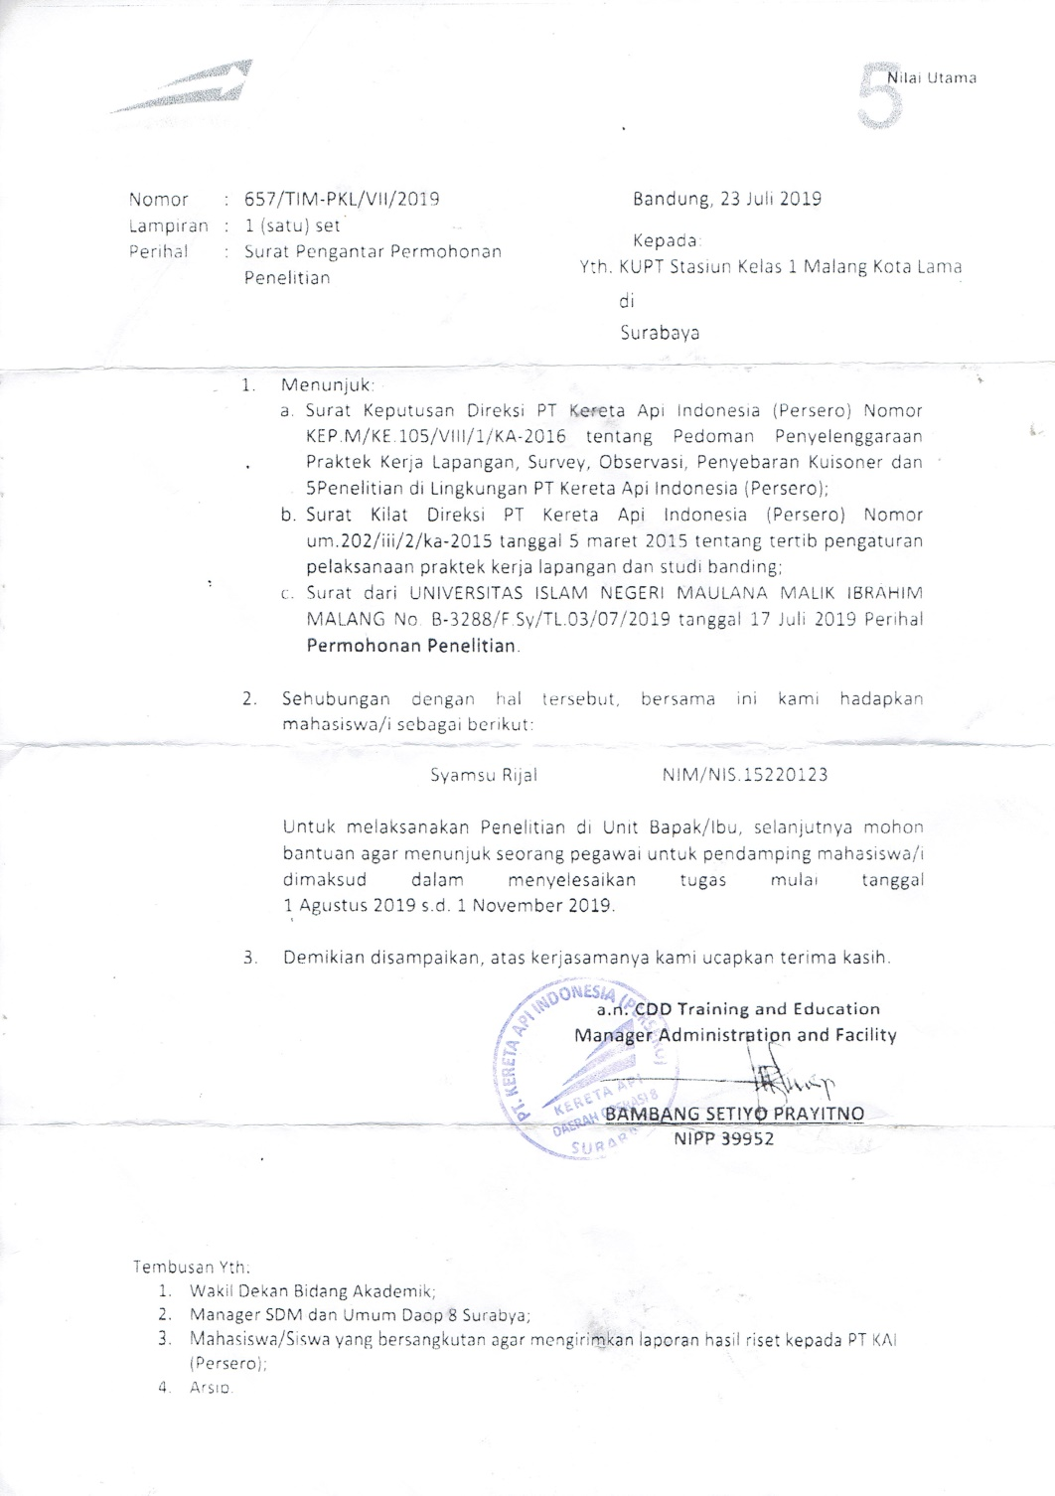

Foto Lokasi stasiun Malang Kota Lama.
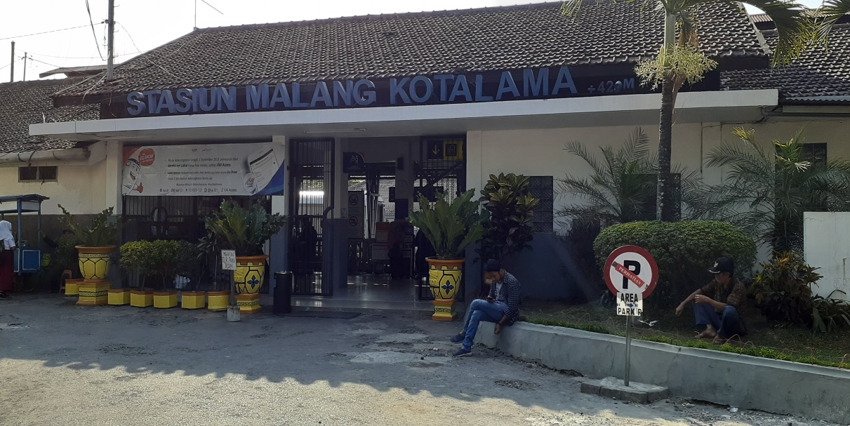

Foto Wawancara bersama Staf Pelayanan Stasiun Malang Kota Lama.
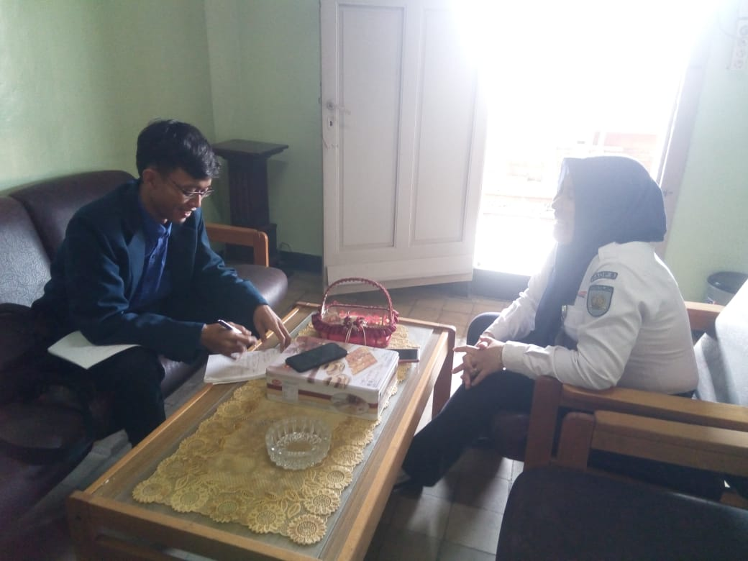

Foto Wawancara bersama salah satu penumpang kereta api.
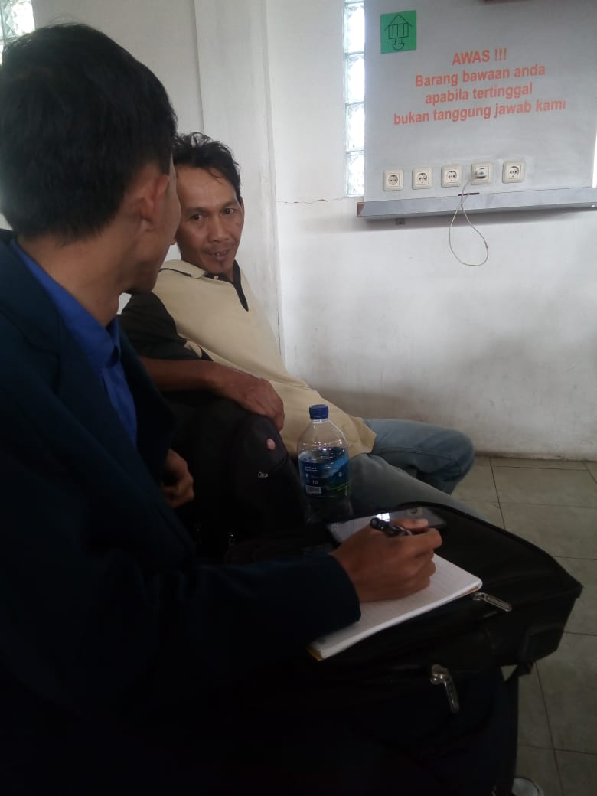

Foto bersama Kepala stasiun Malang Kota Lama dan Petugas Keamanan.
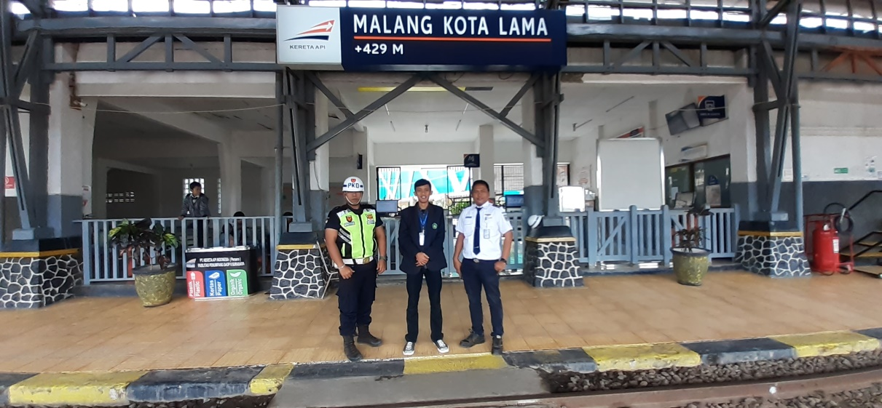

Foto toilet stasiun Malang Kota Lama.
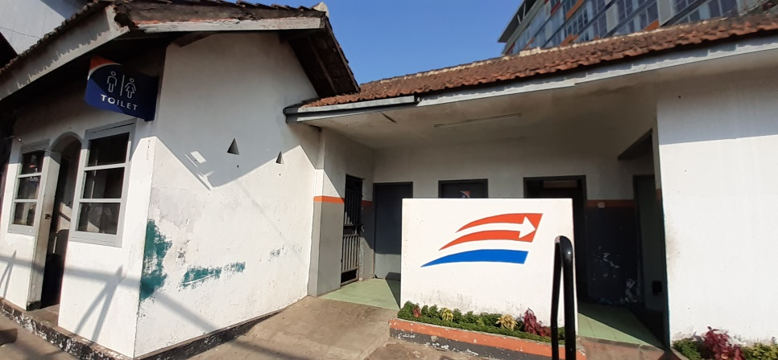

Foto Mushola dan tempat wudhu stasiun Malang Kota Lama
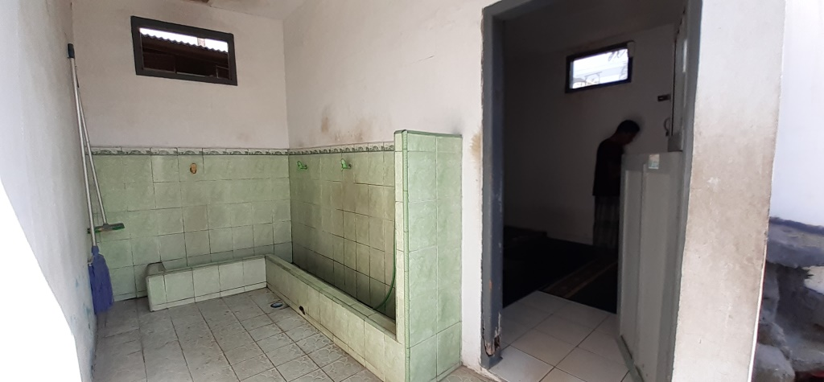

Foto Fasilitas Umum stasiun Malang Kota Lama.
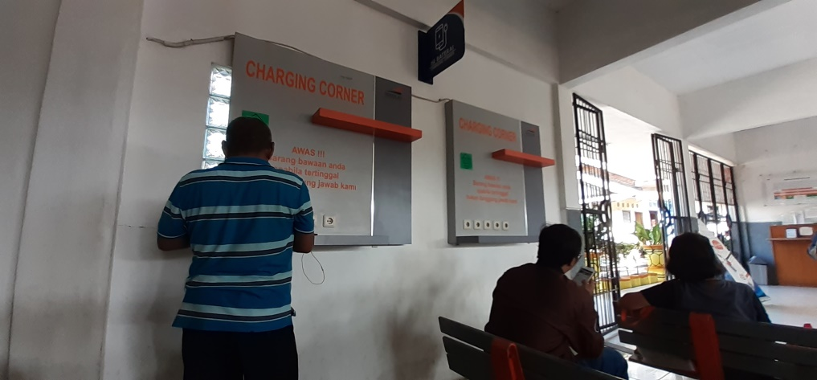

Foto layanan informasi kereta api stasiun Malang Kota Lama.
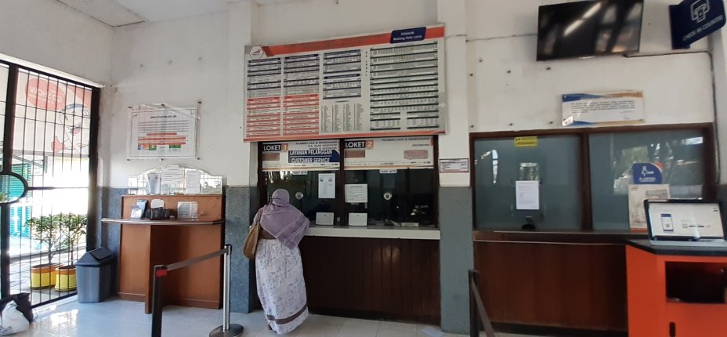
Foto tempat parkir stasiun Malang Kota Lama.
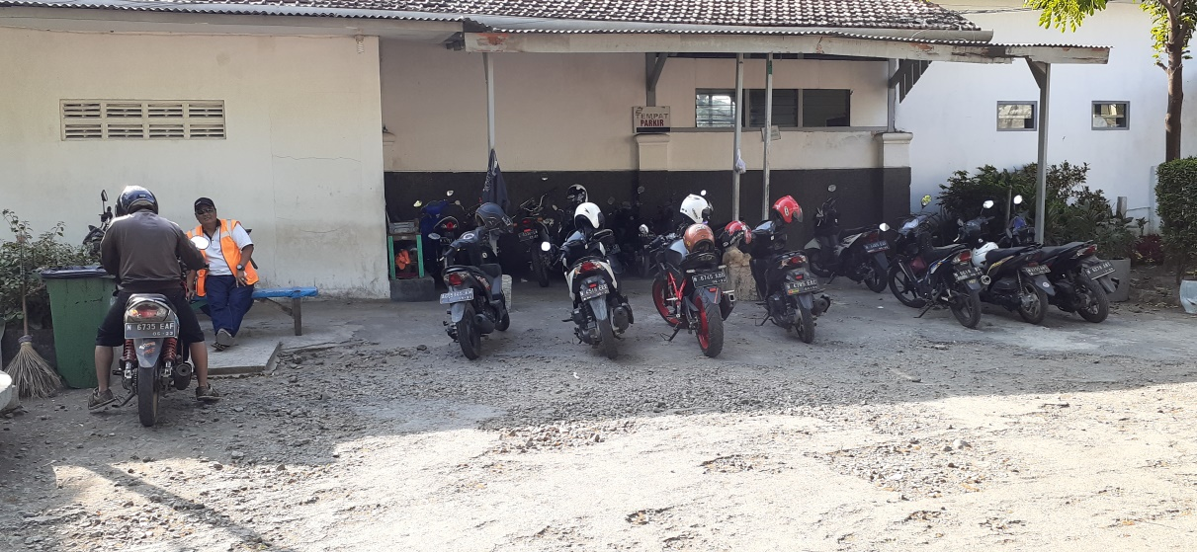
Foto ruang laktasi stasiun Malang Kota Lama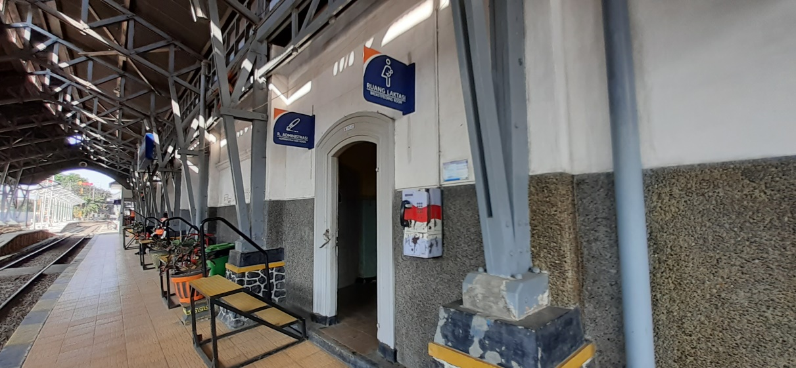

Foto petugas melayani boording pass
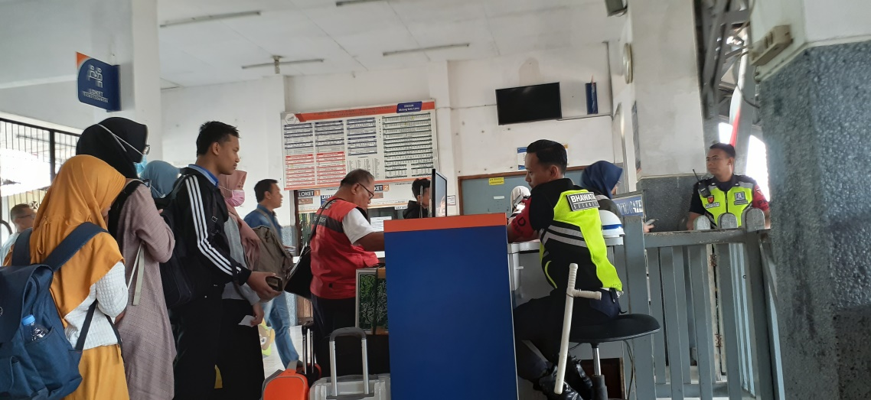

Foto ruang tunggu Stasiun Malang Kota Lama.
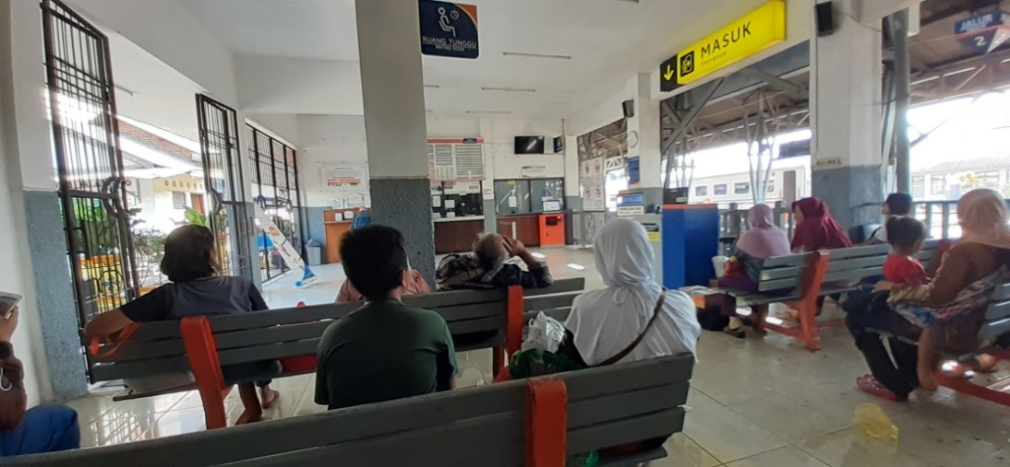
Foto penumpang menunggu kedatangan kereta api.
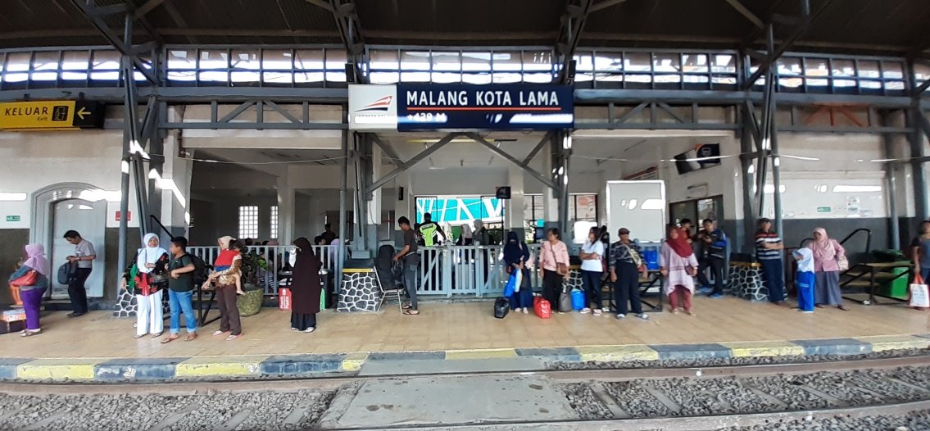
Permenhub Nomor 48 Tahun 2015 Tentang Standar Pelayanan Minimum di stasiun
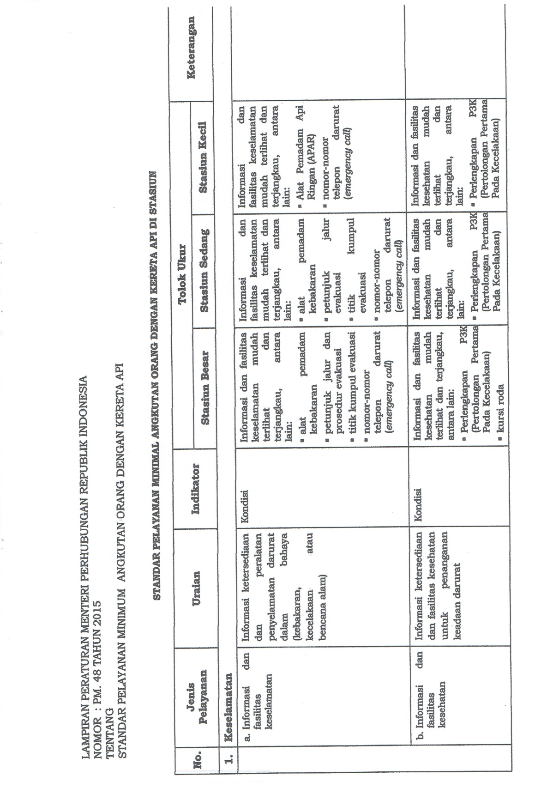

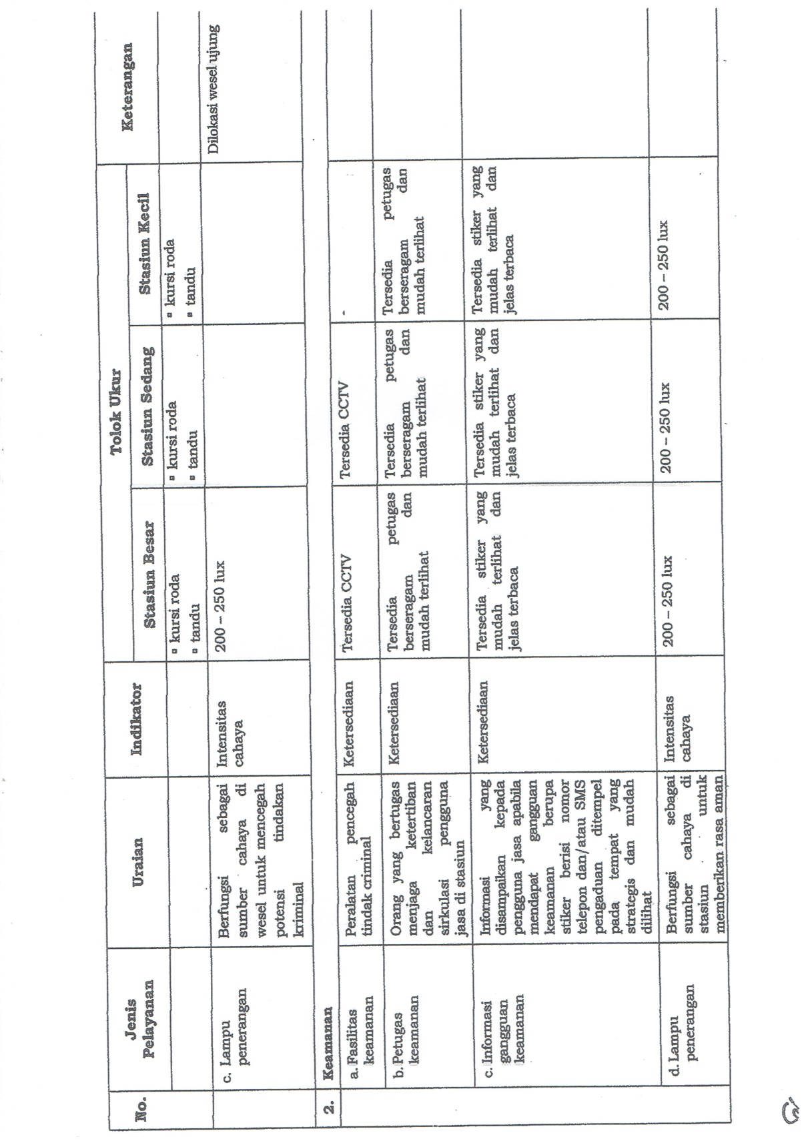

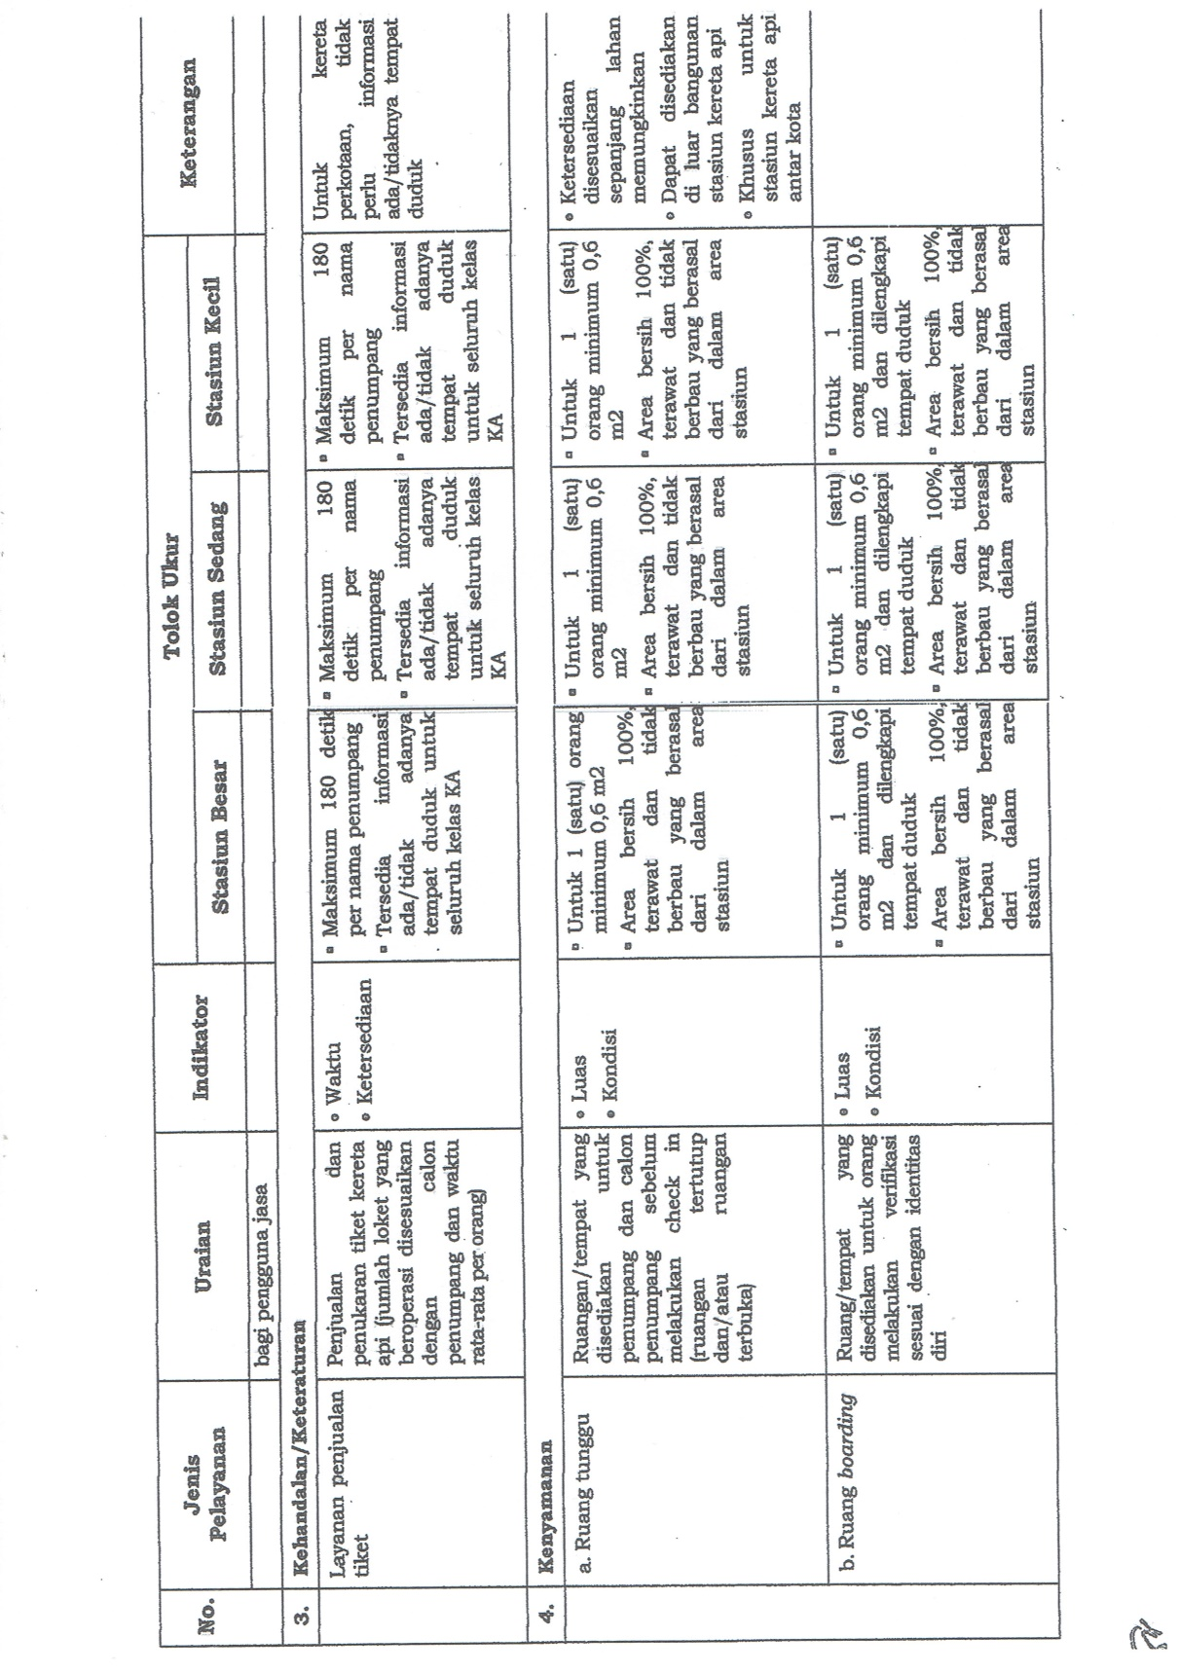

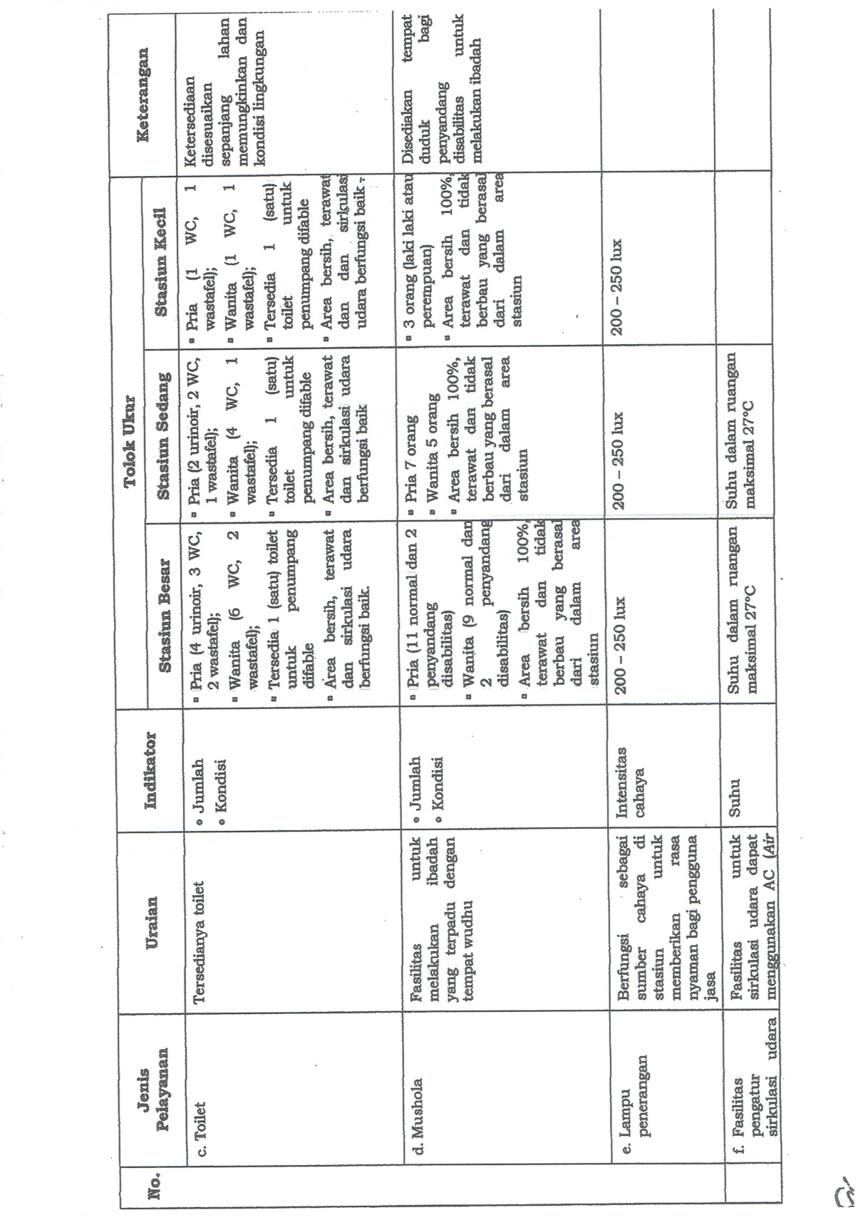

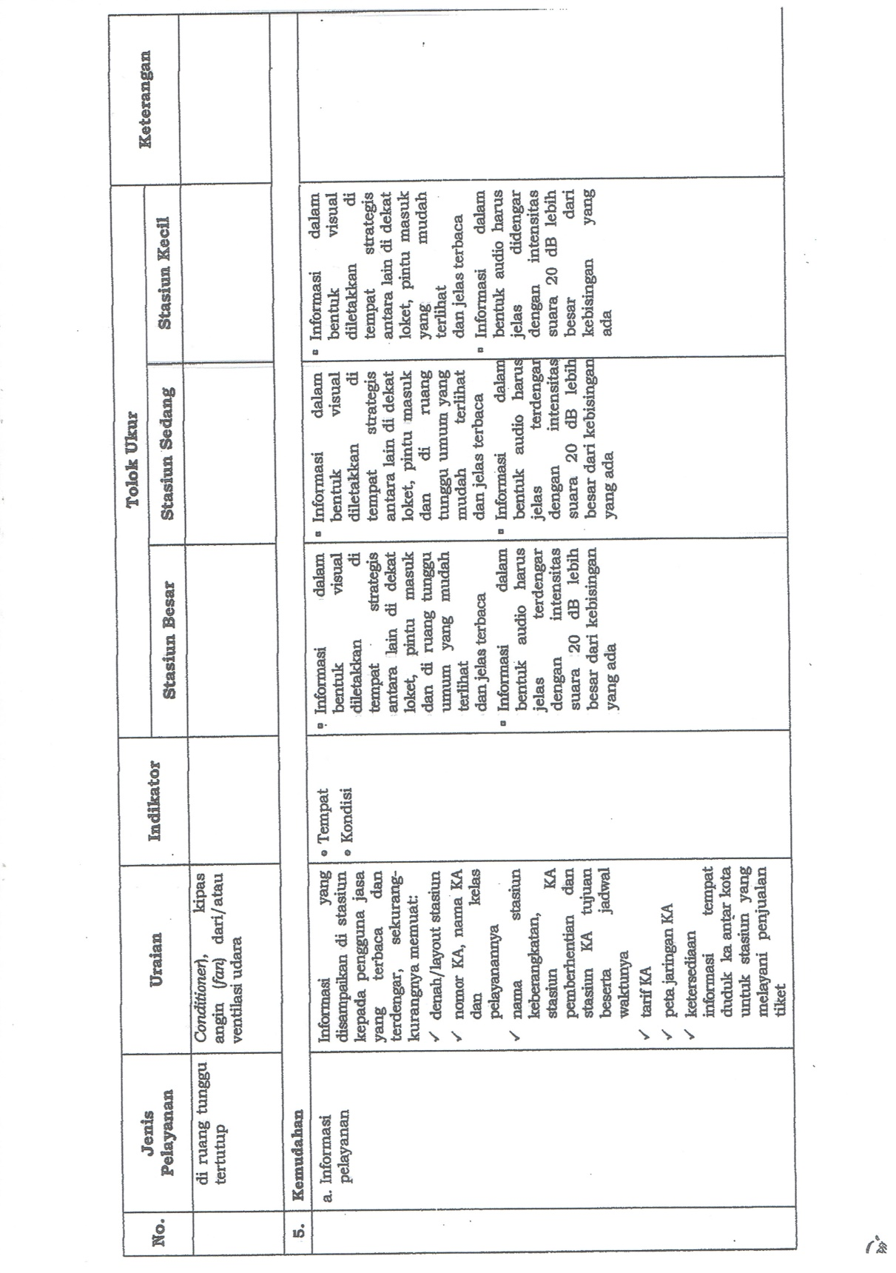

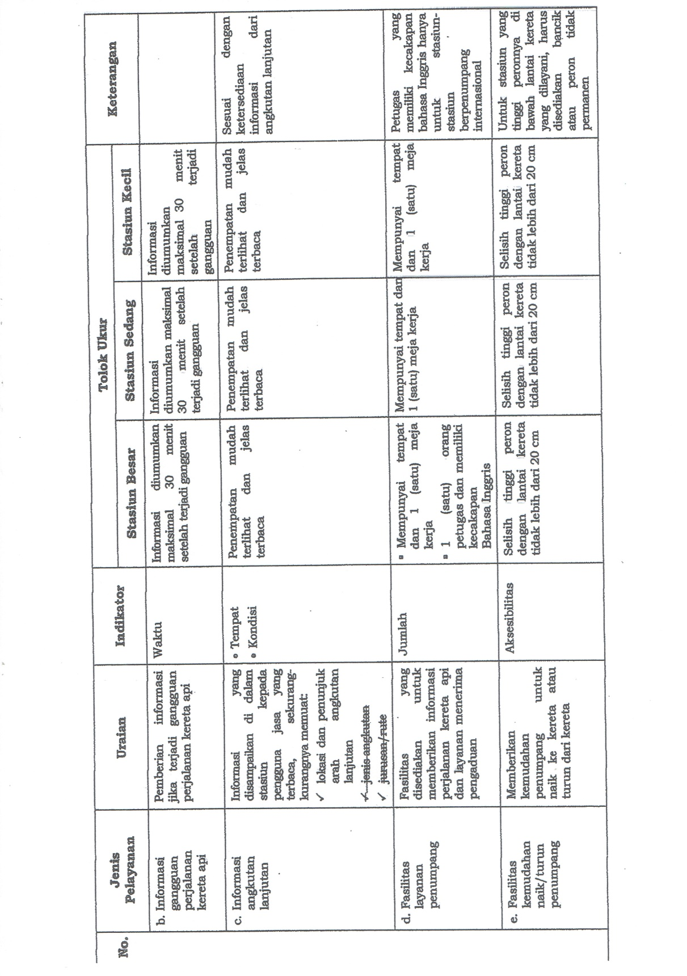

Daftar Pertanyaan kepada narasumber.

- Apakah fasilitas di stasiun Malang Kota Lama ada/lengkap?
- Apakah stasiun Malang Kota Lama dalam penerapan standar pelayanan minimum sudah sesuai dengan perundang-undangan?
- Apakah ada petugas keamanan di stasiun Malang Kota Lama sebagai syarat terpenuhinya aspek keamanan?
- Kenapa ada beberapa aspek standar pelayanan minimum di stasiun Malang Kota Lama belum terpenuhi?
- Apakah ada fasilitas naik/turun untuk penumpang?
- Apakah ada ruang khusus untuk ibu menyusui?
- Bagaimana kesan bapak sebagai penumpang terhadap fasilitas yang ada di stasiun Malang Kota Lama dalam hal pelayanan?
- Apakah ada fasilitas untuk penyandang disabilitas?
- Apakah ada fasilitas informasi terkait penjualan tiket/informasi kereta api?
- Apakah ada fasilitas umum untuk para penumpang?

DAFTAR RIWAYAT HIDUP

Nama Lengkap | : | Syamsu Rijal
Tempat & Tanggal lahir | : | Tulungagung, 22 November 1995
NIM | : | 15220123
Tahun Masuk UIN | : | 2015
Jurusan | : | Hukum Bisnis Syariah
Alamat Rumah | : | Jl. Kandung RT 01, RW 01 Desa Tanen Kec. Rejotangan Kab. Tulungagung
Nomor Telepon / HP | : | 085649743447
E-mail | : | Syamrijal130@gmail.com
Riwayat Pendidikan
2002-2008 | : | SDN . Tanen I
2008-2011 | : | MTS. Madrasatul Qur’an Tebuireng Jombang
2011-2014 | : | MA. Madrasatul Qur’an Tebuireng Jombang
2015-2019 | : | S1 UIN Maulana Malik Ibrahim Malang
Pengalaman Organisasi
Pengurus UKM Jhepret Club Fotografi UIN Malang : 2016-2018
Pengurus Hai’ah Tahfidz Al Qur’an UIN Malang :2016-2018

Undang-Undang Nomor 23 Tahun 2007 Tentang Perkeretaapian.
https://www.liputan6.com/regional/read/3867122/penumpang-kereta-masa-nataru-2019-naik-87-persen-tren-baru-angkutan-massal diakses pada tanggal 01 Mei 2019.
https://daerah.sindonews.com/read/1364520/191/warga-keluhkan-pelayanan-kereta-api-di-stasiun-medan-1545314893 di akses pada tanggal 2 September 2019.
M.Nashiruddin Al-Albani, Ringkasan Shahih Muslim, (Jakarta: Gema Insani,2008) h.621.
Amir Syarifuddun, Ushul Fiqh, (Jakarta : Kencana, 2009), h. 343.
Kamus Besar Bahasa Indonesia.
Pasal 1 (9) Peraturan Menteri Perhubungan Nomor 48 Tahun 2015 tentang Standar Pelayanan Minimum Angkutan Orang dengan Kereta Api.
Pasal 1 (5) Peraturan Menteri Perhubungan Nomor 48 Tahun 2015 tentang Standar Pelayanan Minimum Angkutan Orang dengan Kereta Api.
Undang-Undang Nomor 23 tahun 2007 tentang Perkeretaapian.
Amir Syarifuddin, Ushul Fiqih 2 (Jakarta: Kencana, 2011),h 345.
Farrah Annisya , Skripsi: Kualitas Pelayanan PT Kereta Api Indonesia Stasiun Tanjungkarang Kota Bandar Lampung, (Bandar Lampung: Universitas Lampung, 2017)
Marsela Amperani, Skripsi : Kualitas Pelayanan Kereta Api Logawa Kelas Ekonomi-AC PT. Kereta Api Indonesia (Persero) Doap V Purwokerto, (Surakarta, Universitas Sebelas Maret 2016)
Anastasia Anita Wulandari, Skripsi : Pengaruh Fasilitas Kualitas Pelayanan Terhadap Kepuasan Konsumen Trasnportasi Darat ( Studi Kasus padaPenumpang KA Prambanan Ekspress Stasiun Tugu), (Yogyakarta, (Universitas Shanata Dharma Yogyakarta tahun 2017)
https://id.m.wikipedia.org/wiki/Stasiun_Kereta_Api diakses pada tanggal 13 September 2019,pada pukul 15.00 Wib.
Akhmad Sujadi, Si Ular Besi Antar Jonan Jadi Menteri,( Jakarta: PT Gramedia Pustaka Utama, 2015), h 302.
Yanti Nurhayati, Sejarah Kereta Api Indonesia, (Klaten: CV Rizki Mandiri, 2014), h 54.
Yanti Nurhayati, “Sejarah Kereta Api Indonesia”, h 65.
Peraturan Menteri Perhubungan Nomor 48 Tahun 2015 tentang Standar Pelayanan Minimum Angkutan Orang dengan kereta api.
Undang-Undang Nomor 23 Tahun 2007 Tentang Perkeretaapian..
Muhammad Abdulkadir, Hukum Pengangkutan Niaga ( Bandung: PT Citra Aditya Niaga, 2008)h.170.
Muhammad Abdulkadir, Hukum Pengangkutan Niaga, h.168.
Undang-Undang Nomor 23 Tahun 2007 Tentang Perkeretaapian.
Soegijatna Tjakranegara, Hukum Pengangkutan Barang Dan Penumpang, (Jakarta: Rineka Cipta, 1995) h. 93.
Peraturan Pemerintah Nomor 72 tahun 2009 tentang Lalu Lintas dan Angkutan Kereta Api
Peraturan Pemerintah Nomor 72 tahun 2009 tentang Lalu Lintas dan Angkutan Kereta Api
Peraturan Pemerintah Nomor 72 tahun 2009 tentang Lalu Lintas dan Angkutan Kereta Api
Peraturan Pemerintah Nomor 72 tahun 2009 tentang Lalu Lintas dan Angkutan Kereta Api
Amir Syarifuddin, Ushul Fiqh 2,.h.345.
Muhyar Fanani, Ilmu Ushul Fiqh Di Mata Filsafat Ilmu, ( Semarang: Walisongo Press,2009) h 47.
Abdul Mun’in Saleh, Madhhab Syaf’I Kajian Konsep Al-Mashlahah (Yogyakarta: Ittaqa Press 2001) h 77.
Amir Syarifuddin, Ushul Fiqh 2 h.346.
Halimudi, Ilmu Ushul Fikh ( Jakarta: PT Asdi Mahastya 2005) h 98.
Hamka Haq, Al-Syathibi Aspek Teologis Konsep Mashlahah dalam Kitab al-Muwafaqat, (Jakarta: Erlangga, 2007) h.12.
Hamka Haq, Al-Syathibi Aspek Teologis Konsep Mashlahah dalam Kitab al-Muwafaqat, h 95.
Q.S. Al Dzariyat (51) ayat 56.
Q.S. An Nisa’ (4) : ayat 29-30.
(Q.S. Al-Maidah (5): 32).
(Q.S. Al Ma’idah (5): 90).
Q.S.An-Nisa’ (4) :1.
Q.S. Al Qashash (28): 77.
Amir Syarifuddin, Ushul Fiqh 2 .h347.
Nasruddin Yusuf, Pengantar Ilmu Ushul Fikih, ( Malang: UM PRESS, 2012).h78.
Amir Syarifuddin, Ushul Fiqh 2, h 349.
Amir Syarifuddin, Ushul Fiqh 2 h 348.
Tim Penyusun, Penulisan Karya Ilmiah Fakultas Syariah, (Malang: UIN Press, 2013), h. 44.
Bahder Johan Nasution, Metode Penelitian Hukum, (Bandung: CV Mandar Maju, 2008), h. 127.
Mukti Fajar, Yulianto Ahmad, Dualisme Penelitian Hukum Normatif dan Empiris, (Yogyakarta: Pustaka Pelajar, 2013), h.192
Soerjono Soekanto, Pengantar Penelitian Hukum, (Jakarta: UI Press, 1986) h. 52.
Soerjono Soekanto, Pengantar Penelitian Hukum, (Bandung: Media Press, 1999)h.12.
Burhan Ashshofa, Metode Penelitian Hukum, (Jakarta: PT Rineka Cipta, 2004), h. 95.
Sudarto, Metodologi Penelitian Filsafat, (Jakarta: Raja Grafindo Persada, 2002), h. 71.
Amiruddin Zainal Asikin, Pengantar Metode Penelitian Hukum, (Jakarta: Rajawali Press, 2006) h. 45.
Lexy J Moeleng, Metode Penelitian Kualitatif Edisi Revisi, (Bandung: Remaja Rosdakarya, 2002) h. 248.
https://id.m.wikipedia.org/wiki/Stasiun_Malang_Kotalama diakses pada tanggal 15 September 2019, pada pukul 19.00 Wib.
Wawancara Hernawan, (20 September 2019).
https://kai.id/corporate/about_kai/ diakses pada tanggal 20 September 2019, pada pukul 20.00 Wib.
Pasal 54 angka 1 Undang-Undang Nomor 23 Tahun 2007 Tentang Perkeretaapian.
Pasal 3 angka 1 Peraturan Menteri Perhubungan Nomor 48 Tahun 2015 Tentang Standar Pelayanan Minimum Angkutan Orang dengan Kereta Api.
Wawancara Susi Lestari ( 16 September 2019).
Wawancara Hernawan (20 September 2019).
Wawancara Hernawan (20 September 2019).
Wawancara Budi Laksono ( 20 September 2019).
Wawancara Hernawan ( 20 September 2019).
Wawancara Siti Aisyah ( 19 September 2019).
Wawancara Susi Lestari ( 16 September 2019)
Wawancara Susi Lestari (16 September 2019).
Wawancara Agus Qomarudin ( 16 September 2019).
QS. An-Nisa' (4): 59.
Ade Dedi Rohayana, Ilmu Qawa’id Fiqhiyyah,( Jakarta: Gaya Media Pratama 2008) h 214.
Undang-Undang Nomor 23 Tahun 2007 Tentang Perkeretaapian.

